

**Controle do IoTDoc - documentação geral do projeto**

**Histórico de revisões**

| **Data** | **Autor** | **Versão** | **Resumo da atividade** |
| --- | --- | --- | --- |
| 21/10/2022 | Grupo Koalyptus | 1 | Revisão e Seções: 1.1, 1.2, 1.3, 1.4, 2.1 |
| 04/11/2022 | Grupo Koalyptus | 2 | Revisão e Seções: 3.1, 2.2, 1.4.4 |
| 18/11/2022 | Grupo Koalyptus | 3 | Revisão e Seções: 2.3, 3.1, 3.2, 4.1, 4.2, 4.3, 4.4, 4.5 |
| 02/12/2022 | Grupo Koalyptus | 4 | Revisão e Seções: 2.4, 3.1, 3.2, 3.3, 4.6, 4.7, 5.1, 5.2, 5.3, 5.4, 6 |
| 16/12/2022 | Grupo Koalyptus | 5 | Revisão e Seções: 3.1, 3.2, Referências, Anexos |

**Sumário**

**1. Definições Gerais** **3**

1.1. Parceiro de Negócios 3

1.2. Definição do Problema e Objetivos 3

1.2.1. Problema 3

1.2.2. Objetivos 3

1.3. Análise de Negócio  4

1.3.1. Contexto da indústria 4

1.3.2. Análise SWOT 4

1.3.3. Planejamento Geral da Solução 4

1.3.4. Value Proposition Canvas 4

1.3.5. Matriz de Riscos 4

1.4. Análise de Experiência do Usuário  5

1.4.1. Personas 5

1.4.2. Jornadas do Usuário e/ou Storyboard 5

1.4.3. User Stories 5

1.4.4. Protótipo de interface com o usuário 6

**2. Arquitetura da solução** **7**

2.1. Arquitetura versão 1  7

2.2. Arquitetura versão 2  8

2.3. Arquitetura versão 3  9

**3. Situações de uso** **10**

3.1. Entradas e Saídas por Bloco 10

3.2. Interações 11

**Anexos** **12**

# 1. Definições Gerais

## 1.1. Parceiro de Negócios

A Gerdau é a maior empresa produtora e fornecedora de aços no Brasil, com mais de 30 mil colaboradores. Fundada em 1901 por Johann Heinrich Kaspar Gerdau com a Fábrica de Pregos Pontas de Paris, no Rio Grande do Sul, tem como principal propósito criar, articular e desenvolver produtos, serviços e soluções que possam responder às demandas urgentes do mundo, em um ambiente colaborativo sempre prezando pela sustentabilidade e inovação.

A multinacional está presente em 10 países e suas ações estão listadas nas principais bolsas de valores de São Paulo (B3), Nova Iorque (NYSE) e Madri (Latibex). Sendo assim, com um extenso currículo de produtos, podemos citar os aços longos, especiais e planos, minérios de ferro para consumo próprio, além de ser considerada uma grande recicladora, haja vista que aproximadamente 73% do aço é resultante da sucata.

No momento, a empresa atinge diversos setores, como construção, automotivo, maquinários, naval, energia, entre outros. Dessa maneira, ela está sempre se preparando para o futuro, tendo em vista a Gerdau Next, com desenvolvimento, participação ou controle de empresas no setor de construção, logística, infraestrutura e energia renovável, além de aceleração e fundo de investimento em startups.

Assim, dentre esses ramos existe a Gerdau Florestal, que possui mais de 250 mil hectares, correspondente a 250 mil campos de futebol, de reserva florestal. Tais áreas possuem florestas plantadas de eucalipto, produtoras de carvão vegetal em substituição do carvão mineral, como uma fonte renovável e energeticamente mais limpa. Ademais, são cultivadas florestas em Minas Gerais que preservam mais de 90 mil hectares de áreas destinadas à conservação da biodiversidade.

Portanto, a indústria está em um processo contínuo de inovação em busca de crescimento, melhor uso de recursos e desenvolvimento sustentável.

## 1.2. Definição do Problema e Objetivos

### 1.2.1. Problema

A otimização dos fatores que influenciam no desenvolvimento, estabelecimento e o crescimento das sementes inicia-se no local de produção, onde estão incluídas diversas condições propícias, como o controle da temperatura e umidade, que influenciam no sucesso de implantação de um cultivo de qualidade. Assim, no contexto da produção de mudas de eucalipto, o aumento mínimo da temperatura ou umidade, geram riscos suficientes de mortalidade da muda, necessitando de coleta de dados e monitoramento constantes.

A temperatura pode influenciar o enraizamento ao atuar na absorção de nutrientes e no metabolismo, principalmente em regiões de clima subtropical, ademais esse fator ambiental deve ser ajustado para uma ótima produção de mini estacas (CORRÊA & FETT-NETO, 2004). Por outro lado, a umidade é outro fator primordial e de relevante importância para a propagação vegetativa, haja vista que a morte do caule por dessecação, antes de atingir o enraizamento, é uma das principais causas do fracasso do alastramento por estacas (ZUFFELLATO-RIBAS & RODRIGUES, 2001).

Segundo Santos et al (2001), o controle de temperatura e umidade relativa do ar é um fator imprescindível no manejo de produção de mudas, para o controle de doenças em viveiros clonais. Dessa forma, no viveiro, as mudas podem sofrer estresse, essa causa também está atrelada às condições climáticas adversas, sendo a temperatura e a umidade que atuam tanto diretamente quanto indiretamente, desencadeando a morte das mudas e a facilitação da entrada de patógenos. A escassez de informações referente a essas variáveis, dificulta o planejamento de irrigação, tal como a abertura de janelas em busca de manter um equilíbrio do ambiente, provocando a perda de qualidade das mudas e a adoção de medidas ineficientes de manejo.

Ademais, vale salientar que o intervalo em que os dados são coletados e convertidos em informações são levados em consideração, pois a partir deles são dependentes a garantia da melhor condição de vigor e sanidade do viveiro, porém, o processo manual o qual a intervenção humana possui grande presença, não é tão ágil e está sujeita a maiores erros referente a tomada de decisão e manejo. Diante disso, necessita-se de tecnologias que otimizem atividades de coleta de dados e análise a fim de proporcionar melhores decisões que sejam imediatas e a maximização da produtividade, de modo que, o cultivo tenha melhor qualidade e custos reduzidos, uma vez que, a alta geração de custos são provocados pela mortalidade das mudas.

### 1.2.2. Objetivos

O projeto é composto pelo desenvolvimento de um dispositivo IoT (sistema de internet das coisas) que mede a temperatura e umidade relativa do ar de um em um minuto das casas de vegetação do setor da Gerdau Florestal, através de sensores e um microcontrolador conectado a um roteador wi-fi.

Assim, a partir da automatização de um processo manual e demorado, a solução facilitará o processo de abertura das janelas laterais e zenitais, enviando alertas quando necessário, a fim de diminuir o risco de mortalidade das mudas em decorrência de informações não precisas que comprometem as condições ideais para viveiros de eucalipto. Além de que os dados serão enviados para um sistema em nuvem, os quais serão analisados por uma equipe qualificada da Gerdau, gerando uma maior confiabilidade dos dados.

## 1.3. Análise de Negócio

### 1.3.1. Contexto da indústria

#### Modelo de negócios

Na sociedade atual, é impossível imaginar o mundo sem o uso do aço, sendo assim a produção do aço é um forte indicador do estágio de desenvolvimento econômico de um país. Por isso, as siderúrgicas são consideradas como indústrias de base, pois produzem ou fabricam matérias-primas utilizadas por companhias de outros setores.

Desse modo, o modelo de negócio da indústria é composto pelos capitais (financeiro, manufaturado, intelectual, humano, natural, social e de relacionamento) como recursos de entradas, ou seja, fatores de valor que aumentam, diminuem ou se transformam por meio de atividades e produtos da organização, e os impactos, no caso as saídas, tem como objetivos ser uma das empresas da cadeia de aço mais rentáveis e admiradas do mundo, e uma das mais relevantes nas Américas, além de focar cada vez mais no cliente.

Portanto, a Gerdau é uma empresa industrial que segue majoritariamente o modelo B2B (business to business), ou seja, existe uma interação comercial entre empresas, que vão atuar como cliente e fornecedor, e não com um consumidor final.

#### Principais players

O aço é um material muito utilizado por sua versatilidade, resistência e durabilidade, tal fato explica o porquê muitos países apostam na produção do metal em grandes quantidades, inclusive o Brasil que conta com a presença de grandes siderúrgicas em seu território. Desse modo, dentre os principais players do mercado siderúrgico, metalúrgico e mineração, além da Gerdau, temos a ArcelorMittal, CSN e Usiminas. A lista abaixo apresenta mais detalhes sobre cada uma delas.

**ArcelorMittal:** Líder mundial na produção de aço e um dos maiores em mineração, possuindo clientes em 160 países supre a necessidade doméstica e internacional. Assim, a ArcelorMittal Brasil opera em cinco estados (Bahia, Mato Grosso do Sul, Minas Gerais, Rio de Janeiro e São Paulo) na produção de aços longos e planos de alta qualidade para indústrias automobilística, de eletrodomésticos, embalagens, construção civil e naval, além de atuar em mineração, geração de energia e produção de biorredutor renovável (carvão vegetal a partir de florestas de eucalipto).

**Usiminas:** Empresa do setor siderúrgico brasileira, situada em Minas Gerais é considerada líder na produção e comercialização de aços planos. Desse modo, ela atinge a indústria automobilística, como a Volkswagen.

**CSN (Companhia Siderúrgica Nacional):** Considerada a maior indústria siderúrgica do Brasil e da América Latina, e uma das maiores do mundo. Atualmente atua com destaque nos seguintes setores: siderurgia, mineração, logística, cimento e energia. Assim, conta com diversos ativos, entre eles a usina siderúrgica em Volta Redonda - RJ, unidades industriais, minas de minérios de ferro, calcário, dolomita e estanho, produção de carvão e distribuidora de aços planos.

**Ternium Brasil:** Inicialmente chamada de Companhia Siderúrgica do Atlântico Sul - CSA, é uma das maiores siderúrgicas do Brasil e da América Latina. Localizada na Zona Oeste do Rio de Janeiro, é uma subsidiária da ítalo-argentina Ternium, parte do Grupo Technit e tem capacidade de produzir 5 milhões de toneladas de placas de aço por ano, com alto nível de sofisticação, atendendo às indústrias automotivas, de óleo e gás, de maquinário, linha branca, naval e de energia nos EUA, México, Brasil e Europa.

#### Tendências do mercado

No que diz a respeito das tendências de mercado, temos que levar em conta que a Gerdau é uma empresa industrial. Assim, a maioria das inovações desse mercado envolvem um processo de atualização tecnológica constante, principalmente no setor de automatização industrial. A seguir, a lista abaixo apresenta assuntos mais específicos sobre as tendências atuais.

**IoT:** Trata-se da conexão, através da internet, entre veículos, máquinas, ambientes e objetos físicos através de dispositivos eletrônicos, permitindo que mais setores industriais tenham controle remotamente através da sincronização com os sensores.

**Robotização:** Já é utilizada na indústria, porém a tendência é que ela se faça ainda mais presente, principalmente a fim de tornar as falhas mínimas e ter um alto padrão de qualidade mais elevado.

**Blockchain:** A tecnologia que promove a sustentação das moedas virtuais possibilita que as transações sejam realizadas de maneira mais segura, eficiente, transparente e confiável.

**Segurança:** Um dos maiores desafios enfrentados pela indústria 4.0 certamente é o aumento da segurança, visto que caso haja uma falha de comunicação entre as máquinas ou algum sistema automatizado trave, problemas sérios na produção podem acontecer o que resultará em atrasos.

**Computação em nuvem:** Permite que arquivos sejam acessados e diferentes tarefas sejam executadas pela internet, através dessa tecnologia o acesso remoto é permitido, o que possibilita realizar as atividades do negócio de qualquer lugar.

**Big Data Analytics:** Trata-se de uma estrutura de dados cujo objetivo é realizar a captura, análise dos dados e gerenciamento das informações de formas diferentes. Haja vista, que os dados são de grande importância para a indústria, principalmente os que tratam de conteúdo, customização (valores e personalização), compartilhamento das informações (comunidade), nuvem/dados por demanda (cloud), modelo e memória (cyber), conexão.

Ademais, não há dúvidas de que as indústrias têm um papel fundamental na defesa do meio ambiente, e elas precisam assumir essa responsabilidade socioambiental. Sendo assim, a agenda **ESG** (Governança ambiental, social e corporativa) deixou de ser uma tendência e está tornando-se uma condição essencial para o desenvolvimento e sucesso de qualquer companhia, tendo em vista que todos tendem a ganhar: a empresa, mercado, consumidor e, principalmente, o planeta.

#### Análise aprofundada seguindo o modelo de 5 forças de Porter:

**Ameaça de novos entrantes:** A indústria siderúrgica brasileira tem uma alta demanda, visto que o aço é utilizado em diversos setores no país. Logo, a Gerdau é uma empresa consolidada no mercado e produz diversos produtos para atingir diferentes áreas. Assim, esse mercado não possui um espaço para novos entrantes, tendo em vista as fortes barreiras de entrada, como o oligopólio dos parques siderúrgicos brasileiros, necessidade de um capital inicial e investimentos elevados para concorrer com os grandes players já posicionados e com uma boa reputação, que podem se fortalecer e aumentar a concorrência.

**Ameaça de serviços/produtos substitutos:** O aço fabricado pela Gerdau é um produto muito utilizado em diversos setores da economia. Dessa maneira, apesar de existirem pesquisas e desenvolvimentos de novos produtos que podem substituir o aço, como materiais a base de grafeno, o mercado é pequeno e não apresenta um risco para o mercado já consolidado do aço. Além de que a Gerdau é uma empresa consolidada no mercado e está sempre em busca da inovação para se manter como uma das maiores indústrias siderúrgicas.

**Poder de barganha dos fornecedores:** A Gerdau é um grupo que atinge diversos setores e produz todo o minério utilizado na produção de seu aço, além de produzir seu carvão vegetal, ou seja, em relação a determinados produtos a Gerdau é sua própria fornecedora. Desse modo, os fornecedores são responsáveis por manter o funcionamento da indústria, como a fonte energética. Por isso, não exige um poder de barganha elevado.

**Poder de barganha dos compradores:** Os clientes da Gerdau são, principalmente, grandes companhias, como do setor automobilístico e imobiliário, o que aumenta seu poder de negociação, dado a alta quantidade e necessidade de compras dessas empresas.

**Rivalidade entre concorrentes:** O mercado brasileiro siderúrgico possui 29 usinas comandadas por 11 grupos empresariais (Aperam, ArcelorMittal Brasil, CSN, Gerdau, Sinobras, ThyssenKrupp CSA, Usiminas, VSB Tubos, V&M do Brasil, Villares Metals e Votorantim), sendo considerado o maior parque industrial de aço da América Latina. Assim, existe uma rivalidade entre as empresas, mesmo com diversos setores para atacar. Entretanto, o que preocupa são as empresas estrangeiras que buscam aumentar a sua competitividade para garantir as exportações, tendo como concorrente a indústria brasileira. Por isso, é necessária a busca constante por inovações, principalmente tecnológicas, e eficiência.

### 1.3.2. Análise SWOT

A partir da análise da indústria e do cenário da Gerdau dentro do mercado foi realizado um estudo aprofundado das características da empresa. Dessa forma, foi possível elaborar uma Matriz SWOT, onde foram analisados os pontos fortes e os pontos fracos levando em consideração a estrutura e governança interna da empresa, além de uma análise externa, levando em consideração o mercado em que a empresa está inserida, possibilitando a pontuação de possíveis oportunidades e ameaças.

| **MATRIZ SWOT - FOFA** | | | | |
| --- | --- | --- | --- | --- |
|  | **Fatores Internos** | | **Fatores Externos** | |
| **Pontos Fortes** | **Forças**  - Empresa consolidada no mercado e um dos maiores players no cenário nacional;  - Participação no mercado internacional;  - Cadeia produtiva totalmente integrada;  - Autossuficiente em relação a produção de mudas;  - Foco em inovação e oportunidades de melhoria, já tendo implementado a automação em diversos processos da empresa;  - A operação florestal consegue trabalhar retirando carbono da atmosfera. | | **Oportunidades**  - Há uma grande margem para aumentar automatização da produção em todas as áreas da empresa;  - Lei 14.108 que incentiva a IoT;  - Enorme tendência para automatizar a produção agrícola e florestal, com o surgimento de várias soluções nesse setor no Brasil e no mundo;  - Constante demanda da matéria-prima produzida pela empresa. | |
| **Pontos Fracos** | **Fraquezas**  - Processos de automação ainda em maturação na empresa, demandando técnica e grandes investimentos;  - No setor Gerdau Florestal, foi constatado que as plantas jovens são muito suscetíveis a doenças. | | **Ameaças**  - Forte investimento na área da tecnologia e automação por parte de concorrentes;  - Mercado em processo de atualização, com a demanda de produção e materiais mais sustentáveis, provocando uma insegurança e uma possível reformulação de processos;  - O clima impacta na produtividade das florestas;  -Atuação fortíssima da China, sendo ela a produtora de mais da metade do aço do mundo e tendo o poder de afetar o mercado global de minério de ferro;  -Crise econômica. | |

### 1.3.3. Planejamento Geral da Solução

#### Problema a ser resolvido e objetivos da solução

A Gerdau Florestal coleta os dados de temperatura e umidade relativa do ar manualmente, com um intervalo de tempo de 1 em 1 hora e os dados são enviados para um sistema em nuvem. Com isso, a automatização desse processo, é importante para manter a casa de vegetação nas condições mais próximas do ideal, evitando o aumento do risco de mortalidade das mudas, além de gerar dados com uma maior confiabilidade.

A seguir, é listado os objetivos da solução.

1. Medir a temperatura e umidade do ambiente para abastecer o banco de dados com essas informações automaticamente;
2. Obter maior confiabilidade dos dados a partir de dispositivos que apresentam maior eficiência do que as técnicas atuais;
3. Determinar um menor intervalo de tempo para obter tomadas de decisões imediatas;
4. Aumentar o rendimento da produção de mudas por meio de monitoramento constante, evitando a mortalidade.
5. Integrar dispositivos ao dashboard a fim de disponibilizar relatórios com visualizações mais compreensíveis sobre as informações;
6. Diminuir custos desencadeados por prejuízos e mortes de mudas;
7. Contemplar a flexibilidade no controle do ambiente, o mantendo ideal em condições climáticas adversas.

#### Dados disponíveis

Cerca de 40% dos fornecedores da Gerdau no Brasil são MEIs, pequenas, médias ou microempresas. No total, há 18 mil fornecedores no mundo e 12 mil no Brasil, tendo presença industrial em 10 países. As principais compras provenientes de fornecedores são:

* Sucata industrial e sucata de obsolescência: 12 milhões de toneladas de sucata recicladas por ano no mundo e 72% do aço da Gerdau é produzido a partir de sucata;
* Carvão metalúrgico: usado para produzir o ferro para posteriormente virar aço (Gerdau Ouro branco/MG);
* Materiais de manutenção e reparo;
* Energia: fornecida pela CTG(parte da produção);
* Gás natural: Petrobras uma das fornecedoras para a siderúrgica da Gerdau em Ouro Branco/MG;
* Componentes químicos;
* Ligas materiais de todo tipo.

Lembrando que a Gerdau firmou parceria com a Shell para construção de parque solar em Minas Gerais que irá fornecer energia para a construção de aço. Salientando o uso de fontes energéticas, de acordo com a Gerdau, a compra e a seleção de matrizes energéticas mais eficientes é um dos pilares fundamentais para o contínuo crescimento econômico e sustentável do negócio. Além disso, a empresa tem como principal interesse ter fornecedores que garantam a sustentabilidade do negócio.

De acordo com as características de fornecimento, a cadeia de abastecimento da Gerdau se baseia em uma divisão de 4 grupos, sendo eles:

* Gestão de abastecimento;
* Plano de segurança para materiais especiais;
* Desenvolvimento de fontes alternativas;
* Serviços essenciais para continuidade às operações da companhia.

O gás natural, como exemplificação, muda a equação de custo que a empresa possui quando esse mercado se torna competitivo. Em referência ao minério utilizado na produção do aço, a Gerdau é responsável por quase todo o minério e a sucata é adquirida de pequenos produtores individuais que não possuem poder de barganha suficiente com a companhia. Estes são os dois principais produtos utilizados na produção da companhia e os fornecedores que fornecem esses materiais para o processo produtivo, não apresentam barreiras para as operações da empresa. Pelo fato dos principais clientes serem do setor automobilístico e imobiliário, sendo grandes companhias, o poder de negociação aumenta devido aos altos volumes de compras.

#### Fornecedores vigentes

**Petrobras:** Normalmente, contrata-se o gás a ser consumido por meio de distribuidoras que compram insumos da Petrobras. A Petrobras tem como atividade central a exploração e produção de gás natural, usado como redutor siderúrgico na fabricação do aço, sendo que a Gerdau se tornou o primeiro cliente da Petrobras estando no mercado livre, pois, anteriormente, a Petrobras apenas tinha clientes no mercado cativo. Pela forte presença na América do Sul, a Petrobras possui grande poder de barganha e é quem domina o abastecimento nacional de gás.

**CTG:** A CTG é uma empresa de origem chinesa, uma das maiores empresas de energia limpa no mundo e é uma das fornecedoras de energia para a Gerdau, sendo advindas de hidrelétricas e parques eólicos, o qual se alinha com o compromisso da geração de energia limpa e uso de recursos naturais que estão de acordo com as metas estabelecidas pela companhia.

**Gasmig:** A Gasmig é uma companhia de gás que possui 300 km de rede em Minas Gerais e atende a Gerdau com o objetivo de aumentar a frota de gás natural e garantir a armazenagem fixa para o consumo, sendo que atualmente, a Gerdau Açominas passou a receber o gás natural comprimido da Gasmig para os processos siderúrgicos.

#### Solução a partir da visão de negócios

Diante do problema apresentado, a solução proposta, para automatizar o monitoramento manual da temperatura e umidade dentro das quatro casas de vegetação, é um sistema IoT robusto, resistente a condições de alta temperatura e umidade causada pela irrigação por nebulização. Desse modo, o projeto faz integração de uma placa ESP 32 que possui sensores de umidade e temperatura como componentes, tudo conectado com a rede de internet, a fim de enviar os dados para um sistema em nuvem.

Assim, a solução propõe automatizar o processo de monitoramento das condições nas estufas de mudas de eucalipto, por meio da parte sensorial do sistema que deve enviar os dados em intervalos curtos de tempo, de 1 em 1 minuto. O dispositivo contará com luzes de led, se a luz for vermelha, significa que o dispositivo apresenta falha ou erro, se caso representar a cor verde, significa que o dispositivo está funcionando adequadamente. Dessa maneira, o analista poderá utilizar essas informações para trabalhar os dados, gerar dashboards, identificar padrões e passar ao supervisor, este irá designar alguém para ajustar as condições da estufa a fim de chegar na temperatura ideal de crescimento e desenvolvimento das mudas.

#### Utilização da solução

Em cada casa de vegetação deverá ser instalado um sensor - caso necessário, pode ser instalado mais de um sensor, caso necessário - instalado próximo a altura da muda, no meio da estufa. Após a medição, será gerado um relatório dos valores lidos, onde deve conter: número de identificação do sensor; identificação do painel elétrico em que o sensor está instalado; informação de data, hora, minuto e segundos da coleta dos dados; temperatura medida; leitura da umidade relativa com simetria no momento de captura dos demais sensores presentes nas casas de vegetação.

#### Benefícios da solução

A seguir, está listado os benefícios que a solução trará para a Gerdau.

1. Coleta de dados com maior confiabilidade, granularidade, padronização e automação, tal como a facilitação de consumo desses dados;
2. Obtenção de informações consistentes de forma rápida, auxiliando na execução das tarefas com mais agilidade;
3. Melhoria na relação ergonômica e comunicação entre analista, coordenador e supervisor e demais trabalhadores na execução de atividades, resultando em menores erros;
4. Controle do estado do viveiro a partir de aferições frequentes sobre o status, tornando o que era manual em um processo mais fácil e eficiente;
5. Melhor alocamento do tempo de funcionários através do processo de automação, aumentando assim, a produtividade visando utilizar o tempo dedicado a demais atividades;
6. Diminuição de gastos devido a baixa mortalidade das mudas, tendo um viveiro mais rentável e com melhor aproveitamento de toda a estrutura existente;
7. Produção em grande quantidade e com qualidade superior, garantindo mudas mais uniformes e saudáveis;
8. Geração de maior valor para a operação, tendo em vista um modelo de produção de alto nível de conhecimento e inovação;
9. Exemplo de sustentabilidade, contribuindo para a diminuição do descarte de mudas;
10. Maior flexibilidade para situações adversas e atípicas referente ao clima e a sazonalidade.

#### Critério de sucesso

Diante de um problema que envolve o entendimento de assuntos fora do escopo da tecnologia, é possível identificar três critérios de sucesso.

Dentre eles, é mencionável que o sistema identifique as condições ambientes de temperatura e umidade de forma precisa, abrangendo todo o ambiente. Tal critério, exige certo nível de complexidade, pois lida-se com sensores que precisam performar eficientemente em toda a área das estufas(40x20 metros) e coletar as informações em intervalos de 60 segundos. Desse modo, a medida para avaliar esse critério, se trata de construir um sistema que seja capaz de enviar essas medidas de forma constante.

Outro critério, é a robustez do objeto, que deve resistir a um ambiente que se mantém em alta temperatura e umidade por conta da irrigação por nebulização e temperatura ótima do crescimento das mudas. Assim, a medida para avaliar esse critério é o quanto tempo o sistema se mantém sem manutenção e o tempo no qual os sensores funcionam sem precisar de recalibração.

Por fim, o critério de funcionalidade do sistema em situações de adversidade, sendo a instabilidade da rede de internet a principal em questão. Dessa maneira, a medida para avaliar esse critério se trata de buscar uma forma onde mesmo que não exista conexão disponível, seja possível armazenar esses dados e enviar para o sistema no momento que houver conexão novamente. Além de um led e um buzzer que notificam quando a temperatura e umidade estiverem acima dos padrões pré estabelecidos.

### 1.3.4. Value Proposition Canvas

O Canvas de Proposta de Valor é uma ferramenta que auxilia na exploração mais aprofundada da relação entre produto e cliente por meio do detalhamento da solução e dos clientes, permitindo observar os principais benefícios e destaques do produto e possíveis pontos de melhorias.

### 

### Value Proposition Canvas Koalyptus

### 1.3.5. Matriz de Riscos

A partir do escopo geral do projeto, foi elaborada uma matriz de riscos, onde foram pontuadas possíveis oportunidades e riscos para o desenvolvimento do projeto a partir de observações feitas em um primeiro momento. Dessa forma, é possível observar o impacto dessas possibilidades na performance do produto e do projeto, além de uma classificação da probabilidade de acontecerem. A partir da atualização e análise constante da matriz, será possível mitigar ou evitar que os cenários de risco ocorram.

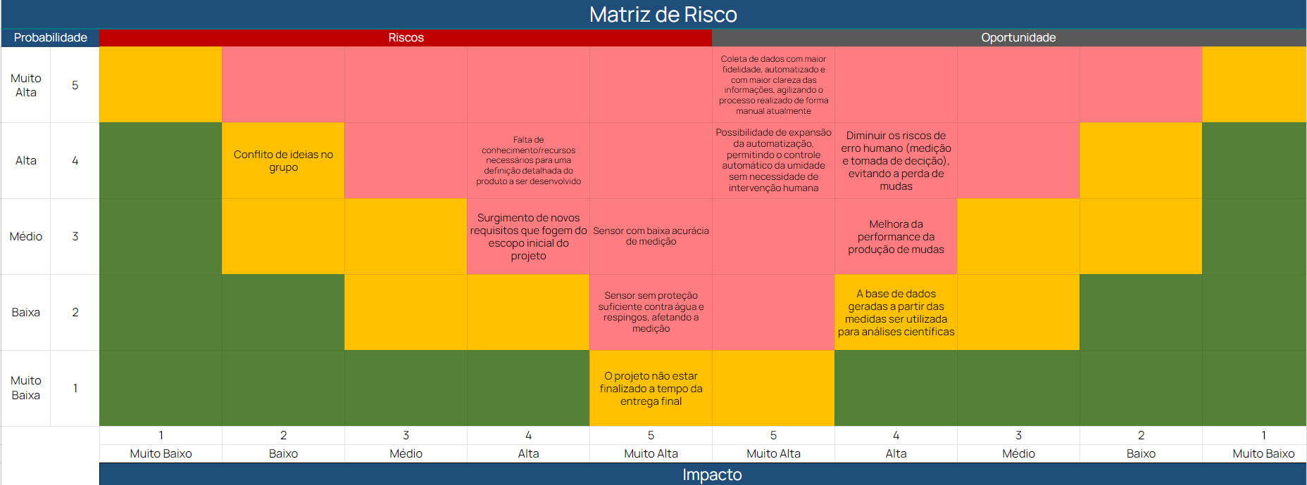

[Matriz de risco - G3/M4](https://docs.google.com/spreadsheets/d/1_zSW7kXNFmbQSHaJ9mhnQwxaOmOsx6Uncob2cMd1iyI/edit?usp=sharing)

## 1.4. Análise de Experiência do Usuário

### 1.4.1. Personas

A partir do estudo do funcionamento da gerência das casas de vegetação, entendimento de todos os profissionais envolvidos no processo de manutenção e controle das estufas, das condições de temperatura, umidade e qualidade de vida das plantas, três personas foram elaboradas. Cada uma delas atende a cada um dos perfis dos profissionais envolvidos no gerenciamento dos viveiros.

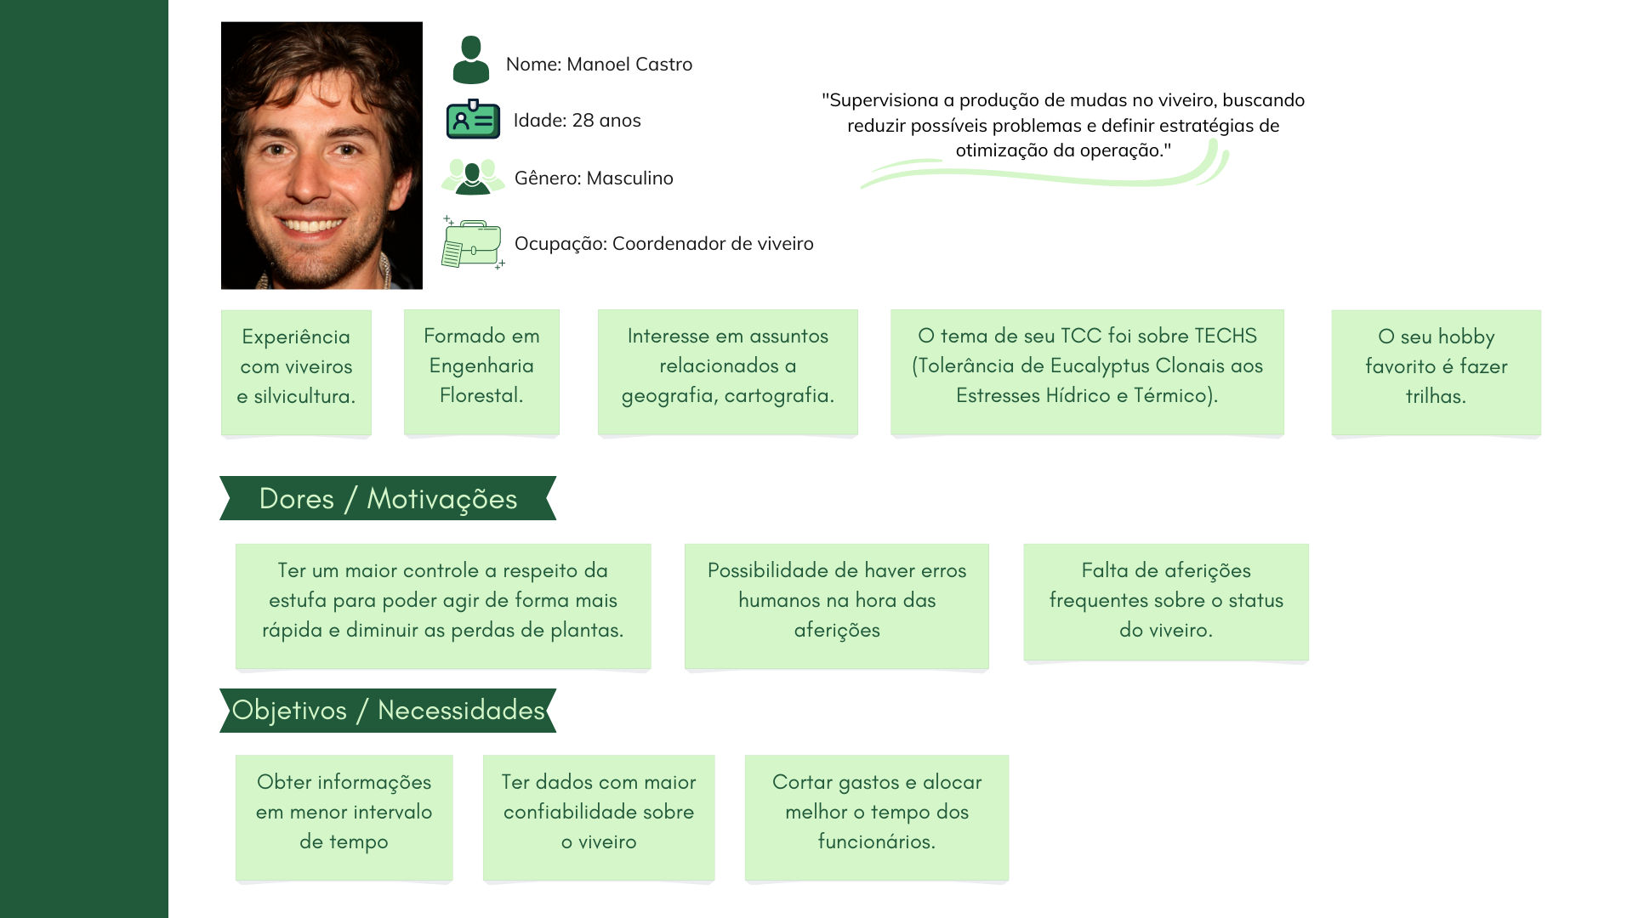

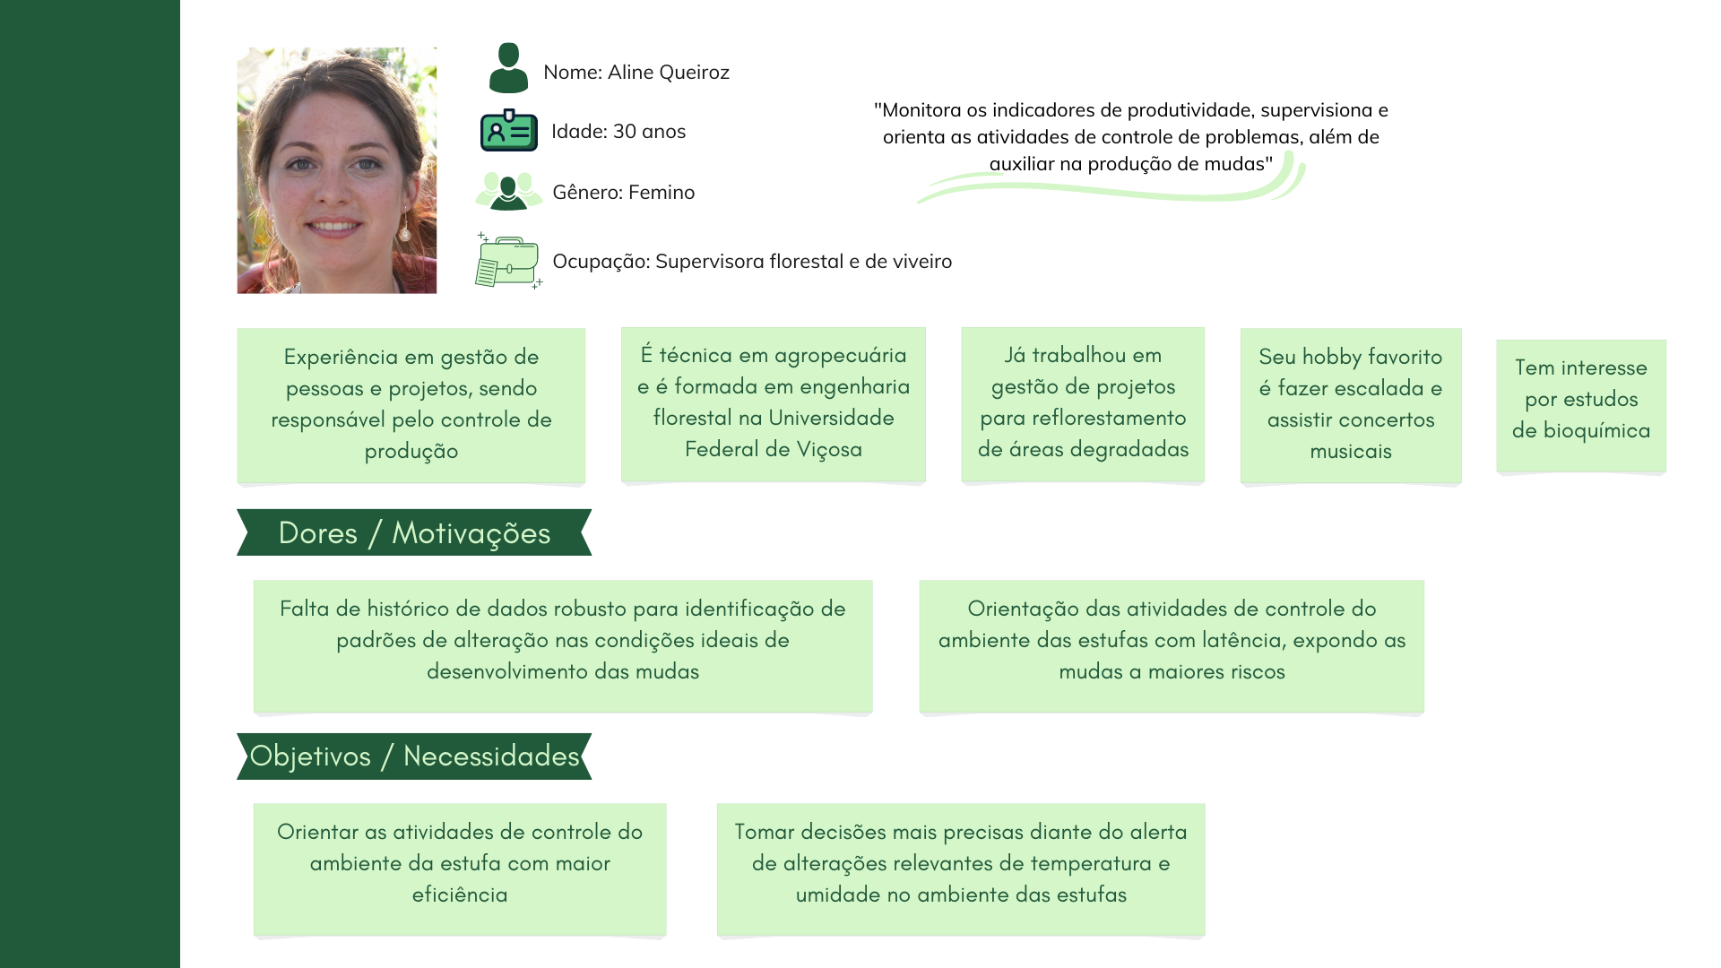

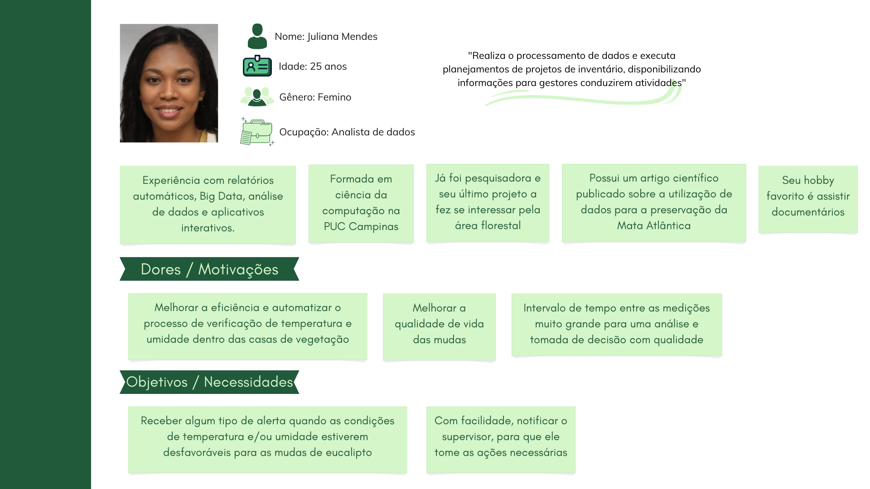

### 

### 1.4.2. Jornadas do Usuário e/ou Storyboard

A partir das personas, foi elaborada a jornada do usuário usando como referência a persona Analista, que estará em contato direto com o hardware e com a análise dos dados recebidos pela solução. Dessa forma, foi possível entender a trajetória, desde a operação convencional até a implementação do aparelho, entendendo os benefícios trazidos por ele, os pontos de melhoria e as oportunidades.

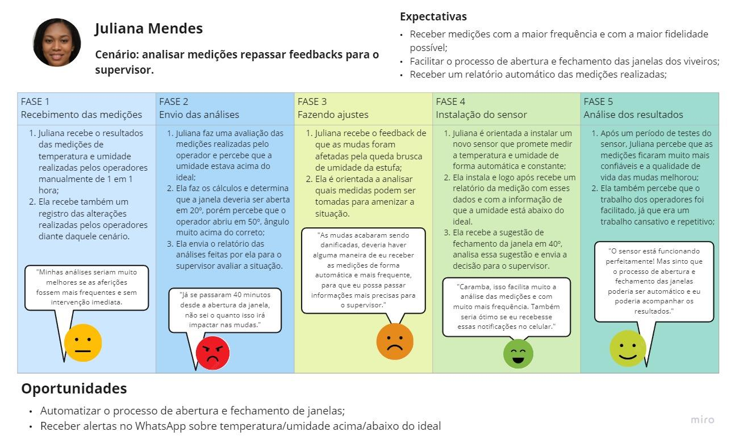

[Jornada do Usuário Koalyptus](https://miro.com/app/board/uXjVPMOwR4s=/?share_link_id=485116495257)

Observação: A imagem está com uma resolução maior em Anexos.

### 1.4.3. User Stories

As User Stories têm como objetivo definir as principais metas dos usuários aliado ao uso do produto, são as expectativas do usuário. Dessa forma, a partir de cada persona criada anteriormente, foi possível elaborar diferentes user stories que atendem a diferentes necessidades e objetivos dos usuários. Assim, será possível fazer o delineamento da arquitetura do projeto de forma que o produto, ao final, atenda às necessidades descritas em cada user story.

| **Personas** | **User Story** |
| --- | --- |
| **Analista** | Eu, como analista de dados, quero integrar o dispositivo ao dashboard, porque a visualização do relatório sobre o estado do viveiro será mais compreensível. |
| Eu, como analista de dados, quero que o dispositivo tenha integrado uma bateria, porque quando houver queda de energia as atividades ainda vão estar ativas, facilitando o acompanhamento ao se tratar de imprevistos. |
| **Coordenador** | Eu, como coordenador de viveiro, quero otimizar o processo de monitoramento, porque essa ação constante é essencial para evitar a mortalidade das mudas. |
| Eu, como coordenador de viveiro, quero obter dados com maior confiabilidade, para fazer relatórios com mais veracidade e tomar decisões certeiras. |
| Eu, como coordenador de viveiro, quero alocar melhor o tempo dos funcionários, porque ao invés de fazerem tarefas monótonas eles podem utilizar esse tempo para outras finalidades. |
| **Supervisor** | Eu, como supervisor, quero ser atualizado por meio de mensagens enviadas pelo analista, porque conforme a visualização do estado como temperatura/umidade, tomarei decisões para executar a tarefa de abrir as janelas do viveiro quando solicitado. |
| Eu, como supervisor, quero receber as informações disponibilizadas pelo analista, porque será preciso direcionar os operadores a acionarem os atuadores e executar a abertura das janelas, de acordo com a adequação do percentual informado. |

### 1.4.4. Protótipo de interface com o usuário

#### 1.4.4.1. Protótipo da Interface IOT

##### Objetivo

De acordo com os requisitos levantados, definimos a necessidade de ter uma visualização de alertas de erros, status das medições e mensagens de alerta. Sendo assim, foi elaborada uma solução por meio de uma interface no dispositivo IOT, com o uso de Leds indicativos e um display LCD com o objetivo de possibilitar a visualização rápida de alertas e medições.

##### Orientação

Sendo assim, com as informações passadas pela Gerdau sobre as temperaturas máximas e mínimas, assim como a umidade, nós desenvolvemos o protótipo IoT. Desse modo, foi criado um dicionário, de ações que os LEDs e o que está no LCD, representam:

1. **LED vermelho**
   1. Aceso piscando - significa que a temperatura está abaixo de 26.6°C ou acima de 37.08°C, tais informações estarão presentes no display LCD.
   2. Apagado - significa que a temperatura está entre 26.6°C e 37.08°C, tais informações estarão presentes no display LCD.
2. **LED azul**
   1. Aceso piscando - significa que a umidade está abaixo de 73.5% ou acima de 95%, tais informações estarão presentes no display LCD.
   2. Apagado - significa que a umidade está entre 73.5% e 95%, tais informações estarão presentes no display LCD.
3. **LED RGB**
   1. Aceso contínuo verde - significa que o dispositivo está recebendo energia. Caso apague, o operador poderá ver que o dispositivo está desligado.
   2. Aceso em laranja piscando - significa que existe algum erro.

##### Protótipo

Uma primeira versão da solução proposta de interface IOT foi prototipada na plataforma Figma e pode ser acessada através do seguinte endereço: [Protótipo Interface IOT](https://www.figma.com/file/VRAvyf2d3UEUaowRYNjzUF/Koalyptus?node-id=113%3A3972). É recomendado o acesso ao Figma para uma visualização com melhor detalhamento e qualidade.

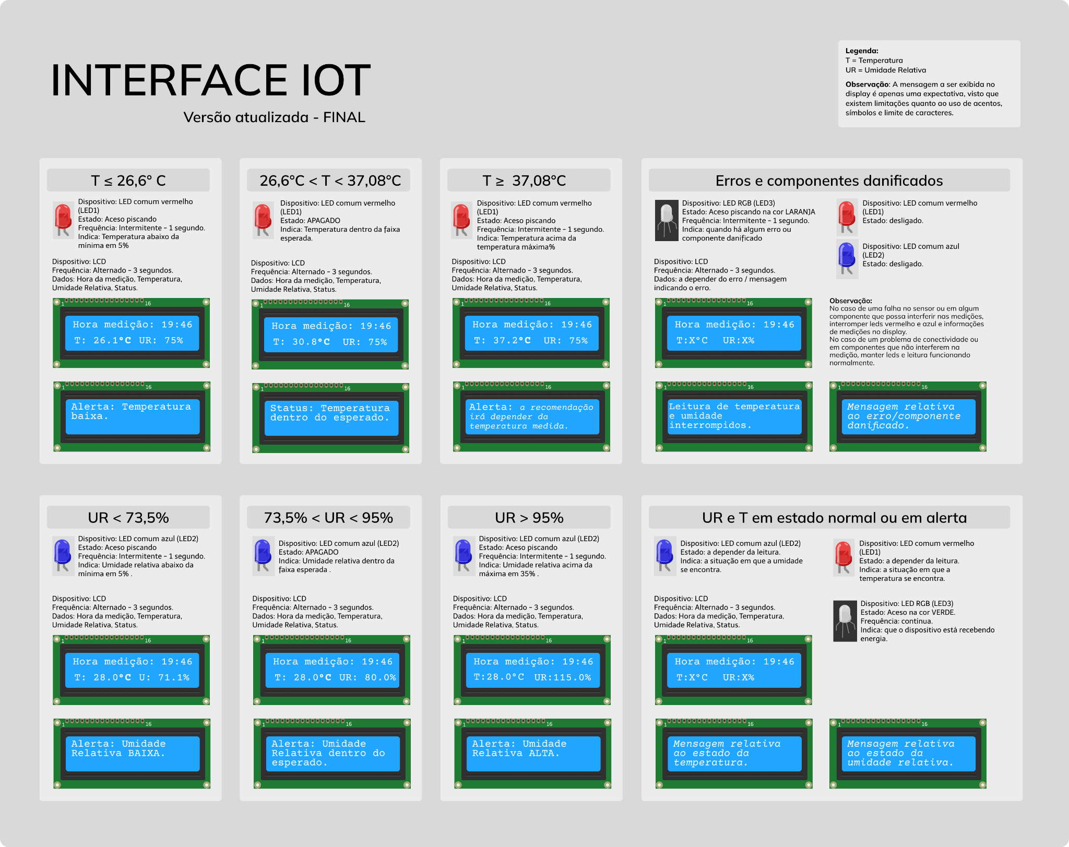

### Preview Interface IoT

#### 1.4.4.2. Protótipo da Interface Web

##### Objetivo

De acordo com os requisitos levantados, definimos a necessidade de ter uma visualização de dashboard com o resultado das medições, históricos, status dos dispositivos, configuração e recebimento de alertas/recomendações. Sendo assim, foi elaborada uma solução por meio de uma interface web com o objetivo de possibilitar o acesso rápido às informações solicitadas.

##### Usabilidade

O desenvolvimento do dashboard tem como prioridade a interatividade e usabilidade, visto que a nossa preocupação é dar informações de fácil entendimento para os usuários. Como exemplos, temos a tela principal, com todos os dispositivos disponíveis, mostrando qual estufa(casa de vegetação) ele pertence, além da temperatura e umidade; ademais é possível clicar em qualquer botão para ter informações mais detalhadas sobre o sensor que foi clicado.

##### Navegação

Desse modo, nosso protótipo foi desenvolvido e dividido nas seguintes telas:

1. Home Page: Explicação do projeto e área para login.
2. Dashboard: Área onde os usuários têm acesso às informações dos sensores, além da temperatura e umidade, das casas de vegetação. Ademais, foi criado ferramentas para melhorar a experiência do usuário:
   1. Modal com informações específicas de cada sensor.
   2. Modal para editar informações do dispositivo/sensor.
   3. Modal para adicionar um novo dispositivo/sensor.

##### Protótipo

Uma primeira versão da solução proposta de interface web foi prototipada na plataforma Figma e pode ser acessada através do seguinte endereço: [Protótipo Interface Web](https://www.figma.com/file/VRAvyf2d3UEUaowRYNjzUF/Koalyptus?node-id=0%3A1). É recomendado o acesso ao Figma para uma visualização com melhor detalhamento e qualidade. Para visualizar com interação com os botões, basta fazer o atalho do teclado “Ctrl + Alt + Enter” ou clicar em .

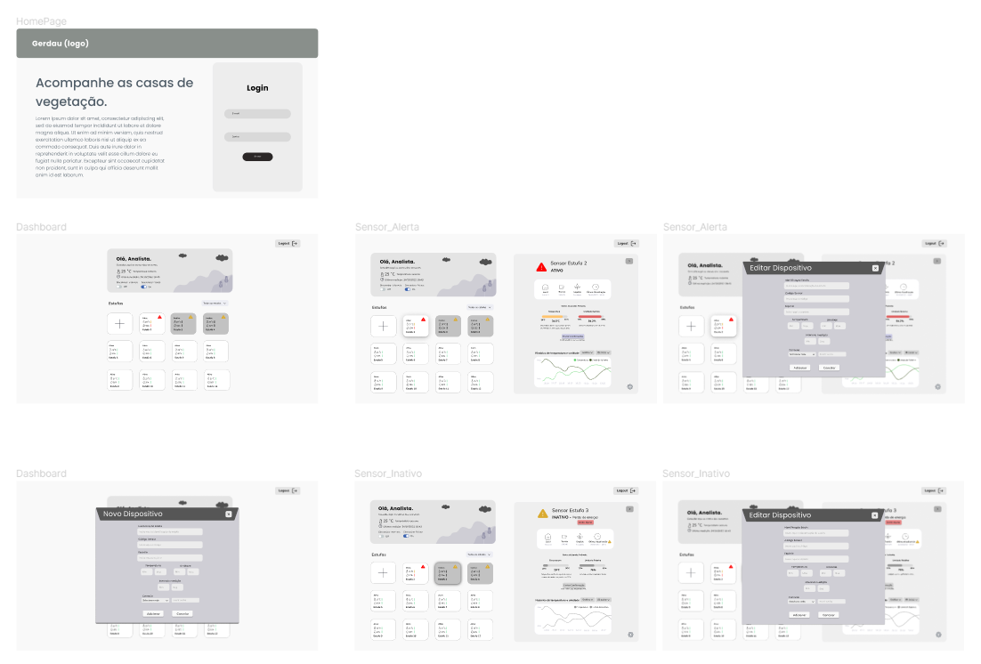

Preview Interface Web

### 

### 1.4.5. User Stories e Jornada do Usuário

#### Relação User stories x Interface Web x Interface IOT

| **User stories** | **Interface Web** | **Interface IOT** |
| --- | --- | --- |
| Eu, como analista de dados, quero integrar o dispositivo ao dashboard, porque a visualização do relatório sobre o estado do viveiro será mais compreensível. | Através da interface web o analista consulta o estado do funcionamento dos sensores e as capturas do estado do ambiente, organizado de forma que as informações de umidade e temperatura são divididas em cada casa, obtendo uma visão ampla de cada uma e alertas específicos de uma ou mais ao mesmo tempo. Além disso, com o acesso em cada casa, é possível observar, as últimas atualizações, o nível de temperatura em °C, a porcentagem de umidade, gráfico que remete ao histórico e o envio de relatórios. | Por meio da indicação da luz do LED, será possível que o funcionário perceba quando há algum sinal de alerta. Dessa forma, ele poderá visualizar com mais detalhes no display LCD do dispositivo as condições de temperatura e umidade e o status e recomendações de interferência, quando houver. |
| Eu, como coordenador de viveiro, quero otimizar o processo de monitoramento, porque essa ação constante é essencial para evitar a mortalidade das mudas | Com a otimização feita através dos dispositivos que possuem sensores de umidade e temperatura, as informações capturadas de minuto em minuto por esses sensores, alimentam o dashboard, obtendo um monitoramento constante e visual. | Através do display, também é possível ter um monitoramento constante, já que as informações sobre temperatura e umidade serão fornecidas visualmente e com a inclusão de leds para dar ênfase ao estado do ambiente. As informações contidas no display serão a hora da medição, status da temperatura e se está dentro do esperado ou não, tal como a umidade e se o seu status está dentro do esperado ou não. No display também será informado a porcentagem da abertura de janelas(e quais janelas devem ser abertas) junto a sinalização do led que será um meio de alerta para situações de risco. |
| Eu, como coordenador de viveiro, quero obter dados com maior confiabilidade, para fazer relatórios com mais veracidade e tomar decisões certeiras. | As informações coletadas pelos sensores e que alimentam o dashboard, além da atualização programada dessas informações que constroem relatórios, garante maior confiabilidade e menor ocorrência de erro ao ser feito manualmente, trazendo atualizações frequentes e com informações assertivas em tempo real. | As informações que alimentam o dashboard será a mesma transmitida pelo display, a única diferença é que não haverá dashboard, mas sim informações mais concisas sobre a última atualização, temperatura, umidade e alertas para abertura das janelas. Desse modo, o dispositivo continuará tendo atualizações frequentes e informações assertivas. |
| Eu, como coordenador de viveiro, quero alocar melhor o tempo dos funcionários, porque ao invés de fazerem tarefas monótonas eles podem utilizar esse tempo para outras finalidades. | O fato dos dados serem coletados e alimentarem o dashboard, obtendo atualizações a cada minuto, o tempo será otimizado e terá mais tempo para efetuar outras tarefas. | Através do LCD é possível visualizar as mesmas informações do dashboard e também tomar medidas cabíveis quando necessário o status que o dispositivo apresenta. A precisão do dispositivo diminui as tarefas monótonas, já que não é preciso medir manualmente a temperatura e a umidade, tendo uma melhor alocação do tempo dos funcionários. Além disso, é uma forma dos operadores terem contato direto com as informações. |
| Eu, como supervisor, quero receber as informações disponibilizadas pelo analista, porque será preciso direcionar os operadores a acionarem os atuadores e executar a abertura das janelas, de acordo com a adequação do percentual informado. | O analista ao entrar em contato com o supervisor, envia recomendações baseadas nas informações atuais do estado do viveiro através de um botão de “enviar recomendações”, disponibilizado na interface para o supervisor que está presente nesse momento. As informações são puxadas do que foi coletado pelos sensores e se apresenta um estado de temperatura e umidade abaixo ou acima do adequado, o supervisor ao ter recebido a mensagem do analista, toma a decisão propícia para que a abertura das janelas sejam efetuadas. | Além das informações transmitidas por meio de mensagens pelo analista, o supervisor também pode visualizar através do display do dispositivo as informações do momento atual do viveiro. Essas informações são as mesmas que o analista possui contato e, através dos leds presentes no dispositivo, será emitido luzes específicas alinhadas as informações que o display disponibiliza, se houver uma temperatura abaixo do normal por exemplo, o display informará que está abaixo, como também a abertura em percentual das janelas enquanto um led da cor vermelha sinaliza que algo está errado, sendo um a mais para a que uma ação a respeito seja tomada. |

#### Relação Jornada do usuário x Interface Web x Interface IOT

| **Jornada do usuário** | **Interface Web** | **Interface IOT** |
| --- | --- | --- |
| Receber medições com a maior frequência e com a maior fidelidade possível | Medições feitas a cada minuto por meio de sensores que garantem maior confiança do que o trabalho de medição manual. Essas medições são transmitidas no dashboard visualizado pelo analista. | Medições feitas a cada minuto por meio de sensores que garantem maior confiança do que o trabalho de medição manual. As medições são transmitidas no Display. |
| Facilitar o processo de abertura e fechamento das janelas dos viveiros | Por meio da interface, são enviadas mensagens para o analista quando for necessário abrir as janelas, essas mensagens são enviadas no momento da captura do estado do ambiente que apresenta inadequação, agilizando o processo. | Outra opção é o display LCD, será emitido por meio do display a porcentagem necessária para a abertura das janelas e quais janelas devem ser abertas, além do led que sinaliza a necessidade de averiguar o estado do viveiro. |
| Receber um relatório automático das medições realizadas | Com as medições realizadas a cada minuto, é possível acessar um histórico e gerar relatório automático com as medições de determinado dia e horário. | As mesmas informações emitida no LCD, são as mesmas do dashboard. Ambas são armazenadas e disponibilizadas no histórico. |
| Automatizar o processo de abertura e fechamento de janelas | O analista serve como ponte para o envio de mensagens referente a alertas para o supervisor, que posteriormente, direciona os operadores a acionar o atuador e abrir as janelas. | Através do LCD, os operadores têm contato direto com as informações, o dispositivo serve como um a mais para agilizar o processo de abertura. Se o operador ou supervisor verificar que é necessário fazer a abertura ao visualizar o status do dispositivo, o atuador será imediatamente acionado e as janelas serão abertas. |
| Receber alertas sobre temperatura/umidade acima/abaixo do ideal | Alertas recebidos pelo analista através da interface web, o analista sabendo dos riscos, entra em contato com o supervisor para que seja feita a tomada de decisão. | O display integrado ao dispositivo, sinaliza a ação específica a ser feita para acabar com os riscos apresentados, enquanto o led deixa explícito que algo está errado. |
| Recebimento das medições | O processo automatizado que mede o estado do viveiro a cada 60 segundos é mais ágil e preciso que o processo manual, o qual é demorado e sujeito a erros. | A cada 60 segundos é mostrado o estado do viveiro no LCD, as informações são confiáveis e enviadas rapidamente. |
| Envio das análises | O sistema emite a abertura correta das janelas em percentual, se a janela tiver abertura ultrapassada ou se não for suficiente, será emitido outro alerta para garantir a abertura adequada para equilibrar a umidade e a temperatura. | No LCD é informado o percentual correto da abertura das janelas. Se houver ou persistir qualquer risco, o LED emitirá explicitamente uma tomada de decisão imediata, pois indica algum tipo de problema. |
| Fazendo ajustes | O fato dos sensores fazerem um ótimo trabalho de captura do estado do ambiente, as informações chegam rapidamente e com exatidão para serem repassadas para o supervisor. | O LCD é um segundo meio para obter informações do estado do viveiro, tendo a mesma confiabilidade e agilidade de transmissão que a interface web. Através do LCD no dispositivo, é possível ter contato direto com as informações. |
| Instalação do sensor | As informações recebidas em tempo real facilitam a análise das informações e proporcionam maior compreensão da comunicação interna e dos relatórios. | No LCD as informações transmitidas são curtas, mas altamente precisas, mostrando compreensividade desde a última atualização do sistema, do percentual da umidade e o °C da temperatura no momento e se for preciso, indica a abertura adequada em % das janelas. |
| Análise dos resultados | Com o uso do sistema implementado, a qualidade e a vida das mudas melhoram por causa do minucioso monitoramento e das informações confiáveis obtidas por meio dos sensores de umidade e temperatura. Além de melhorar o ambiente de trabalho e o ganho de tempo com a diminuição de erros e do trabalho monótono. Aqui as informações são enviadas por meio de mensagens, o que facilita a comunicação entre todos da equipe. | Com o LCD também é possível ter um monitoramento constante e tomar medidas cabíveis que favorecem o melhor controle da estufa, este é um meio direto de visualizar as informações, mas está alocado em lugares específicos dentro do viveiro. Mesmo sendo um complemento que auxilia na averiguação, os benefícios são iguais, como ganho de tempo, redução dos erros durante o processo e diminuição de tarefas monótonas |

# 2. Arquitetura da solução

## 2.1. Arquitetura versão 1

### Levantamento de requisitos:

#### Requisitos funcionais:

(funções e informações que o produto deve possuir, ou seja, ao seu comportamento)

1. Coleta de dados de temperatura e umidade relativa do ar por minuto;
2. Output (relatório) - identificação do sensor, identificação do painel, data e hora/minuto/segundos da coleta, informação da temperatura, informação da umidade relativa tendo simetria no momento da captura com os demais sensores;
3. Os dados devem ser enviados para o banco de dados para serem mostrados no dashboard do PowerBI;
4. Semi-automático: sugere abertura ou fechamento das janelas zenitais e laterais para o operador, permite a decisão do funcionário de fazer a ação;
5. Feedbacks: dispositivo precisa emitir um feedback de funcionamento, relatórios, avisos sobre temperatura/umidade acima/abaixo do ideal - mensagem no whatsapp;
6. O dispositivo deverá ter um led para indicar status de funcionamento.

#### Requisitos não funcionais:

(estão relacionados a qualidades específicas e restrições que o produto deve atender)

1. A coleta dos dados e emissão do relatório deve ser feita no intervalo de tempo de 1min em 1min;
2. Deve ser capaz de realizar medições e abastecer bancos de dados de forma autônoma;
3. Temperatura interna deve variar de 33°C a 38°C e a umidade relativa do ar entre 70% e 85%;
4. Tempo de reação máxima de processamento dos dados: 5 minutos;
5. Todos os sensores precisam estar funcionando simultaneamente, emitindo feedbacks ao mesmo tempo;
6. Instalação: devem ser instalados em painéis elétricos dentro das casas de vegetação.

#### Restrições:

(restrições de funcionamento, instalação etc.)

1. Área de alcance: coletar dados numa área de 20 metros de largura e 40 metros de comprimento;
2. Conectividade: a conexão deverá ser feita via WIFI;
3. Material: o sensor precisa ser resistente à umidade, a água atrapalha a medição;
4. Disponibilidade: os dados devem ser apontados em um sistema em nuvem;
5. Os dados devem ser interpretados depois de serem enviados para o banco de dados;

### Diagrama da solução

A fim de migrar o abstracionismo para conceitos mais visuais, foi desenvolvido um diagrama de arquitetura em que é mostrado cada etapa, componente e função dos elementos presentes, tais como suas ligações referente ao dispositivo que mede a temperatura e umidade. A partir disso, é possível visualizar de forma mais sintética toda a estrutura do projeto de forma compreensível e organizada.

Com os requisitos levantados e os objetivos do produto, é possível elaborar o diagrama da solução a ser desenvolvida, permitindo a visualização dos microcontroladores, os sensores, a comunicação entre interface/controle e com o servidor, além de ilustrar os tipos de ligações entre esses elementos.

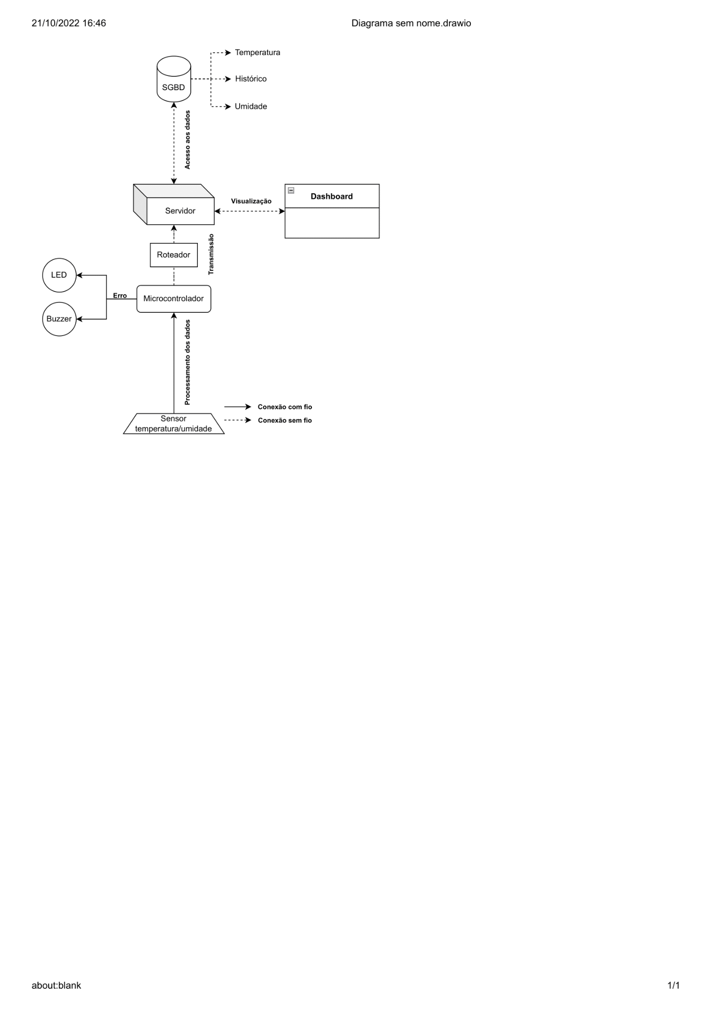

Versão mais refinada do diagrama 1: [Diagrama 1.1](https://drive.google.com/file/d/1bBhx17htlnAPw-dw4njd7XL7R8A8eYpA/view?usp=sharing)

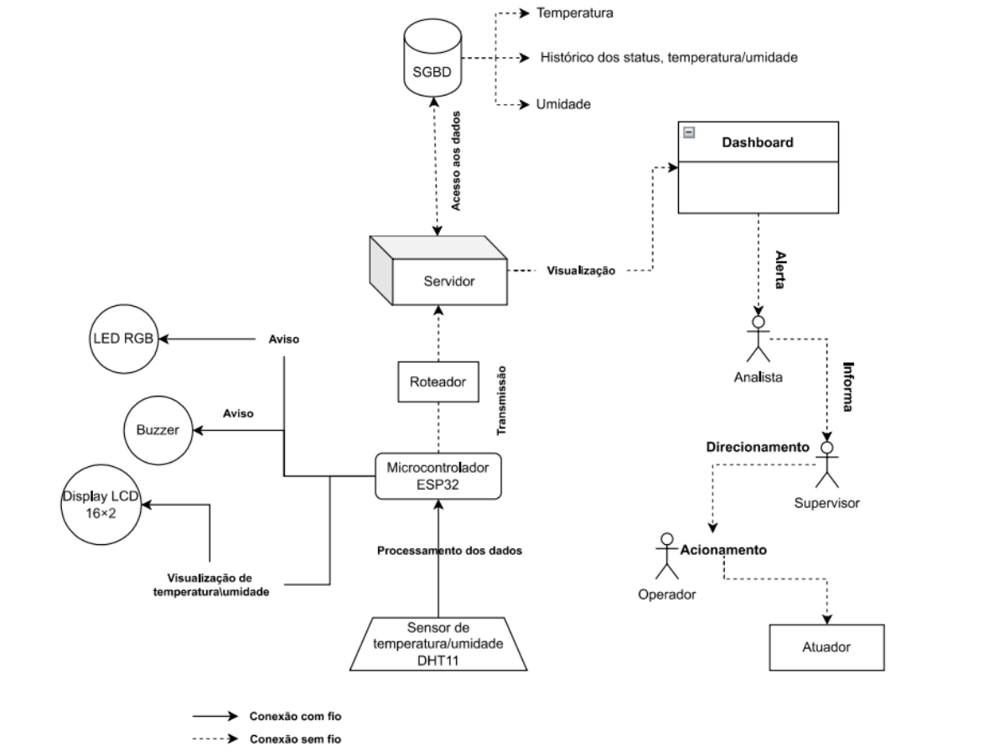

### Tabela de componentes:

A tabela de componentes permite uma visualização mais aprofundada de cada um dos componentes, uma descrição da sua função no dispositivo e suas principais características, além de permitir relacionar a atuação de cada componente nos requisitos levantados pelo cliente, possibilitando uma visualização mais clara dos requisitos e garantindo que todos estejam sendo atendidos. Diferente do diagrama que é uma forma mais visual e sintética, a tabela de componentes descreve o que há no diagrama com maior nível de detalhamento.

| **Imagem** | **Componente** | **Descrição da função/característica** | **Requisito relacionado** |
| --- | --- | --- | --- |
|  | **Sensor de temperatura e umidade** | A função do sensor é medir a temperatura e umidade dentro das casas de vegetação. Ele é caracterizado por ter robustez, no sentido de ser resistente o bastante para aguentar condições de alta temperatura e umidade, ainda não é possível afirmar as especificações técnicas como alimentação, corrente, precisão de umidade de medição, precisão de medição de temperatura, tempo de resposta e dimensões. O sensor se conecta ao microcontrolador por meio de um fio, isso permite com que os dados de temperatura e umidade captados pelo sensor sejam enviados ao microcontrolador para que o processamento seja feito. | RF1, RF2, RNF1, R3, R1 |
|  | **Microcontrolador** | O microcontrolador é um chip o qual contém núcleo processador, memória e periféricos. O microcontrolador será usado para controlar o sistema e os sensores são ligados a ele para que seja possível acompanhar remotamente a umidade a temperatura em curtos intervalos de tempo Sendo assim, a coleta de dados são processadas pelo microprocessador e transmitidas para um servidor. | RF3, RF5, RFN2, RNF3, RNF4, R4, R2, RNF5 |
|  | **Suprimento**  **de energia** | Fonte de energia necessária para alimentar o dispositivo e permitir o seu funcionamento a partir da conexão com uma fonte de energia. | RNF6 |
|  | **Buzzer** | É um dispositivo sinalizador de áudio. Quando o sensor de temperatura/umidade verificar o ambiente com alguma inadequação, o buzzer vai emitir um som, ao ser acionado, esse som pode ser contínuo ou seguido de intervalos. | RF6 |
|  | **Led** | Se houver erro/falha de envio das informações para o servidor, o dispositivo terá um led que emitirá a cor vermelha para informar falha, ao contrário, durante toda a atividade e se não apresentar quaisquer erro, terá um led transmitindo a cor verde o tempo todo, informando que o dispositivo está funcionando adequadamente. | RF6 |
|  | **Banco de dados** | A partir do processamento que acontece no microcontrolador, na transmissão para o servidor, o servidor é ligado ao banco de dados para receber os inputs, as informações captadas serão armazenadas e salvas e, posteriormente, serão usadas para consultas, para alimentação do dashboard e para serem repassadas a equipe responsável pelo viveiro. | R5, R4 |
|  | **Servidor de aplicação** | Espécie de computador que processa dados e solicitações do usuário e controla informações enviadas e recebidas. O servidor permite acessar a área onde os dados estão armazenados no banco de dados, pois este está hospedado no servidor. | RF3, RF4 |
|  | **Dashboard** | Um dashboard será alimentado com dados armazenados no banco de dados para permitir ao usuário uma visualização mais compreensível sobre o estado do viveiro, com informações organizadas e acessadas na máquina do analista responsável pelo processo. | RF4 |

## 2.2. Arquitetura versão 2

Durante o processo da segunda etapa da construção da arquitetura de solução, foram recebidas novas informações da dinâmica de leitura das medições e intervenção para cada uma das situações. A seguir, a figura abaixo é o diagrama fornecido pela Gerdau:

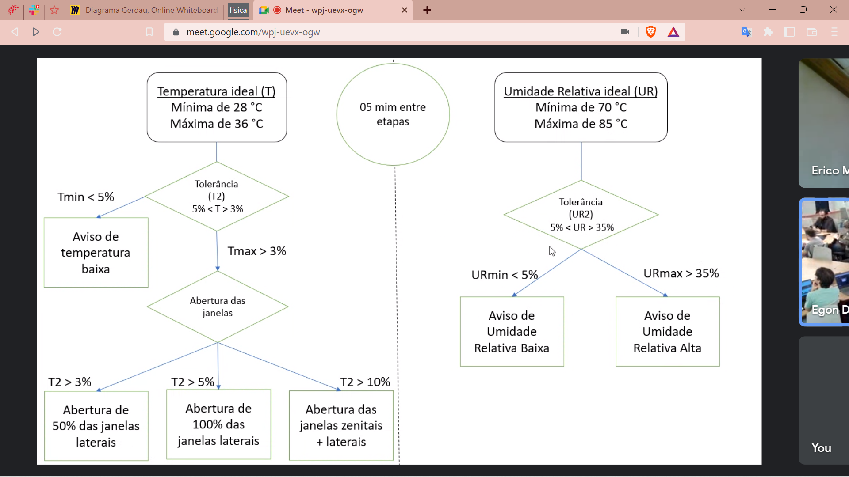

Diagrama confeccionado pelo parceiro de projeto.

Desse modo, nessa segunda versão da arquitetura, foram incluídos: Display LCD, Led vermelho, azul e amarelo, responsáveis por indicar alertas, status, leituras e recomendações para temperatura e umidade. Ademais, foram adicionados o modelo do sensor e do microcontrolador que serão utilizados nessa arquitetura. Por outro lado, foram removidos: Buzzer e Led RGB, visto que não são mais necessários para essa segunda versão da arquitetura.

Sendo assim, houveram atualizações tanto na tabela de componentes quanto no diagrama da solução. Além dessas alterações, os requisitos foram revisados e alguns sofreram alterações/atualizações.

### 2.2.1 Levantamento de requisitos:

#### Requisitos funcionais:

(funções e informações que o produto deve possuir, ou seja, ao seu comportamento)

1. Coleta de dados de temperatura e umidade relativa do ar por minuto;
2. Output (relatório) - identificação do sensor, identificação do painel, data e hora/minuto/segundos da coleta, informação da temperatura, informação da umidade relativa tendo simetria no momento da captura com os demais sensores;
3. Os dados devem ser enviados para o banco de dados para serem mostrados no dashboard do PowerBI;
4. Semi-automático: sugere abertura ou fechamento das janelas zenitais e laterais para o operador, permite a decisão do funcionário de fazer a ação;
5. Feedbacks: dispositivo precisa emitir um feedback de funcionamento, relatórios, avisos sobre temperatura/umidade acima/abaixo do ideal - mensagem no whatsapp;
6. O dispositivo deverá ter um led para indicar status de funcionamento.

#### Atualização:

**RF2:** essas informações solicitadas pelo parceiro serão mostradas na Interface Web e algumas delas serão exibidas, também, na interface IOT por meio do Display - horário da leitura, informação da temperatura e umidade.

**RF3:** Esse requisito, nessa segunda versão, foi tratado por meio de uma Interface Web e não pela plataforma PowerBI.

**RF4:** As sugestões para cada status (caso haja) serão exibidas tanto na Interface Web quanto no Display da Interface IOT.

**RF5**: Os feedbacks serão acionados por meio dos leds presentes no dispositivo e também no dashboard da Interface Web - os avisos no WhatsApp ainda não foram tratados.

**RF6:** Nessa segunda versão, foram implementados 3 leds para indicação de status/alertas - vermelho para temperatura, azul para umidade e amarelo para erros.

#### Requisitos não funcionais:

(estão relacionados a qualidades específicas e restrições que o produto deve atender)

1. A coleta dos dados e emissão do relatório deve ser feita no intervalo de tempo de 1min em 1min;
2. Deve ser capaz de realizar medições e abastecer bancos de dados de forma autônoma;
3. Temperatura interna deve variar de 33°C a 38°C e a umidade relativa do ar entre 70% e 85%;
4. Tempo de reação máxima de processamento dos dados: 5 minutos;
5. Todos os sensores precisam estar funcionando simultaneamente, emitindo feedbacks ao mesmo tempo;
6. Instalação: devem ser instalados em painéis elétricos dentro das casas de vegetação.

#### Atualização:

**RNF3:** Após os dados enviados pelo parceiro, a faixa tolerável de temperatura é de 26,6°C até 37,08°C e a faixa tolerável de umidade relativa é de 73,5% até 114,7%. Valores acima ou abaixo dessa faixa são tratados como alertas.

#### 

#### Restrições:

(restrições de funcionamento, instalação etc.)

1. Área de alcance: coletar dados numa área de 20 metros de largura e 40 metros de comprimento;
2. Conectividade: a conexão deverá ser feita via WIFI;
3. Material: o sensor precisa ser resistente à umidade, a água atrapalha a medição;
4. Disponibilidade: os dados devem ser apontados em um sistema em nuvem;
5. Os dados devem ser interpretados depois de serem enviados para o banco de dados;

### 2.2.2Tabela atualizada de componentes:

A tabela de componentes permite uma visualização mais aprofundada de cada um dos componentes, uma descrição da sua função no dispositivo e suas principais características, além de permitir relacionar a atuação de cada componente nos requisitos levantados pelo cliente, possibilitando uma visualização mais clara dos requisitos e garantindo que todos estejam sendo atendidos. Diferente do diagrama que é uma forma mais visual e sintética, a tabela de componentes descreve o que há no diagrama com maior nível de detalhamento.

| **Representação** | **Componente** | **Descrição da função** | **Tipo: entrada / saída / atuador** |
| --- | --- | --- | --- |
|  | Display (LCD)/PCF8574T | A função do display é informar as medições dos sensores de temperatura e umidade, atualizando esta informação de minuto a minuto.  O display mostra o status da conexão com internet e algum erro com determinado sensor/ componente. A princípio, sua principal função é mostrar a temperatura/umidade para visualizar e consultar em tempo real diretamente no dispositivo. | Saída. |
|  | DHT11 (sensor de temperatura/umidade) | Sensor que mede e coleta os valores da temperatura e da umidade do ambiente, o sensor de umidade é capacitivo e o sensor de temperatura é um termistor NTC, sendo resistente às variações de temperatura. O DHT11 faz leituras de temperaturas entre 0 a 50 Celsius e precisão na temperatura de ± 2 % °C e resolução na temperatura de 2 °C, a umidade está entre 20 a 80%. Sendo a precisão na umidade de ± 5 % RH e resolução de umidade de 5 % RH. O tempo de resposta é de 2 segundos e a alimentação é de 3,5 V a 5 V. Por fim, o consumo máximo de corrente: 2,5 mA. | Entrada |
|  | Led Azul | Enquanto as medidas de umidade estiverem dentro do padrão o led fica apagado, caso as condições fujam do ideal ele acende e pisca de forma intermitente. | Saída |
|  | Led Vermelho | Enquanto as medidas de temperatura estiverem dentro do padrão o led fica apagado, caso as condições fujam do ideal ele acende e pisca de forma intermitente. | Saída |
|  | Led Amarelo | Responsável por indicar caso ocorra algum erro / dano nos componentes. Nesse caso, acende e pisca de forma intermitente.  No caso de uma falha no sensor ou em algum componente que possa interferir nas medições, interromper leds vermelho e azul e informações de medições no display.  No caso de um problema de conectividade ou em componentes que não interferem na medição, manter leds e leitura funcionando normalmente. | Saída |
|  | Conexão com fio | Fios que interligam os componentes físicos, garantindo a conexão entre eles, geralmente os fios se conectam com dispositivos e componentes físicos para a comunicação entre eles, diferente da conexão sem fio que geralmente são usados para transmitir informações. | n/a |
|  | Conexão sem fio | Conexão essencial dos dados captados através dos sensores com o servidor e nuvem/banco de dados. Exemplo: Wifi, bluetooth, roteador… | n/a |
|  | Atuador das janelas | É um motor acionado através de um botão ou controle por uma pessoa para abrir as janelas do viveiro e deixá-las abertas até quando for necessário. As aberturas das janelas funcionam semelhante à abertura de janelas de carro, ao ser acionado, ele recebe o comando e faz a abertura de acordo com um percentual específico. O movimento de abertura ou fechamento de janela é feito através da conversão do atuador de energia elétrica para energia mecânica. | Atuador |
|  | ESP 32 - S3 | O ESP 32 - S3 é um microcontrolador que ao ter conexão com os sensores, capta os dados e o armazena com maior velocidade de transmissão para o servidor e banco de dados, tão veloz de modo que, diferentemente se não houvesse banco de dados, cada informação seria substituida por meio do fluxo de inputs e nada dos dados passados seriam salvos. O microcontrolador possui a maioria dos principais componentes de um computador, tendo a função de controlar todo o sistema e o seu uso garante a implementação de um ambiente seguro e rápido processamento das informações. Ou seja, a partir do microcontrolador é possível acompanhar remotamente a umidade e a temperatura processadas e armazenadas através da transmissão. | Entrada/Saída |
|  | Power Bank | Fonte de energia portátil via rede/bateria conectado ao microcontrolador com o cabo USB. | Entrada |

### 2.2.3Tabela de conexões

A tabela de conexões disposta abaixo é uma forma mais detalhada de explicar e traduzir cada uma das conexões apresentadas no diagrama da arquitetura da solução 2.0, em que para cada ramificação entre elementos ou conexão, foi dada um número, que é descrito nesta tabela junto das portas de conexão e tipos de conexão, com a intenção de possibilitar uma visualização mais clara de como ocorrem as conexões. É importante ressaltar que para conexões sem fio não temos portas correspondentes e nem tipos de conexão(entrada/saída/atuador), para estes casos, os respectivos campos foram preenchidos com n/a (não aplicável).

| **Componente/Elemento de conexão** | **Porta de conexão** | **Descrição da conexão** | **Tipo de conexão** | **Tipo: entrada / saída / atuador** |
| --- | --- | --- | --- | --- |
| DHT 11 (sensor de temperatura/umidade) - ESP32 | Porta 4 - SDA: Saída digital analógica do DHT11, recebe as informações captadas pelo sensor DHT11 | 1. Processamento dos dados  O sensor DHT11 recebe informações de temperatura e umidade e os envia ao microcontrolador ESP32 | Conexão com fio | Entrada |
| Display (LCD)/PCF8574T - ESP32 | Porta 9 - SDA: Saída digital analógica do LCD  Porta 10 - SCL: Pino “clock” serial que envia sinal em determinado intervalo | 2. Visualização de temperatura\umidade  O display LCD conectado ao microcontrolador permite a visualização dos valores de temperatura e umidade coletados pelo sensor. | Conexão com fio | Saída |
| Roteador wifi - ESP32 | n/a | 3. Transmissão  O microcontrolador conectado ao roteador wifi, envia os dados de temperatura e umidade ao banco de dados | Conexão sem fio | n/a |
| Fonte de energia - ESP32 | Cabo de energia - Entrada USB-C | 4. Conexão de energia  O microcontrolador deve ser conectado a alguma fonte de energia, assim, recebendo energia e distribuindo-a para os outros componentes. Nesse caso será o PowerBank via rede/bateria. | Conexão com fio | Entrada |
| LED Azul, Amarelo e Vermelho - ESP32 | Porta 35 - Pino positivo do LED azul: Fornece energia para o led azul  Porta 36 - Pino positivo do LED amarelo: Fornece energia para o led amarelo  Porta 37 - Pino positivo do LED vermelho: Fornece energia para o led vermelho | 5. Aviso  Os LEDS se conectam ao microcontrolador, para que liguem e desliguem de acordo com as condições fora do esperado e as devidas sinalizações de erro | Conexão com fio | Saída |
| Servidor - Roteador | n/a | 6. Conexão com o servidor  O microcontrolador se conecta a um roteador wifi, que esteja conectado ao servidor de internet, para que as informações sejam enviadas do microcontrolador para o servidor | Conexão sem fio | n/a |
| Banco de dados em nuvem - Servidor | n/a | 7. Acesso aos dados  O servidor servirá para enviar os dados coletados pelo sensor do dispositivo para o banco de dados | Conexão sem fio | n/a |
| Servidor - Aplicação Web(Front-End/Back-End) | n/a | 8. Visualização  O servidor pega os dados de histórico do banco de dados e envia-os à interface (front e back-end ou Power BI), para que as informações sejam dispostas de maneira organizada e possam ser visualizadas em um dashboard | Conexão sem fio | n/a |
| Aplicação Web(Front-End/Back-End) - Analista | n/a | 9. Alerta  A interface (dashboard) notifica ao analista as alterações nas condições ideais de temperatura e umidade | Conexão sem fio | n/a |
| Analista - Supervisor | n/a | 10. Informa  O analista avisa ao supervisor que existe alguma alteração relevante em alguma das condições ideais de temperatura e umidade nas estufas, para que ele direcione alguém para efetuar a abertura ou fechamento de janelas | Conexão sem fio | n/a |
| Supervisor - Operador | n/a | 11 . Direcionamento  O supervisor direciona um operador, para que efetue a abertura ou fechamento de janelas de acordo com as condições ambientes | Conexão sem fio | n/a |
| Operador - Botão | n/a | 12. Acionamento  O operador clica no botão para que as janelas abram ou fechem de acordo com as ordens recebidas | Conexão sem fio | n/a |

### 2.2.4 Diagrama da solução

A fim de migrar o abstracionismo para conceitos mais visuais, foi desenvolvido um diagrama de arquitetura em que é mostrado cada etapa, componente e função dos elementos presentes, tais como suas ligações referente ao dispositivo que mede a temperatura e umidade. A partir disso, é possível visualizar de forma mais sintética toda a estrutura do projeto de forma compreensível e organizada.

Com os requisitos levantados e os objetivos do produto, é possível elaborar o diagrama da solução a ser desenvolvida, permitindo a visualização dos microcontroladores, os sensores, a comunicação entre interface/controle e com o servidor, além de ilustrar os tipos de ligações entre esses elementos.

Segunda versão do da solução: [diagrama da solução](https://drive.google.com/file/d/1J5aSL_o30ZL26TslO0ICxoZyWfKBvl4j/view?usp=sharing)

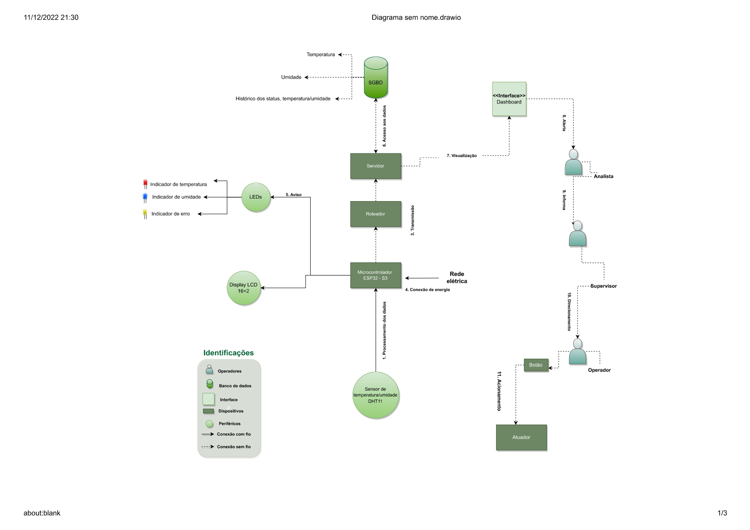

Quando conectado a um gerador de energia, o microcontrolador distribuirá energia entre seus componentes(periféricos), entre estes, o DHT11 obterá as informações de temperatura e umidade relativa do momento atual e enviará para o microcontrolador, que por sua vez, irá verificar se a temperatura e a umidade estão dentro das condições ideais definidas previamente e exibi-las no Display LCD. Após a verificação, caso as condições estejam aceitáveis, o dispositivo não fará nada, e voltará a fazer suas medições. Caso as condições de temperatura e/ou umidade fiquem inadequadas, a luz do LED vermelho e azul acenderão, a vermelha indicando uma temperatura descomunal, e a azul indicando o mesmo para umidade e o Display LCD indicará o que há de errado e as ações necessárias. Em caso de erros no dispositivo, o LED amarelo acenderá, e no display, o código do erro aparecerá. Além disso, a cada minuto o dispositivo enviará por meio de uma rede WiFi as informações atualizadas de temperatura e umidade para um banco de dados. O analista terá acesso a uma interface conectada a esse banco de dados, e assim, também será notificado das condições de temperatura e umidade atuais, dessa forma, podendo tomar as medidas necessárias.

### 2.2.5 Fluxo de erros

O fluxo de erros tem como objetivo mapear os possíveis erros/falhas de hardware e software, permitindo que erros sejam evitados e identificados no código fonte, além de serem exibidos nas interfaces por meio de identificações para que o usuário possa intervir.

Nessa primeira versão do fluxo, foram mapeadas algumas situações (em uma análise inicial) onde possa ocorrer alguma falha, e cada situação de erro possui um código específico atribuído a ele. Dessa forma, a relação erro-código segue a numeração correspondente.

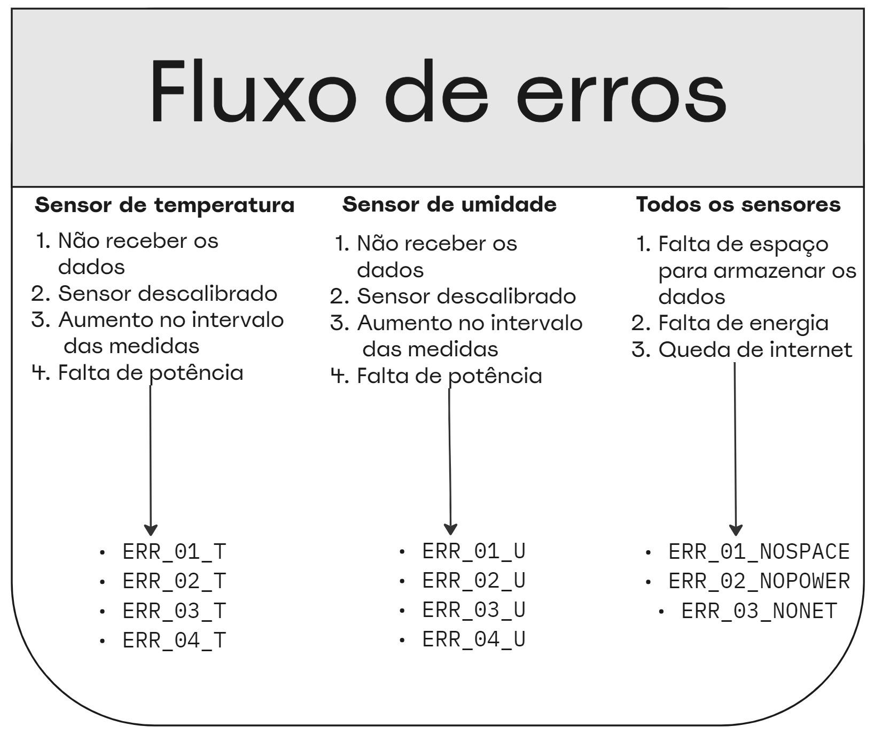

Legenda:

T = Temperatura

U = Umidade

#### Sensores de umidade e temperatura (x = temperatura ou umidade)

**ERR_01_x :** Quando o sensor não consegue receber os dados do ambiente e enviar para o servidor.

**ERR_02_x:** Quando o sensor começa a ter medidas totalmente inconstantes, provavelmente há um erro de calibração.

**ERR_03_x:** Caso o sensor não consiga realizar as medições no intervalo de 60 segundos, há o erro.

**ERR_04_x:** Se houver oscilação na corrente elétrica o erro avisa que a potência está insuficiente.

#### Erros operacionais

**ERR_01_NOSPACE:** Esse erro ocorre quando não há espaço suficiente de armazenamento na memória do dispositivo.

**ERR_02_NOPOWER:** Quando não há energia suficiente na rede elétrica e o dispositivo começa a depender do powerbank.

**ERR_03_NONET:** Quando o ESP 32 não consegue se conectar à internet.

### 2.2.6 Bloco de interface e controle

De acordo com a figura abaixo, na área que está marcada em verde temos o visual de como vai funcionar a interface de controle no servidor. Neste caso, o usuário terá acesso aos dados do servidor por meio da interface web e também poderá visualizar a situação de cada dispositivo por meio do dashboard disponível na interface, assim como fazer requisições para envio de informações através da API que tem conexão com o banco de dados, sendo que o servidor engloba a API e o banco de dados.

[Bloco de interface e controle](https://drive.google.com/file/d/1aMmlW6wb6we-4vXVQKD811FFZ994Nwfe/view?usp=sharing):

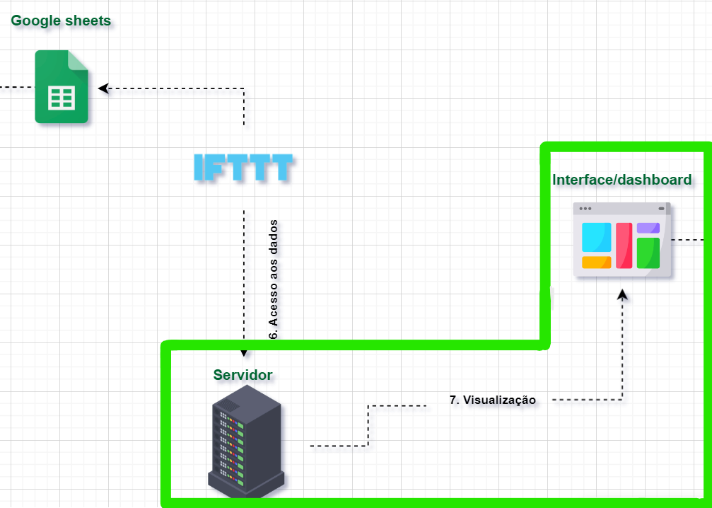

## 2.3. Arquitetura versão 3

Nessa terceira versão da arquitetura, o sensor de temperatura e umidade DHT11 foi substituído pelo sensor AHT 10, mais robusto e que apresenta medições mais precisas. Além disso, o Led amarelo, responsável pela indicação de estado de erro, foi substituído pelo Led RGB, que será responsável por indicar tanto status de funcionamento quanto status de erro.

Sendo assim, houveram atualizações tanto na tabela de componentes quanto no diagrama da solução. Além dessas alterações, os requisitos foram revisados mas não houveram alterações, se mantendo, portanto, os mesmos do item 2.2 do documento.

### 2.3.1 Tabela atualizada de componentes:

A tabela de componentes permite uma visualização mais aprofundada de cada um dos componentes, uma descrição da sua função no dispositivo e suas principais características, além de permitir relacionar a atuação de cada componente nos requisitos levantados pelo cliente, possibilitando uma visualização mais clara dos requisitos e garantindo que todos estejam sendo atendidos. Diferente do diagrama que é uma forma mais visual e sintética, a tabela de componentes descreve o que há no diagrama com maior nível de detalhamento.

| **Representação** | **Componente** | **Descrição da função** | **Tipo: entrada / saída / atuador** |
| --- | --- | --- | --- |
|  | Display (LCD)/PCF8574T | A função do display é informar as medições dos sensores de temperatura e umidade, atualizando esta informação de minuto a minuto.  O display mostra o status da conexão com internet e algum erro com determinado sensor/ componente. A princípio, sua principal função é mostrar a temperatura/umidade para visualizar e consultar em tempo real diretamente no dispositivo. | Saída. |
|  | AHT 10 (sensor de temperatura/umidade) | É um sensor de tamanho 15x10x8mm que mede e coleta os valores da temperatura e da umidade do ambiente. A sua comunicação é do tipo I2C e é alimentado por uma tensão de 1,6 V a 6V. As leituras de temperatura são na faixa de -40°C a 85°C, enquanto a umidade relativa é de 0% a 100%. O tempo de resposta para a temperatura é de 5s a 30 s e o de umidade é de 8s. Além disso, possui uma precisão de +/-2% para a umidade e de +/-0,3°C. | Entrada |
|  | Led Azul | Enquanto as medidas de umidade estiverem dentro do padrão o led fica apagado, caso as condições fujam do ideal ele acende e pisca de forma intermitente. | Saída |
|  | Led Vermelho | Enquanto as medidas de temperatura estiverem dentro do padrão o led fica apagado, caso as condições fujam do ideal ele acende e pisca de forma intermitente. | Saída |
|  | Led RGB | Indica o status do dispositivo, quando o dispositivo estiver funcionando normalmente, o led RGB estará aceso emitindo a cor verde. No entanto, se ocorrer alguma falha no dispositivo, fazendo com que não funcione corretamente, o led RGB irá emitir a cor amarela e irá piscar constantemente. | Saída |
|  | Conexão com fio | Fios que interligam os componentes físicos, garantindo a conexão entre eles, geralmente os fios se conectam com dispositivos e componentes físicos para a comunicação entre eles, diferente da conexão sem fio que geralmente são usados para transmitir informações. | n/a |
|  | Conexão sem fio | Conexão essencial dos dados captados através dos sensores com o servidor e nuvem/banco de dados. Exemplo: Wifi, bluetooth, roteador… | n/a |
|  | Atuador das janelas | É um motor acionado através de um botão ou controle por uma pessoa para abrir as janelas do viveiro e deixá-las abertas até quando for necessário. As aberturas das janelas funcionam semelhante à abertura de janelas de carro, ao ser acionado, ele recebe o comando e faz a abertura de acordo com um percentual específico. O movimento de abertura ou fechamento de janela é feito através da conversão do atuador de energia elétrica para energia mecânica. | Atuador |
|  | ESP 32 - S3 | O ESP 32 - S3 é um microcontrolador que ao ter conexão com os sensores, capta os dados e o armazena com maior velocidade de transmissão para o servidor e banco de dados, tão veloz de modo que, diferentemente se não houvesse banco de dados, cada informação seria substituida por meio do fluxo de inputs e nada dos dados passados seriam salvos. O microcontrolador possui a maioria dos principais componentes de um computador, tendo a função de controlar todo o sistema e o seu uso garante a implementação de um ambiente seguro e rápido processamento das informações. Ou seja, a partir do microcontrolador é possível acompanhar remotamente a umidade e a temperatura processadas e armazenadas através da transmissão. | Entrada/Saída |
|  | Power Bank | Fonte de energia portátil via rede/bateria conectado ao microcontrolador com o cabo USB. | Entrada |
|  | tomada convencional | Suprimento de energia por meio de rede elétrica convencional que manterá o dispositivo ligado. | Entrada |
|  | Arduino IDE 2.0.0 | Aplicação usada para compilar o código | Atuador |
|  | HTML | Linguagem de marcação utilizada para a construção da interface web | Atuador |
|  | CSS | Linguagem de marcação utilizada para estilizar a interface web | Atuador |
|  | JavaScript | Linguagem de programação utilizada para tornar a interface web funcional | Atuador |
|  | C++ | Linguagem de programação utilizada para a geração de instruções no microcontrolador ESP32 | Atuador |

### 

### 2.3.2 Tabela de conexões

A tabela de conexões disposta abaixo é uma forma mais detalhada de explicar e traduzir cada uma das conexões apresentadas no diagrama da arquitetura da solução 3.0, em que para cada ramificação entre elementos ou conexão, foi dada um número, que é descrito nesta tabela junto das portas de conexão e tipos de conexão, com a intenção de possibilitar uma visualização mais clara de como ocorrem as conexões. É importante ressaltar que para conexões sem fio não temos portas correspondentes e nem tipos de conexão (entrada/saída/atuador), para estes casos, os respectivos campos foram preenchidos com n/a (não aplicável).

| **Componente/Elemento de conexão** | **Porta de conexão** | **Descrição da conexão** | **Tipo de conexão** | **Tipo: entrada / saída / atuador** |
| --- | --- | --- | --- | --- |
| AHT 10 (sensor de temperatura/umidade) - ESP32 | Porta 4 - SDA: Saída digital analógica do AHT 10, recebe as informações captadas pelo sensor AHT 10 | 1. Processamento dos dados  O sensor AHT 10 recebe informações de temperatura e umidade e os envia ao microcontrolador ESP32 | Conexão com fio | Entrada |
| Display (LCD)/PCF8574T - ESP32 | Porta 5 - SDA: Saída digital analógica do LCD  Porta 4 - SCL: Pino “clock” serial que envia sinal em determinado intervalo | 2. Visualização de temperatura\umidade  O display LCD conectado ao microcontrolador permite a visualização dos valores de temperatura e umidade coletados pelo sensor. | Conexão com fio | Saída |
| Roteador wifi - ESP32 | n/a | 3. Transmissão  O microcontrolador conectado ao roteador wifi, envia os dados de temperatura e umidade ao banco de dados | Conexão sem fio | n/a |
| Fonte de energia - ESP32 | Cabo de energia - Entrada USB-C | 4. Conexão de energia  O microcontrolador deve ser conectado a alguma fonte de energia, como a rede elétrica convencional(via tomada) ou quando for preciso, por meio de um gerador, assim, recebendo energia e distribuindo-a para os outros componentes. Também poderá ter conexão de energia com o Powerbank. | Conexão com fio | Entrada |
| LED Azul, RGB e Vermelho - ESP32 | Porta 36 - Pino positivo do LED azul: Fornece energia para o led azul  Porta 19(R), Porta 20(G), porta 21(B), pino maior em 3V3 - Pinos positivos do LED RGB: Fornece energia para o led RGB.  Porta 37 - Pino positivo do LED vermelho: Fornece energia para o led vermelho | 5. Aviso  Os LEDS se conectam ao microcontrolador, para que liguem e desliguem de acordo com as condições fora do esperado e as devidas sinalizações de erro | Conexão com fio | Saída |
| Servidor - Roteador | n/a | 6. Conexão com o servidor  O microcontrolador se conecta a um roteador wifi, que esteja conectado ao servidor de internet, para que as informações sejam enviadas do microcontrolador para o servidor | Conexão sem fio | n/a |
| Banco de dados em nuvem - Servidor | n/a | 7. Acesso aos dados captados:  O servidor servirá para enviar os dados coletados pelo sensor do dispositivo para o banco de dados | Conexão sem fio | n/a |
| Servidor - Aplicação Web(Front-End/Back-End) | n/a | 8. Visualização:  O servidor pega os dados de histórico do banco de dados e envia-os à interface (front e back-end ou Power BI), para que as informações sejam dispostas de maneira organizada e possam ser visualizadas em um dashboard, sendo possível visualizar todo o histórico de atualizações. | Conexão sem fio | n/a |
| Aplicação Web(Front-End/Back-End) - Analista | n/a | 9. Alerta:  A interface (dashboard) notifica ao analista as alterações nas condições ideais de temperatura e umidade. | Conexão sem fio | n/a |
| Analista - Supervisor | n/a | 10. Informação:  O analista avisa ao supervisor que existe alguma alteração relevante em alguma das condições ideais de temperatura e umidade nas estufas, para que ele direcione alguém para efetuar a abertura ou fechamento de janelas | Conexão sem fio | n/a |
| Supervisor - Operador | n/a | 11 . Direcionamento  O supervisor direciona um operador, para que efetue a abertura ou fechamento de janelas de acordo com as condições ambientes | Conexão sem fio | n/a |
| Operador - Botão | n/a | 12. Acionamento  O operador clica no botão para que as janelas abram ou fechem de acordo com as ordens recebidas | Conexão com fio | n/a |

### 

**Tabela de conexões - Diagrama de interações**

Aqui encontra-se a tabela de conexões sobre o diagrama de interações a fim de disponibilizar maior detalhamento dos tipos de interações e funcionamento.

| **Componente/Elemento de conexão** | **Conectado a/ao** | **Tipo de conexão** | **Descrição da conexão** |
| --- | --- | --- | --- |
| **Sensor AHT 10** | **Microcontrolador ESP32 (cliente)** | Protocolo I2C | Barramento de conexão que conecta dispositivos periféricos para permitir a gestão de dados |
| **Microcontrolador ESP32 (cliente)** | **API** | Protocolo HTTP post | Protocolo de comunicação que permite requisições com o cliente e servidor |
| **API** | **Banco de dados** | Queries SQL | São pedidos de informações/dados para consulta e inserção de dados |
| **API** | **Interface Web** | Protocolo HTTP Get | Método usado quando o cliente precisa obter recursos do servidor, tal como informações(temperatura/umidade). |
| **Banco de dados** | **Interface Web(cliente)** | Servidor | Executa o Software(banco de dados) a fim de oferecer serviços, fornecendo a conexão cliente-servidor, onde é possível visualizar informações solicitadas pelo cliente. |
| **Interface Web(cliente)** | **API** | Protocolo HTTP | Através do protocolo o cliente é capaz de fazer requisições para a API que abre uma conexão com o banco de dados, executando os queries SQL. |

### 2.3.3 Diagrama da solução

A fim de migrar o abstracionismo para conceitos mais visuais, foi desenvolvido um diagrama de arquitetura em que é mostrado cada etapa, componente e função dos elementos presentes, tais como suas ligações referente ao dispositivo que mede a temperatura e umidade. A partir disso, é possível visualizar de forma mais sintética toda a estrutura do projeto de forma compreensível e organizada.

Com os requisitos levantados e os objetivos do produto, é possível elaborar o diagrama da solução a ser desenvolvida, permitindo a visualização dos microcontroladores, os sensores, a comunicação entre interface/controle e com o servidor, além de ilustrar os tipos de ligações entre esses elementos.

Link para a terceira versão do Diagrama: [diagrama](https://drive.google.com/file/d/1FuAfVspGru1WKOhH6zi3mP8DghwS3KA6/view?usp=sharing)

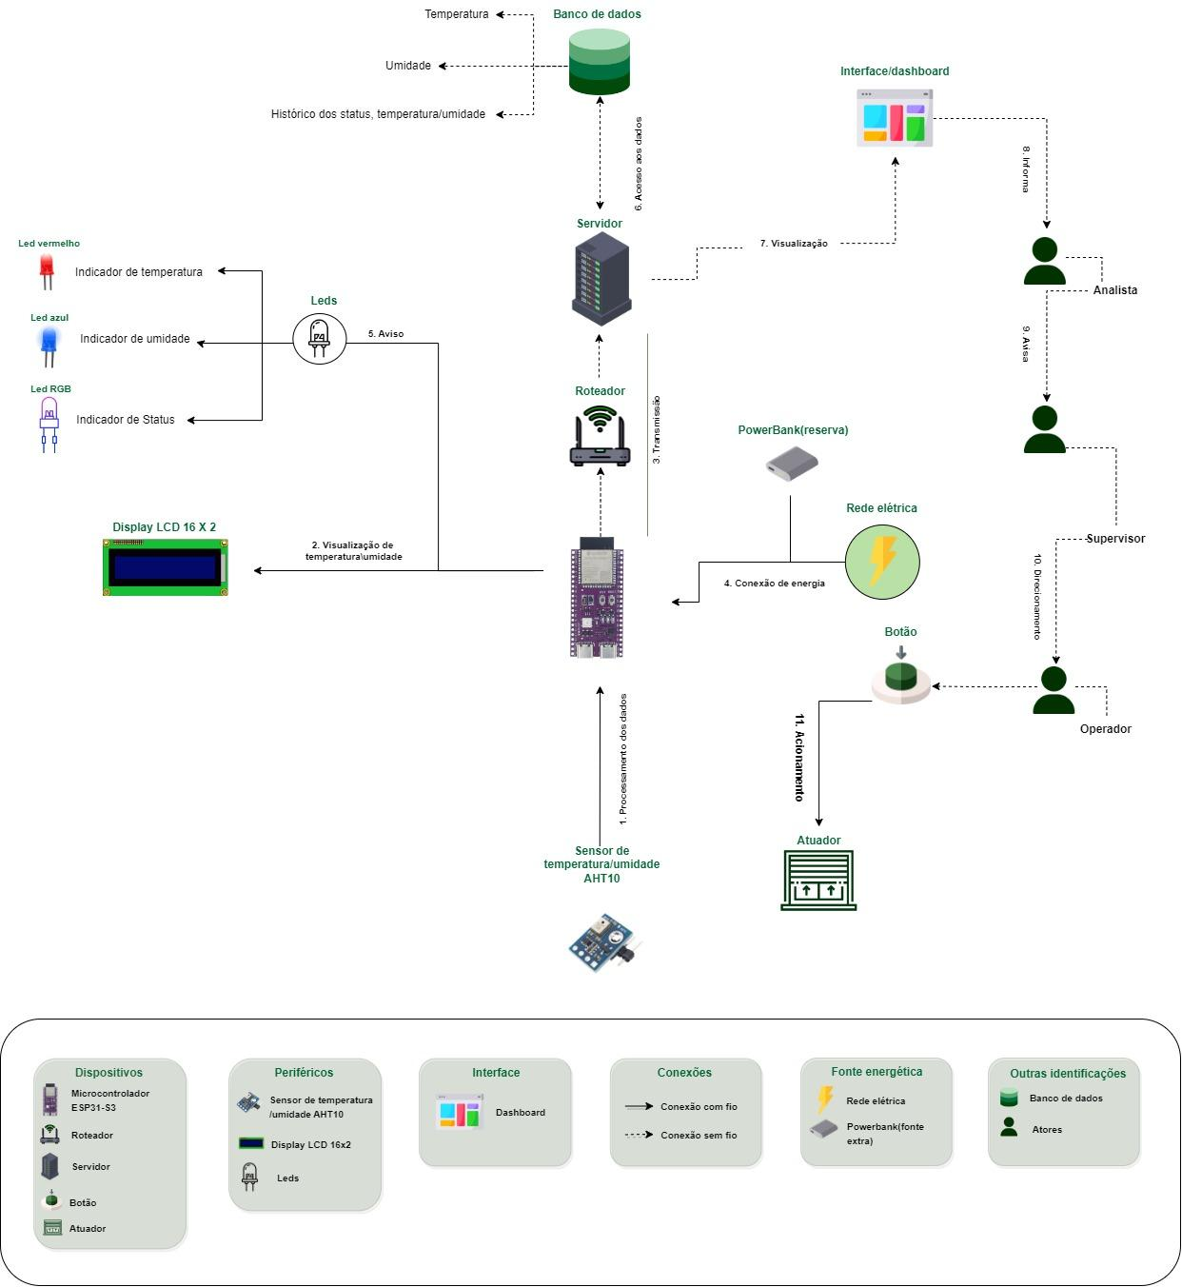

Quando conectado a uma fonte energia, o microcontrolador a partir da conexão de uma tomada convencional(energia elétrica) ou por meio de um gerador de energia, distribuirá a energia entre os seus componentes periféricos, sendo estes, o sensor AHT 10, que obterá as informações de temperatura e umidade relativa do momento atual e enviará para o microcontrolador, que por sua vez, irá verificar se a temperatura e a umidade estão dentro das condições ideais definidas previamente e essas informações serão exibidas no Display LCD. Após a verificação, caso as condições sejam aceitáveis, o dispositivo continuará funcionando normalmente e, sob cada vigia interpretada como adequada, as medições serão feitas continuamente. Caso as condições de temperatura e/ou umidade sejam inadequadas, a luz do LED vermelho e azul acenderão. A luz vermelha indica uma temperatura descomunal, enquanto a azul indica o mesmo para umidade e o Display LCD indicará o que há de errado e as ações necessárias em determinada situação. O dispositivo terá um LED RGB emitindo sempre a cor verde, o que significa um funcionamento correto e contínuo, em caso de erros no dispositivo que afetem negativamente seu funcionamento, o LED RGB mudará e emitirá a cor amarela piscando constantemente, e no display, o código de erro aparecerá. Além disso, a cada minuto o dispositivo enviará por meio da rede WiFi as informações atualizadas de temperatura e umidade para um banco de dados. O analista terá acesso a uma interface conectada a esse banco de dados que contém um dashboard com as respectivas informações, e assim, também será notificado das condições de temperatura e umidade atuais, dessa forma, podendo tomar as medidas necessárias.

### 2.3.4 Diagrama de interações:

Link para o diagrama: [Diagrama de interações](https://drive.google.com/file/d/1cQ8BlwZWgvhouUw8RUzzsp0ZqFvGzI8Q/view?usp=sharing)

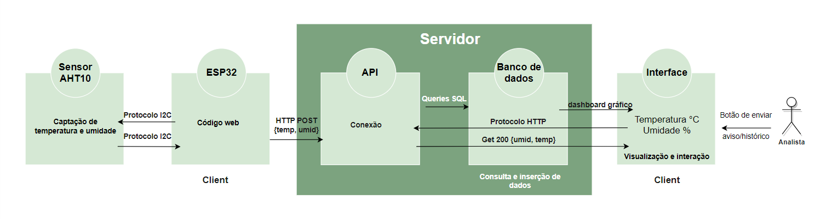

O sensor AHT 10 está conectado com o microcontrolador ESP32 . Este, por sua vez, está conectado à rede Wi-Fi e recebe as informações captadas pelo sensor transmitindo-as por meio da API ao banco de dados. A API atua como um conector de sistemas, permitindo a comunicação do ESP32 -S3 com o servidor e banco de dados. O banco de dados armazena as informações e, por meio da integração, as informações são atualizadas e visualizadas na interface web onde contém o dashboard que terá os dados do banco refletidos. A interface/dashboard por sua vez, é um cliente que faz requisições HTTP para a API com a interação do usuário que é o analista, a API abre a conexão com o banco de dados e executa queries SQL, permitindo a consulta e inserção de dados referente a umidade e temperatura, tal como o momento em que a umidade e a temperatura foram medidas. O ator(analista) quando clica no botão de enviar, faz uma requisição que puxa as informações contidas no banco de dados e que são visíveis no dashboard, seja a informação de alerta ou as informações gerais para gerar um histórico e é feito o envio para o destinatário..

### 2.3.5 Fluxo de erros

O fluxo de erros tem como objetivo mapear os possíveis erros/falhas de hardware e software, permitindo que erros sejam evitados e identificados no código fonte, além de serem exibidos nas interfaces por meio de identificações para que o usuário possa intervir.

Nessa terceira versão da arquitetura, o fluxo de erros foi atualizado, gerando a seguinte definição:

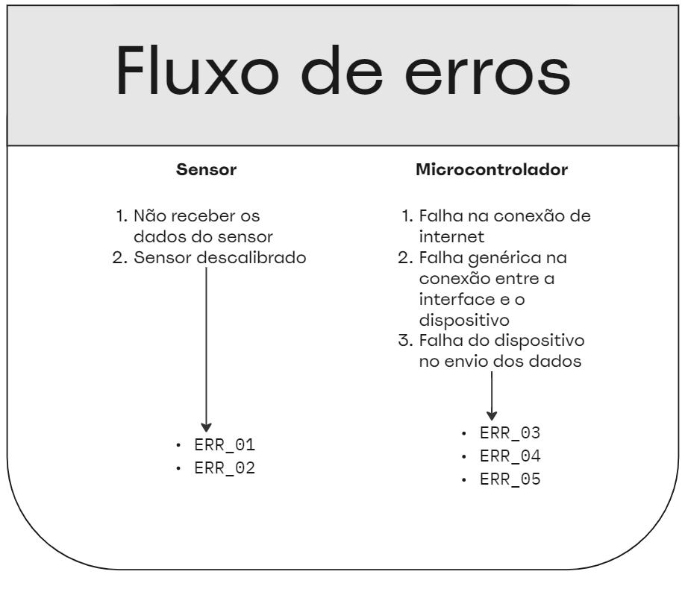

***Erros relacionados ao sensor:***

**ERR_01 :** Quando o sensor não consegue ler os dados de temperatura e/ou umidade e/ou o microcontrolador não recebe os dados do sensor.

**ERR_02:** Quando o sensor começa a ter medidas instáveis ou muito extremas que saiam muito do padrão.

***Erros relacionados ao microcontrolador:***

**ERR_03:** Quando o sensor não for capaz de conectar-se à rede wifi ou quando ela estiver sem internet.

**ERR_04:** Quando houver qualquer tipo de problema na conexão entre o servidor web e o dispositivo, tais que incluem: queda de internet, falta de energia, demora no recebimento de dados, etc. Este código de erro será informado na interface web.

**ERR_05:** Quando o microcontrolador estiver tendo dificuldade para enviar os dados coletados e não ser capaz de descobrir o motivo.

## 2.4. Arquitetura final

Nesta quarta. e última, versão da arquitetura, foi definido a utilização do google sheets e IFTTT.

### 2.4.1 Tabela atualizada de componentes:

A tabela de componentes permite uma visualização mais aprofundada de cada um dos componentes, uma descrição da sua função no dispositivo e suas principais características, além de permitir relacionar a atuação de cada componente nos requisitos levantados pelo cliente, possibilitando uma visualização mais clara dos requisitos e garantindo que todos estejam sendo atendidos. Diferente do diagrama que é uma forma mais visual e sintética, a tabela de componentes descreve o que há no diagrama com maior nível de detalhamento.

| **Representação** | **Componente** | **Descrição da função** | **Tipo: entrada / saída / atuador** |
| --- | --- | --- | --- |
|  | Display (LCD)/PCF8574T | A função do display é informar as medições dos sensores de temperatura e umidade, atualizando esta informação de minuto a minuto.  O display mostra o status da conexão com internet e algum erro com determinado sensor/ componente. A princípio, sua principal função é mostrar a temperatura/umidade para visualizar e consultar em tempo real diretamente no dispositivo. | Saída. |
|  | AHT 10 (sensor de temperatura/umidade) | É um sensor de tamanho 15x10x8mm que mede e coleta os valores da temperatura e da umidade do ambiente. A sua comunicação é do tipo I2C e é alimentado por uma tensão de 1,6V a 6V. As leituras de temperatura são na faixa de -40°C a 85°C, enquanto a umidade relativa é de 0% a 100%. O tempo de resposta para a temperatura é de 5s a 30 s e o de umidade é de 8s. Além disso, possui uma precisão de +/-2% para a umidade e de +/-0,3°C. | Entrada |
|  | Led Azul | Enquanto as medidas de umidade estiverem dentro do padrão o led fica apagado, caso as condições fujam do ideal ele acende e pisca de forma intermitente. | Saída |
|  | Led Vermelho | Enquanto as medidas de temperatura estiverem dentro do padrão o led fica apagado, caso as condições fujam do ideal ele acende e pisca de forma intermitente. | Saída |
|  | Led RGB | Indica o status do dispositivo, quando o dispositivo estiver funcionando normalmente, o led RGB estará aceso emitindo a cor verde. No entanto, se ocorrer alguma falha no dispositivo, fazendo com que não funcione corretamente, o led RGB irá emitir a cor amarela e irá piscar constantemente. | Saída |
|  | Conexão com fio | Fios que interligam os componentes físicos, garantindo a conexão entre eles, geralmente os fios se conectam com dispositivos e componentes físicos para a comunicação entre eles, diferente da conexão sem fio que geralmente são usados para transmitir informações. | n/a |
|  | Conexão sem fio | Conexão essencial dos dados captados através dos sensores com o servidor e nuvem/banco de dados. Exemplo: Wifi, bluetooth, roteador… | n/a |
|  | Atuador das janelas | É um motor acionado através de um botão ou controle por uma pessoa para abrir as janelas do viveiro e deixá-las abertas até quando for necessário. As aberturas das janelas funcionam semelhante à abertura de janelas de carro, ao ser acionado, ele recebe o comando e faz a abertura de acordo com um percentual específico. O movimento de abertura ou fechamento de janela é feito através da conversão do atuador de energia elétrica para energia mecânica. | Atuador |
|  | ESP 32 - S3 | O ESP 32 - S3 é um microcontrolador que ao ter conexão com os sensores, capta os dados e o armazena com maior velocidade de transmissão para o servidor e banco de dados, tão veloz de modo que, diferentemente se não houvesse banco de dados, cada informação seria substituida por meio do fluxo de inputs e nada dos dados passados seriam salvos. O microcontrolador possui a maioria dos principais componentes de um computador, tendo a função de controlar todo o sistema e o seu uso garante a implementação de um ambiente seguro e rápido processamento das informações. Ou seja, a partir do microcontrolador é possível acompanhar remotamente a umidade e a temperatura processadas e armazenadas através da transmissão. | Entrada/Saída |
|  | Power Bank | Fonte de energia portátil via rede/bateria conectado ao microcontrolador com o cabo USB. | Entrada |
|  | tomada convencional | Suprimento de energia por meio de rede elétrica convencional que manterá o dispositivo ligado. | Entrada |
|  | Arduino IDE 2.0.0 | Aplicação usada para compilar o código | Atuador |
|  | HTML | Linguagem de marcação utilizada para a construção da interface web | Atuador |
|  | CSS | Linguagem de marcação utilizada para estilizar a interface web | Atuador |
|  | JavaScript | Linguagem de programação utilizada para tornar a interface web funcional | Atuador |
|  | C++ | Linguagem de programação utilizada para a geração de instruções no microcontrolador ESP32 | Atuador |

### 2.4.2 Tabela de conexões

A tabela de conexões disposta abaixo é uma forma mais detalhada de explicar e traduzir cada uma das conexões apresentadas no diagrama da arquitetura da solução 3.0, em que para cada ramificação entre elementos ou conexão, foi dada um número, que é descrito nesta tabela junto das portas de conexão e tipos de conexão, com a intenção de possibilitar uma visualização mais clara de como ocorrem as conexões. É importante ressaltar que para conexões sem fio não temos portas correspondentes e nem tipos de conexão (entrada/saída/atuador), para estes casos, os respectivos campos foram preenchidos com n/a (não aplicável).

| **Componente/Elemento de conexão** | **Porta de conexão** | **Descrição da conexão** | **Tipo de conexão** | **Tipo: entrada / saída / atuador** |
| --- | --- | --- | --- | --- |
| AHT 10 (sensor de temperatura/umidade) - ESP32 | Porta 4 - SDA: Saída digital analógica do AHT 10, recebe as informações captadas pelo sensor AHT 10 | 1. Processamento dos dados  O sensor AHT 10 recebe informações de temperatura e umidade e os envia ao microcontrolador ESP32 | Conexão com fio | Entrada |
| Display (LCD)/PCF8574T - ESP32 | Porta 5 - SDA: Saída digital analógica do LCD  Porta 4 - SCL: Pino “clock” serial que envia sinal em determinado intervalo | 2. Visualização de temperatura\umidade  O display LCD conectado ao microcontrolador permite a visualização dos valores de temperatura e umidade coletados pelo sensor. | Conexão com fio | Saída |
| Roteador wifi - ESP32 | n/a | 3. Transmissão  O microcontrolador conectado ao roteador wifi, envia os dados de temperatura e umidade ao banco de dados | Conexão sem fio | n/a |
| Fonte de energia - ESP32 | Cabo de energia - Entrada USB-C | 4. Conexão de energia  O microcontrolador deve ser conectado a alguma fonte de energia, como a rede elétrica convencional(via tomada) ou quando for preciso, por meio de um gerador, assim, recebendo energia e distribuindo-a para os outros componentes. Também poderá ter conexão de energia com o Powerbank. | Conexão com fio | Entrada |
| LED Azul, RGB e Vermelho - ESP32 | Porta 36 - Pino positivo do LED azul: Fornece energia para o led azul  Porta 19(R), Porta 20(G), porta 21(B), pino maior em 3V3 - Pinos positivos do LED RGB: Fornece energia para o led RGB.  Porta 37 - Pino positivo do LED vermelho: Fornece energia para o led vermelho | 5. Aviso  Os LEDS se conectam ao microcontrolador, para que liguem e desliguem de acordo com as condições fora do esperado e as devidas sinalizações de erro | Conexão com fio | Saída |
| Servidor - Roteador | n/a | 6. Conexão com o servidor  O microcontrolador se conecta a um roteador wifi, que esteja conectado ao servidor de internet, para que as informações sejam enviadas do microcontrolador para o servidor | Conexão sem fio | n/a |
| Banco de dados em nuvem - Servidor | n/a | 7. Acesso aos dados captados:  O servidor servirá para enviar os dados coletados pelo sensor do dispositivo para o banco de dados | Conexão sem fio | n/a |
| Servidor - Aplicação Web(Front-End/Back-End) | n/a | 8. Visualização:  O servidor pega os dados de histórico do banco de dados e envia-os à interface (front e back-end ou Power BI), para que as informações sejam dispostas de maneira organizada e possam ser visualizadas em um dashboard, sendo possível visualizar todo o histórico de atualizações. | Conexão sem fio | n/a |
| Aplicação Web(Front-End/Back-End) - Analista | n/a | 9. Alerta:  A interface (dashboard) notifica ao analista as alterações nas condições ideais de temperatura e umidade. | Conexão sem fio | n/a |
| Analista - Supervisor | n/a | 10. Informação:  O analista avisa ao supervisor que existe alguma alteração relevante em alguma das condições ideais de temperatura e umidade nas estufas, para que ele direcione alguém para efetuar a abertura ou fechamento de janelas | Conexão sem fio | n/a |
| Supervisor - Operador | n/a | 11 . Direcionamento  O supervisor direciona um operador, para que efetue a abertura ou fechamento de janelas de acordo com as condições ambientes | Conexão sem fio | n/a |
| Operador - Botão | n/a | 12. Acionamento  O operador clica no botão para que as janelas abram ou fechem de acordo com as ordens recebidas | Conexão com fio | n/a |

### 

**Tabela de conexões - Diagrama de interações**

Aqui encontra-se a tabela de conexões sobre o diagrama de interações a fim de disponibilizar maior detalhamento dos tipos de interações e funcionamento.

| **Componente/Elemento de conexão** | **Conectado a/ao** | **Tipo de conexão** | **Descrição da conexão** |
| --- | --- | --- | --- |
| Sensor AHT 10 | Microcontrolador ESP 32 (cliente) | Protocolo I2C | Barramento de conexão que conecta dispositivos periféricos para permitir a gestão de dados |
| Microcontrolador ESP 32 (cliente) | API | Protocolo HTTP post | Protocolo de comunicação que permite requisições com o cliente e servidor |
| API | Banco de dados | Queries SQL | São pedidos de informações/dados para consulta e inserção de dados |
| API | Interface Web | Protocolo HTTP Get | Método usado quando o cliente precisa obter recursos do servidor, tal como informações(temperatura/umidade). |
| Banco de dados | Interface Web(client) | Servidor | Executa o Software(banco de dados) a fim de oferecer serviços, fornecendo a conexão cliente-servidor, onde é possível visualizar informações solicitadas pelo cliente. |
| Interface Web(client) | API | Protocolo HTTP | Através do protocolo o cliente é capaz de fazer requisições para a API que abre uma conexão com o banco de dados, executando os queries SQL. |

### 2.4.3 Diagrama da solução

A fim de migrar o abstracionismo para conceitos mais visuais, foi desenvolvido um diagrama de arquitetura em que é mostrado cada etapa, componente e função dos elementos presentes, tais como suas ligações referente ao dispositivo que mede a temperatura e umidade. A partir disso, é possível visualizar de forma mais sintética toda a estrutura do projeto de forma compreensível e organizada.

Com os requisitos levantados e os objetivos do produto, é possível elaborar o diagrama da solução a ser desenvolvida, permitindo a visualização dos microcontroladores, os sensores, a comunicação entre interface/controle e com o servidor, além de ilustrar os tipos de ligações entre esses elementos.

Link para a quarta versão do Diagrama: [diagrama](https://drive.google.com/file/d/1KoxWB11Fwh7SCMD1LEW3eHWit1oXjL26/view?usp=sharing)

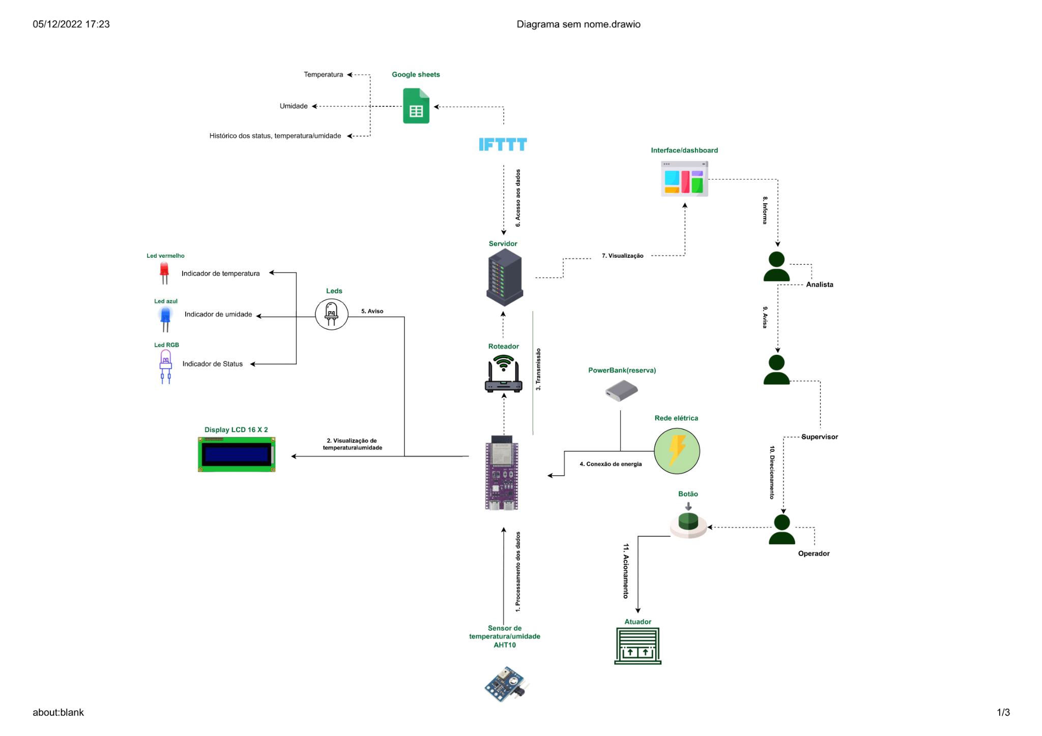

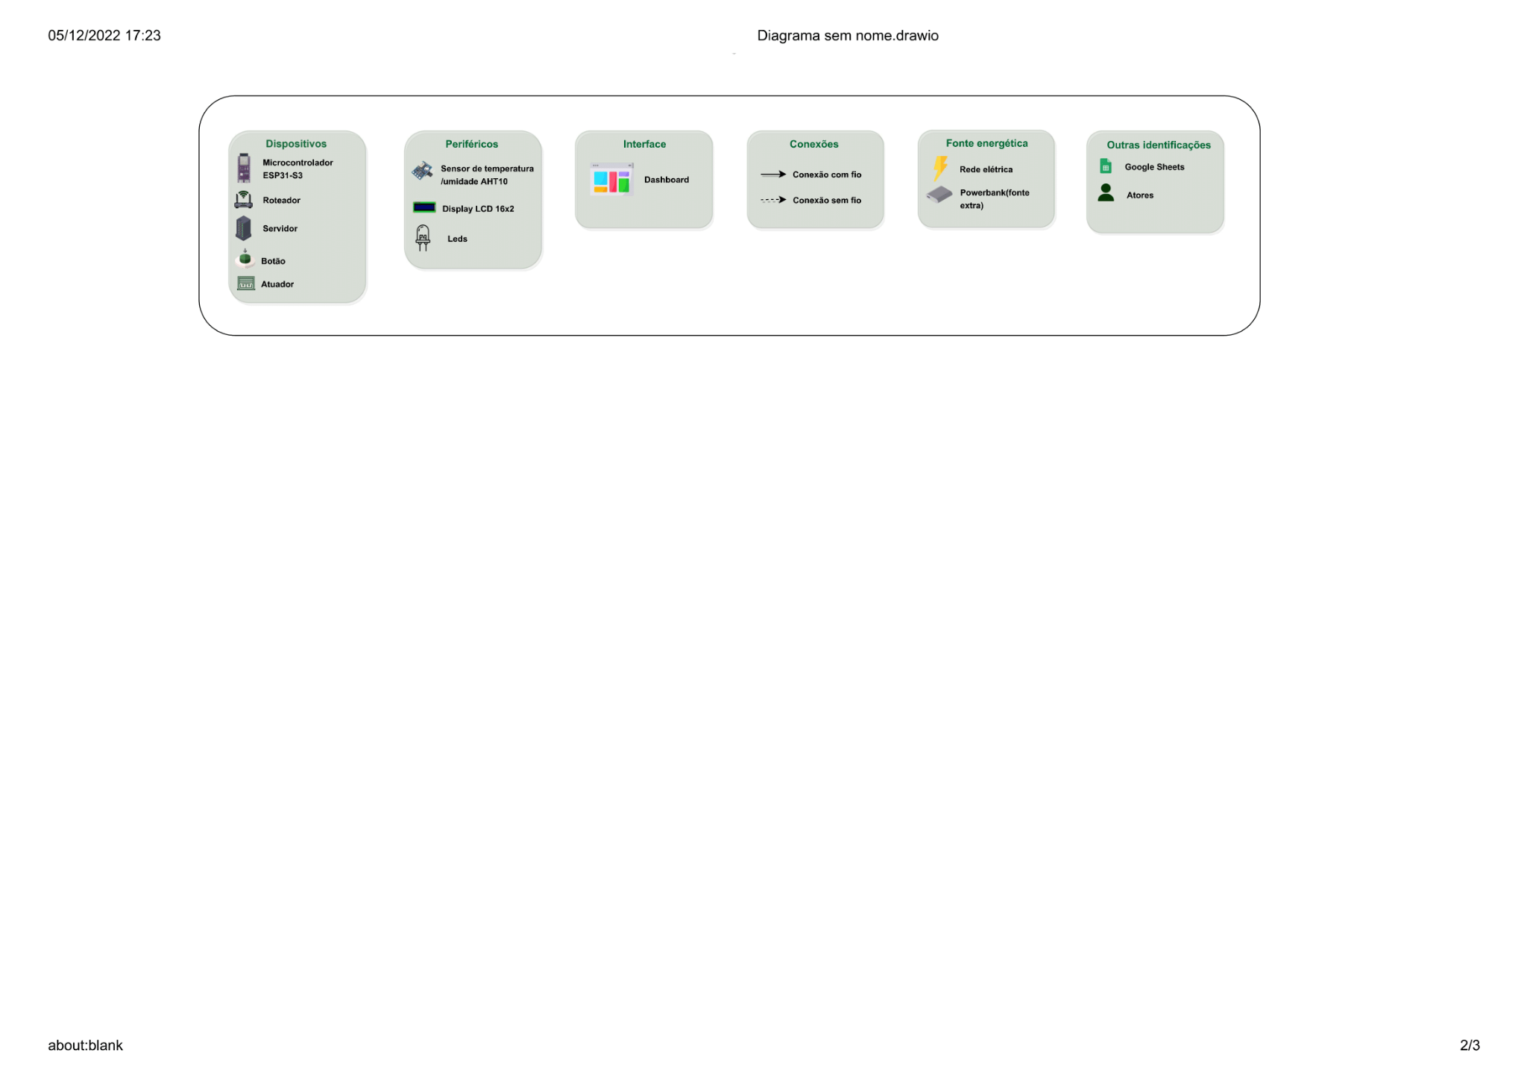

A última atualização da arquitetura é a definição do método de envio e armazenamento de dados. Desse modo, a partir de uma ferramenta chamada IFTTT (If this then that) foi realizado o envio dos dados. Tal site é uma plataforma low-code que fornece uma ferramenta específica chamada Webhooks, responsável por possibilitar com que os dados do ESP 32 (temperatura, umidade e data) sejam enviados para o Google Sheets.

### 2.4.4 Diagrama de interações:

Link para o diagrama: [diagrama de interações](https://drive.google.com/file/d/1ek65NQpvp6W4pLAZgzqHEUksQ-gu5SXW/view?usp=sharing)

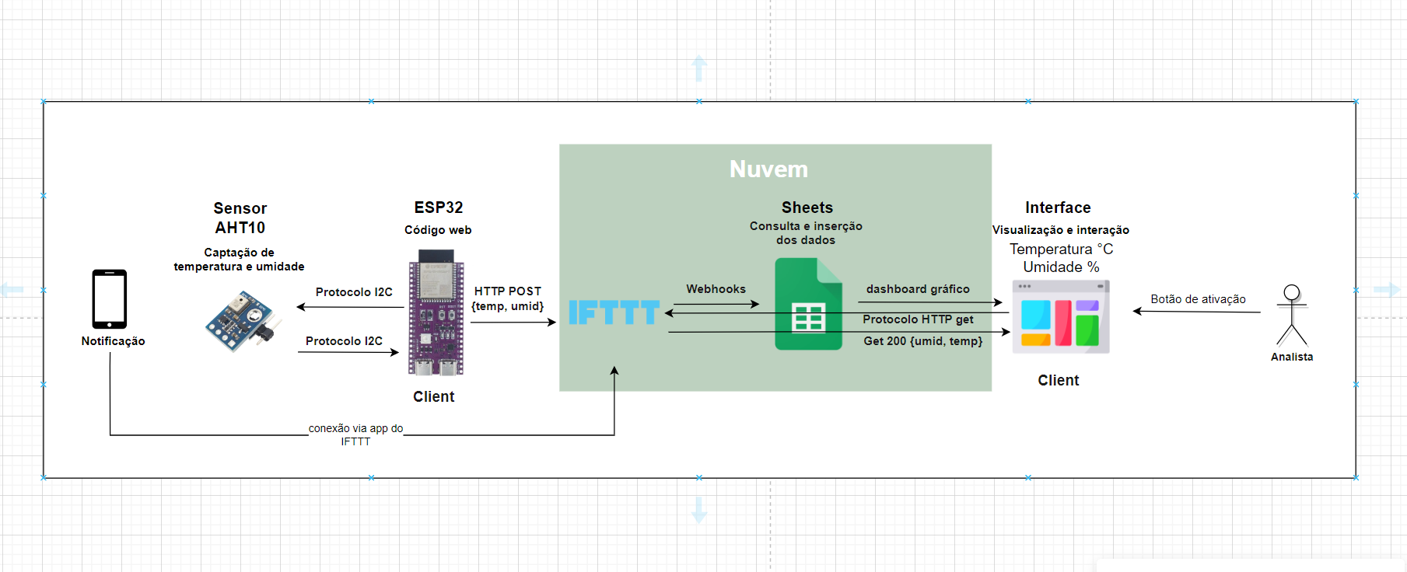

O sensor AHT 10 está conectado com o microcontrolador ESP32 . Este, por sua vez, está conectado à rede Wi-Fi e recebe as informações captadas pelo sensor transmitindo-as através do uso do IFTTT ao Sheets. O IFTTT atua como um conector de sistemas(intermediador), permitindo a comunicação do ESP 32 -S3 com o servidor e o Sheets. O Sheets armazena as informações(capacidade de armazenamento de 2000 linhas) e, por meio da integração, as informações são atualizadas e visualizadas na interface web onde contém o dashboard que terá os dados do Sheets refletidos.

um cliente que faz requisições HTTP com a interação do usuário que é o analista, o IFTTT abre a conexão com o Sheets e executa Webhooks, permitindo a consulta e inserção de dados referente a umidade e temperatura, tal como o momento em que a umidade e a temperatura foram medidas. O ator(analista) quando clica no botão de enviar, faz uma requisição que puxa as informações contidas no Sheets e que são visíveis no dashboard, seja a informação de alerta ou as informações gerais para gerar um histórico e é feito o envio para o destinatário..

### 2.4.5 Fluxo de erros

O fluxo de erros tem como objetivo mapear os possíveis erros/falhas de hardware e software, permitindo que erros sejam evitados e identificados no código fonte, além de serem exibidos nas interfaces por meio de identificações para que o usuário possa intervir.

Nessa terceira versão da arquitetura, o fluxo de erros foi atualizado, gerando a seguinte definição:



***Erros relacionados ao sensor:***

**ERR_01 :** Quando o sensor não consegue ler os dados de temperatura e/ou umidade e/ou o microcontrolador não recebe os dados do sensor.

**ERR_02:** Quando o sensor começa a ter medidas instáveis ou muito extremas que saiam muito do padrão.

***Erros relacionados ao microcontrolador:***

**ERR_03:** Quando o sensor não for capaz de conectar-se à rede wifi ou quando ela estiver sem internet.

**ERR_04:** Quando houver qualquer tipo de problema na conexão entre o servidor web e o dispositivo, tais que incluem: queda de internet, falta de energia, demora no recebimento de dados, etc. Este código de erro será informado na interface web.

**ERR_05:** Quando o microcontrolador estiver tendo dificuldade para enviar os dados coletados e não ser capaz de descobrir o motivo.

# 3. Situações de uso

## 3.1. Entradas e Saídas por Bloco

### VERSÃO 1 - Arquitetura 2

Versão da tabela de entradas e saídas feita para a **segunda versão** da arquitetura da solução.

| **#** | **bloco** | **componente de entrada** | **leitura da entrada** | **componente de saída** | **leitura da saída** | **Descrição** |
| --- | --- | --- | --- | --- | --- | --- |
| 1 | Medidor de temperatura e umidade | Sensor de umidade e temperatura DHT11. | T ≤ 26,6° C  (T equivale a temperatura) | LED e display | Luz vermelha e indicação no display. | Quando a temperatura está abaixo de 26.6°C o LED vermelho acenderá, e no display, haverá a indicação do que deve ser feito em relação às janelas |
| 2 | Medidor de temperatura e umidade | Sensor de umidade e temperatura DHT11. | T ≥ 37,08°C | LED e display | Luz vermelhae indicação no display. | Quando a temperatura está acima de 37.08°C o LED vermelho acenderá, e no display, haverá a indicação do que deve ser feito em relação às janelas. |
| 3 | Medidor de temperatura e umidade | Sensor de umidade e temperatura DHT11. | 26,6°C < T < 37,08°C | LED e display | Temperatura no display. | Quando a temperatura estiver normalizada, o LED vermelho não estará aceso e o display indicará que tudo corre bem. |
| 4 | Medidor de temperatura e umidade | Sensor de umidade e temperatura DHT11. | U ≤ 73.5%  (U equivale a umidade) | LED e display | Luz azul e indicação no display. | Quando a umidade está abaixo de 73.5% o LED azul acenderá, e no display, haverá uma indicação da medida a ser tomada. |
| 5 | Medidor de temperatura e umidade | Sensor de umidade e temperatura DHT11. | U ≥ 114.7% | LED e display | Luz azul e indicação no display. | Quando a umidade está acima de 114.7% o LED azul acenderá, e no display, haverá uma indicação da medida a ser tomada. |
| 6 | Medidor de temperatura e umidade | Sensor de umidade e temperatura DHT11. | 73.5% < U < 114.7% | LED e display | Umidade no display. | Quando a umidade estiver normalizada, o LED azul não estará aceso e o display indicará que tudo corre bem. |
| 7 | Erros no dispositivo | ESP32 | Erro inesperado. | LED e display | Luz amarela e indicação no display | Quando ocorrer um erro inesperado no dispositivo que impeça-o de funcionar corretamente, o LED amarelo se ascenderá e a informação do erro aparecerá no display. |

### VERSÃO 2 - Arquitetura 3

Versão da tabela de entradas e saídas feita para a **terceira versão** da arquitetura da solução. Nessa tabela, foram corrigidos: substituição do sensor DHT11 pelo sensor AHT 10; correção da faixa padrão de tolerância da umidade; remoção do Led amarelo, sendo substituído pelo Led RGB.

| **#** | **bloco** | **componente de entrada** | **leitura da entrada** | **componente de saída** | **leitura da saída** | **Descrição** |
| --- | --- | --- | --- | --- | --- | --- |
| 1 | Medidor de temperatura e umidade | Sensor de umidade e temperatura AHT 10. | T ≤ 26,6° C  (T equivale a temperatura) | LED e display | Luz vermelha e indicação no display. | Quando a temperatura está abaixo de 26.6°C o LED vermelho acenderá, e no display, haverá a indicação do que deve ser feito em relação às janelas. |
| 2 | Medidor de temperatura e umidade | Sensor de umidade e temperatura AHT 10. | T ≥ 37,08°C | LED e display | Luz vermelhae indicação no display. | Quando a temperatura está acima de 37.08°C o LED vermelho acenderá, e no display, haverá a indicação do que deve ser feito em relação às janelas. |
| 3 | Medidor de temperatura e umidade | Sensor de umidade e temperatura AHT 10. | 26,6°C < T < 37,08°C | LED e display | Temperatura no display. | Quando a temperatura estiver normalizada, o LED vermelho não estará aceso e o display indicará que tudo corre bem. |
| 4 | Medidor de temperatura e umidade | Sensor de umidade e temperatura AHT 10. | U ≤ 73.5%  (U equivale a umidade) | LED e display | Luz azul e indicação no display. | Quando a umidade está abaixo de 73.5% o LED azul acenderá, e no display, haverá uma indicação da medida a ser tomada (abertura das janelas). |
| 5 | Medidor de temperatura e umidade | Sensor de umidade e temperatura AHT 10. | U ≥ 95% | LED e display | Luz azul e indicação no display. | Quando a umidade está acima de 95% o LED azul acenderá, e no display, haverá uma indicação da medida a ser tomada (abertura das janelas ou não). |
| 6 | Medidor de temperatura e umidade | Sensor de umidade e temperatura AHT 10. | 73.5% < U < 95% | LED e display | Umidade no display. | Quando a umidade estiver normalizada, o LED azul não estará aceso e o display indicará que tudo corre bem. |
| 7 | Indicação de Status e Erros no dispositivo | ESP 32 | Status e Erros | LED RGB e display | LED RGB verde ou amarelo e indicação no display. | Enquanto o dispositivo estiver funcionando normalmente e recebendo energia, o Led RGB estará aceso na cor verde de forma constante. Quando ocorrer um erro inesperado no dispositivo que impeça-o de funcionar corretamente, o Led RGB irá alterar para a cor amarela piscante e a informação do erro aparecerá no display. |
| 8 | Erro na leitura da temperatura e/ou umidade | Sensor de umidade e temperatura AHT 10. | Casos de erros | LED RGB e display | LED RGB na cor amarelo piscante. | Em caso de erros na leitura da temperatura e/ou umidade, o LED RGB ficará amarelo, e no display, o erro "ERR _01" será indicado. |
| 9 | Valor de temperatura e/ou umidade inconstante | Sensor de umidade e temperatura AHT 10. | Casos de erros | LED RGB e display | LED RGB na cor amarelo piscante. | Caso os valores lidos de temperatura e/ou umidade tornem-se inconstantes, isto é, comecem a variar muito, o LED RGB ficará amarelo, e no display, o erro "ERR _02" será indicado. |
| 10 | Falha na conexão wifi | ESP 32 | Casos de erros | LED RGB e display | LED RGB na cor amarelo piscante. | Caso o microcontrolador não consiga estabelecer uma conexão wifi, o LED RGB ficará amarelo, e no display, o erro "ERR _03" será indicado. |
| 11 | Falha genérica na conexão | ESP 32 | Casos de erros | LED RGB e display | LED RGB na cor amarelo piscante. | Caso o microcontrolador não esteja conseguindo enviar dados ao banco de dados por algum motivo não identificável, o LED RGB ficará amarelo, e no display, o erro “ERR_04” será indicado. |
| 12 | Falha genérica na conexão | ESP 32 | Casos de erros | Interface WEB | Aviso na interface web. | Caso o banco de dados não receba nenhum dado novo do dispositivo por um alto intervalo de tempo, na interface WEB, o erro “ERR_05” será indicado para o dispositivo em questão. |
| 13 | Falha genérica na conexão | ESP 32 | Casos de erros | Dispositivo Móvel | Aviso via WhatsApp | Caso não seja recebido mais nenhum dado/atualização por causa de queda de energia/Wi-Fi e oscilações na rede, o sistema informa por meio de um alerta que o dispositivo está desconectado de uma fonte energética |
| 14 | Falha genérica na conexão | ESP 32 | Casos de erros | Dispositivo e sistema geral | Aviso no dispositivo e Web | Caso a fonte de energia principal(rede elétrica) falhe, o sistema manda um alerta de “fonte alternativa em uso”, sendo usado gerador ou bateria para manter o dispositivo e o sistema em funcionamento. |
| 15 |  | Sensor de umidade e temperatura AHT 10. | Informações de temperatura e umidade | LCD | Informações de horário da medição, temperatura e umidade de 1 em 1 minuto | Por meio do display LCD é informado a cada minuto a temperatura e a umidade captados em determinado momento (minuto a minuto). |

**Tabela de Situações x Mensagens de alerta**

| **Situações** | **Alerta** |
| --- | --- |
| Falha no recebimento dos dados e valores nulos | A seguinte mensagem de possíveis situações é emitida no frontend: perda de energia; falha de conexão; dados nulos; componente danificado |
| O sensor não consegue ler os dados de temperatura/umidade ou não há recebimento dos dados do sensor. | No display aparecerá o ERR_01 |
| Sensor com medidas instáveis e fora do padrão | No display aparecerá o erro ERR_02 |
| Quando o ESP 32 não consegue se conectar à internet | No display aparecerá o erro ERR_03 |
| Problema de conexão entre servidor web e dispositivo | No display aparecerá o erro ERR_04 |
| Quando o ESP 32 tem dificuldade de enviar os dados | No display aparecerá o erro ERR_05 |

## 3.2. Interações

| **#** | **configuração do ambiente** | **ação do usuário** | **resposta esperada do sistema** |
| --- | --- | --- | --- |
| 1 | ESP 32 (microcontrolador) ligado ao AHT 10 (sensor de temperatura e umidade) com acesso à internet. | Observar se o dispositivo está ligado corretamente. | Coleta de dados de temperatura e umidade das casas de vegetação em um período de 1 em 1 minuto, sendo passados para o sistema em nuvem (e na aplicação web) da Gerdau. Além de emitir corretamente os alertas, representados pelos LEDs. |
| 2 | Dispositivo conectado à internet. | Login na aplicação web, com o email (da gerdau) e a senha. | Caso o email e senha estiverem corretos, o funcionário da Gerdau será redirecionado para a página com informações das casas de vegetação. |
| 3 | Dispositivo conectado à internet e login feito com sucesso. | O usuário está na página de dashboard. | Visualização da página com as informações de cada uma das casas de vegetação. |
| 4 | Login feito com sucesso, porém houve problemas de rede, falta de energia ou condições de temperatura e umidade fora do padrão estabelecido. | O usuário clica em uma das estufas para exibir os respectivos detalhes. | Mostra os status daquela casa de vegetação e em caso de emergência(instabilidade na internet, falta de energia ou condições ambientes fora do esperado)permite emitir um alerta ao supervisor. |
| 5 | Dispositivo conectado à internet, login feito com sucesso e status de uma determinada estufa aberta. | O usuário clica na “engrenagem” para abrir a edição dos dados da estufa clicada. | Abre um formulário que permite a alteração da identificação da estufa, tipo da planta, código do sensor, rede de internet a conectar e intervalos de tempo, temperatura e umidade estabelecidos. |
| 6 | Dispositivo conectado à internet, login feito com sucesso e formulário de edição dos dados da estufa aberto. | O usuário preenche todos os campos com os dados de acordo com sua preferência e clica em “adicionar” ou “cancelar”. | Fecha o formulário e os dados são alterados no dashboard para a estufa em questão. |
| 7 | Botão de envio de informações enquanto há conexão com a internet ou não. | O usuário clica no botão, a partir do clique envia informações de alerta ou o histórico puxado por meio do dashboard que contém essas informações para um destinatário no formato de mensagem. | Após clicar e confirmar, na interface aparece um alert informando que a mensagem foi enviada com sucesso.  Se houver falha de envio, aparecerá um alerta informando a seguinte mensagem: "Falha de conexão, verifique se você está conectado ”. |
| 8 | Aparecimento de alerta na interface | O operador após visualizar o alerta faz a abertura das janelas. | O operador recebe o alerta de abertura das janelas e faz a abertura diretamente de maneira manual de acordo com o percentual de abertura indicado na mensagem recebida e na estufa específica. |
| 9 | Dispositivo inserido na estufa | O operador verifica o estado do ambiente através das informações indicadas pelo display e pelos LEDs e realiza ou toma decisão de abertura das janelas caso necessário. | O display informa as últimas medições e o estado do ambiente, enquanto os LEDs por meio de cores também indicam o estado do ambiente, respectivamente, situações como temperatura e umidade fora do ideal e se o sistema falhou ou está desconectado da rede Wi-Fi. |
| 10 | Dispositivo móvel conectado à internet | O usuário conectado ao WhatsApp tem acesso ao chat com um bot de mensagem automática que indica as decisões que devem ser tomadas, como abrir as janelas(alerta). | Com a temperatura ou umidade fora do ideal, uma mensagem automática será gerada e enviada via WhatsApp para o operador visualizar. |
| 11 | Dispositivo desconectado (queda de energia) | O operador dependente da conexão, não consegue acessar as últimas informações, então aciona o gerador para estabelecer conexão novamente com o dispositivo. | Com os geradores acionados, o operador consegue acessar as informações via display e consegue receber novamente alertas do sistema através da conexão estabelecida pelos geradores. |
| 12 | Dispositivo desconectado(sem conexão do cabo com a tomada) | O operador após receber um alerta do dispositivo desconectado ou se observa no dispositivo o Led RGB aceso e o display indicando a desconexão, o operador então conecta novamente o dispositivo a tomada | No momento em que não há mais conexão, o sistema envia automaticamente uma mensagem avisando que o dispositivo não está conectado à fonte de energia, tal como a informação é emitida diretamente no dispositivo (display e RGB), indicando a necessidade de ligar o dispositivo na tomada. |
| 13 | Dispositivo conectado a internet e captando informações(temperatura) | O operador ao ver que a temperatura está abaixo do ideal(T< 26.6°C), aciona o atuador para fechar/abrir as janelas da estufa. | No dispositivo é enviado um alerta de temperatura abaixo do ideal no LCD, assim como é emitido o mesmo alerta para o dispositivo móvel do operador e a necessidade de fechamento/abertura de janelas. |
| 14 | Dispositivo conectado a internet e captando informações(temperatura) | O operador ao ver que a temperatura está acima do ideal(T>37.08°C), aciona o atuador para abrir as janelas da estufa. | No dispositivo é enviado um alerta de temperatura acima do ideal no LCD, assim como é emitido o mesmo alerta para o dispositivo móvel do operador e a necessidade de abertura de janelas. |
| 15 | Dispositivo conectado a internet e captando informações(umidade) | O operador ao ver que a umidade relativa está abaixo do ideal(U<73.5%), aciona o atuador para abrir/fechar as janelas da estufa. | No dispositivo é enviado um alerta de umidade abaixo do ideal no LCD, assim como é emitido o mesmo alerta para o dispositivo móvel do operador e a necessidade de abertura/fechamento de janelas. |
| 16 | Dispositivo conectado a internet e captando informações(umidade) | O operador ao ver que a umidade relativa está acima do ideal(U>95%), aciona o atuador para abrir/fechar as janelas da estufa. | No dispositivo é enviado um alerta de umidade acima do ideal no LCD, assim como é emitido o mesmo alerta para o dispositivo móvel do operador e a necessidade de abertura/fechamento de janelas. |

## 3.3. Documentação de testes

| **#** | **configuração do ambiente de teste** | **ação do usuário** | **resposta esperada do sistema** |
| --- | --- | --- | --- |
| 1 | Dispositivo conectado a internet e captando dados de temperatura e umidade. | O usuário deve pegar alguma ferramenta que emita ar quente(exemplo: secador de cabelo ligado no modo “heat”) e colocar a uma distância próxima de 20 centímetros do sensor AHT 10. | O dispositivo envia os dados para o Sheets, e é enviado um alerta de temperatura acima do ideal no LCD e na interface web, assim como é ligado o led vermelho, também é emitido o mesmo alerta para o dispositivo móvel do operador e a necessidade de abertura/fechamento de janelas. |
| 2 | Dispositivo conectado a internet e captando dados de temperatura e umidade. | O usuário deve pegar alguma ferramenta que emite ar frio(exemplo: ar condicionado) e colocar a uma distância próxima de 20 centímetros do sensor AHT 10. | O dispositivo envia os dados para o Sheets, e é enviado um alerta de temperatura abaixo do ideal no LCD e na interface web, assim como é ligado o led vermelho, também é emitido o mesmo alerta para o dispositivo móvel do operador e a necessidade de abertura/fechamento de janelas. |
| 3 | Dispositivo conectado a internet e captando dados de temperatura e umidade. | O usuário deve pegar alguma ferramenta que torne o ambiente menos úmido ou seco(exemplo: ar condicionado e/ou geladeira) e colocar a uma distância próxima do sensor AHT 10. | O dispositivo envia os dados para o Sheets, e é enviado um alerta de umidade abaixo do ideal no LCD e na interface web, assim como é ligado o led azul, também é emitido o mesmo alerta para o dispositivo móvel do operador e a necessidade de abertura/fechamento de janelas. |
| 4 | Dispositivo conectado a internet e captando dados de temperatura e umidade. | O usuário deve pegar alguma ferramenta que torne o ambiente mais úmido ou seco(exemplo: umidificador de ar e/ou chuveiro quente ligado, que gera vapor) e colocar a uma distância próxima do sensor AHT 10, mas longe o suficiente para não molhar a placa. | O dispositivo envia os dados para o Sheets, e é enviado um alerta de umidade acima do ideal no LCD e na interface web, assim como é ligado o led azul, também é emitido o mesmo alerta para o dispositivo móvel do operador e a necessidade de abertura/fechamento de janelas. |

# 4. Aplicação Web

Nesta etapa, foi feita a configuração do nosso dispositivo para que seja viável o envio dos dados de leitura do sensor de temperatura e umidade para um banco de dados via web. Sendo assim, foi necessário realizar a conexão do ESP 32 a uma rede WIFI, para que os dados sejam enviados por um servidor Web até chegar a um banco de dados, que irá armazená-los. Após isso, esses dados serão enviados para a página web (Front-End) por meio de uma API, a fim de torná-los visualizáveis na plataforma.

## 4.1 Conexão WIFI

Em primeiro lugar, é preciso conectar o ESP 32 à internet, ou seja, em uma rede Wi-Fi. Ao longo do desenvolvimento do projeto no Arduino IDE, foi utilizada a biblioteca "Wifi.h" (contém uma variedade de funções relacionadas à conexão da internet) para a construção do código de conexão.

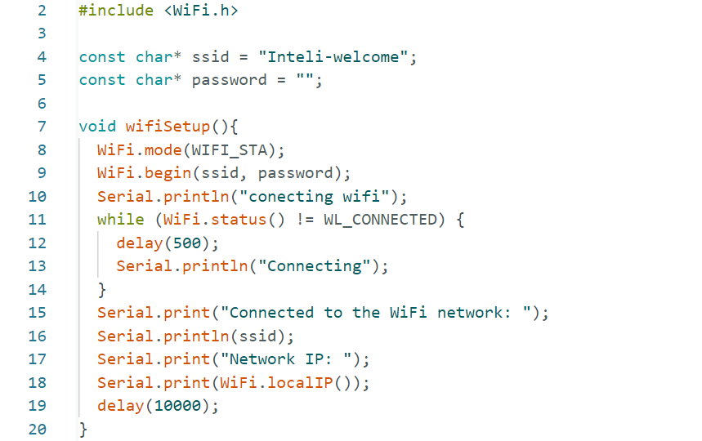

No código acima foram criadas duas constantes: ‘ssid’ e ‘password’, que representam o nome da rede do wi-fi e sua senha, respectivamente. Desse modo, na função ‘void wifi Setup', ocorreu a inicialização da comunicação entre o Serial e Wifi e a identificação dos parâmetros utilizados para realizar a conexão, no caso as constantes definidas (‘WiFi.begin’). Ademais, foi utilizada a função 'WiFi.status' que retorna as informações de conexão entre a placa e a internet, além de ‘WiFi.localIP’ para retornar o endereço IP.

## 4.2 Servidor Web

### 4.2.1 Versão 1 (Sprint 3)

Nesta primeira versão, a partir de uma ferramenta chamada IFTTT (If this then that) foi realizado o envio dos dados. Tal site é uma plataforma low-code que fornece uma ferramenta específica chamada Webhooks, responsável por possibilitar com que os dados do ESP 32 sejam enviados para essa plataforma na nuvem.

A seguir, tem-se a interface básica do site onde é possível definir as condições e qual o e-mail do dono do drive para poder adicionar as planilhas.

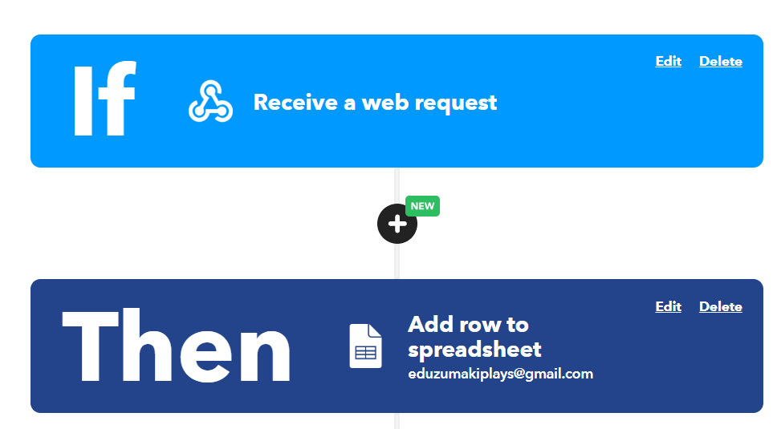

Desse modo, no ESP 32 foi criada uma biblioteca chamada ‘IFTTT.h’ no arduino IDE, a partir dessa biblioteca foram fornecidos todos os dados necessários para que fosse possível estabelecer a conexão com o servidor e enviar os dados.

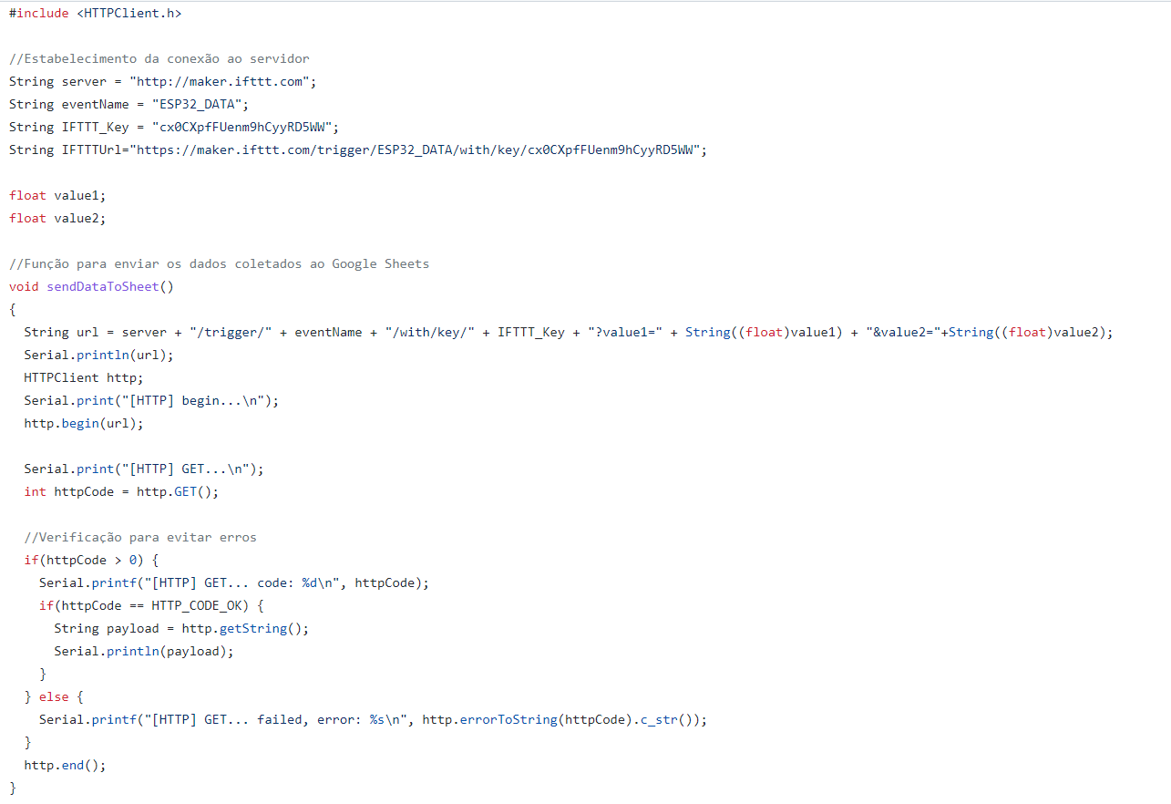

Desse modo, a imagem acima representa o código para poder enviar os dados para a plataforma, além das chaves necessárias para ter acesso à escrita no servidor. Assim, a conexão com o servidor é simples, sendo necessário apenas inserir a chave de autenticação fornecida pela própria plataforma no código fonte da biblioteca. A ferramenta usada para enviar os dados para o servidor fornecido pelo IFTTT chama-se webhooks. Com os webhooks é possível realizar uma requisição de POST para o servidor real time na nuvem, com isso as informações coletadas pelo sensor AHT 10, como temperatura e umidade e são enviadas para a plataforma IFTTT e, logo em seguida, são enviadas para uma planilha no google sheets em que é possível visualizar todas as informações.

**Observação: para ter acesso ao IFTTT e o Gmail criado para acessar às planilhas, utilize as credenciais:**

**Email:** [**koalyptus.inteli.gerdau@gmail.com**](mailto:koalyptus.inteli.gerdau@gmail.com)

**Senha: Koalyptus-gerteli$**

**Link:** [**IFTTT**](https://ifttt.com/explore)

## 

## 4.3 Back-End

**4.3.1 Versão 1 (Sprint 3)**

Nessa sprint, foi optado pelo uso de uma planilha do Google sheet como local para guardar as informações enviadas pelo ESP32 .

Como detalhado acima na seção 4.2.1, a partir do momento que os dados são enviados para a nuvem através da ferramenta chamada webhook, é acionado uma condicional que adiciona uma nova linha no google sheets com os dados que foram recebidos pelo webhook e tudo isso feito de forma constante e automática, onde todas essas requisições e integrações são feitas via a plataforma IFTTT.

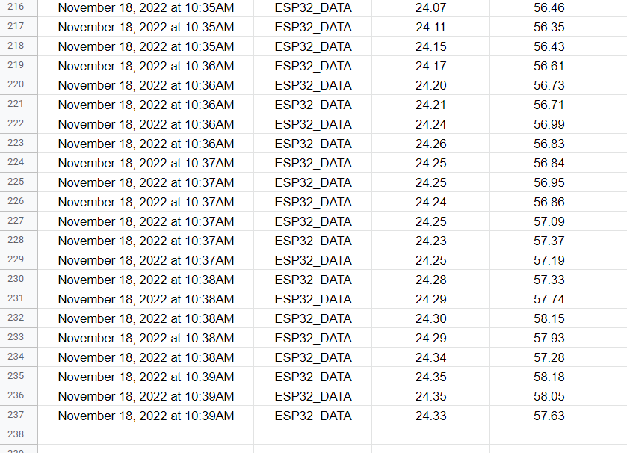

A imagem acima é um print da planilha gerada com os dados do ESP32 , o intervalo das medições está baixo visto que por motivos de teste foi necessário aumentar a frequência das medições, visando aumentar a agilidade no desenvolvimento.

Para ter acesso a planilha só basta acessar o link: [Planilha de dados sensor](https://docs.google.com/spreadsheets/d/1jP9yXgPAHUr0RjDQ1sTmqObHoKnP-r0I6hto-3vMw80/edit?usp=sharing)

Porém, há uma série de limitações com esta plataforma, entre elas há um limite de 2000 linhas que é possível adicionar na planilha, mesmo assim, ainda é possível fazer um ótimo uso. No caso de buscar melhores alternativas referente ao desejo de aumentar o limite, outros bancos podem fornecer maior capacidade de armazenamento sem depender de plataformas externas, como o SQLite que pode ser implementado futuramente para aumentar as opções de uso de acordo com a demanda necessária.

**4.3.2 Versão Final (Sprint 5)**

Dado a estratégia de armazenamento de dados que foi optada pela equipe, todos os dados de leitura do ESP32 e também inputs que foram feitos pelo usuário na tela embarcada estão armazenados no google sheets nas seguintes planilhas.

Planilha 1 contém as leituras de umidade e temperatura do sensor AHT10 .

<https://docs.google.com/spreadsheets/d/1jP9yXgPAHUr0RjDQ1sTmqObHoKnP-r0I6hto-3vMw80/edit?usp=sharing>

Planilha 2 contém os limites de temperatura máxima e mínima definidos pelo usuário.

<https://docs.google.com/spreadsheets/d/1L7lRsg9MDNTPqTWmi661626ncFGmp9wtVwGpQj_ZS4Y/edit?usp=sharing>

Planilha 3 contém os limites de umidade máxima e mínima definidos pelo usuário.

<https://docs.google.com/spreadsheets/d/171ubYrqZ7Vq9fynssYJwAk017Jty2fHZbe9cAV_bUIY/edit?usp=sharing>

A escolha de armazenar tais dados em uma planilha foi facilitar a vida do usuário final do produto, visto que o acesso a essas informações é fácil e rápido. Além disso, é uma solução gratuita que tem a integração fácil com o javascript e não há necessidade de um servidor rodando constantemente ou serviços de assinatura que cobram de acordo com a demanda .

A seguir será mostrado como a página web consegue fazer uma requisição da planilha de última leitura de temperatura e umidade e como o dado é mostrado para o usuário final.

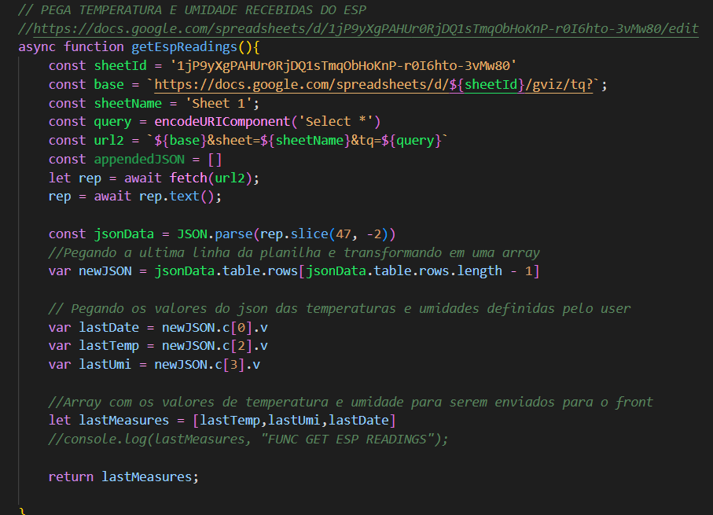

Este código é responsável por pegar as últimas medições de temperatura e umidade que foram enviadas do ESP32 para o Google Sheets e a partir disso as mesmas são mostradas na página web.

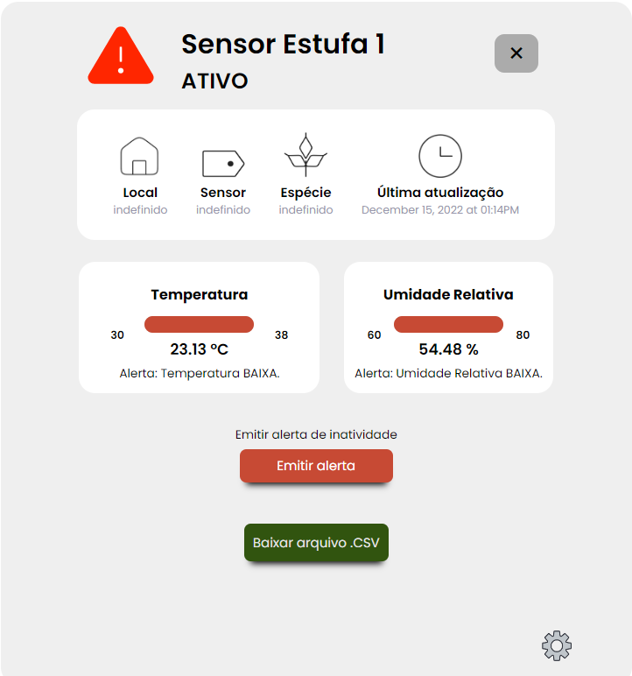

Assim, como demonstrado na figura acima, a última medida já foi requisitada do Google Sheets e é mostra diretamente no front end diretamente para o usuário final.

Na próxima seção será explicado mais a fundo como funciona o IFTTT e porque foi feita a escolha de guardar os dados diretamente em uma planilha.

## 4.4 API

### 4.4.1 Versão 1 (Sprint 3)

A partir do momento que os dados do ESP 32 já estão na planilha, agora é a parte da integração da API onde a mesma é responsável por coletar esses dados e mostrar no front-end.

Primeiramente é preciso que a planilha seja disponibilizada para qualquer pessoa com o link e isso é feito diretamente no google sheets. Então, o link é colado no código e a partir da função fetch que é nativa do javascript é feita uma requisição para pegar a última linha da planilha, visto que é esta que contém a coleta mais recente. Assim a função fetch coleta essa linha no formato JSON.

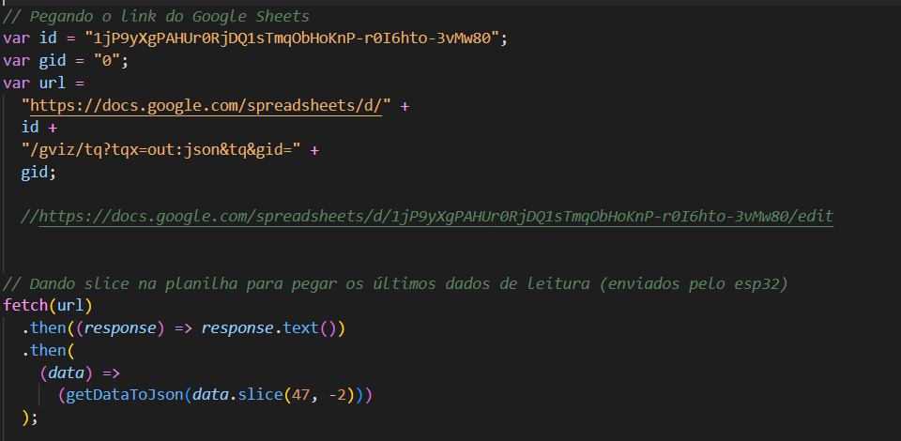

Na imagem acima há o código que é responsável por conectar a planilha e pegar a última linha da coluna.

Após a requisição GET ser confirmada, os dados são convertidos de arquivo JSON para o formato array e então pode-se requisitar do servidor os seguintes dados:

* Hora e data na qual os dados foram recebidos na plataforma IFTTT
* Temperatura que o sensor coletou
* Umidade que o sensor coletou
* ID do dispositivo que enviou tais dados

Com tais dados já estando salvos em variáveis específicas, só basta enviar os mesmos para as suas respectivas funções que o permitem serem visualizados diretamente no front-end.

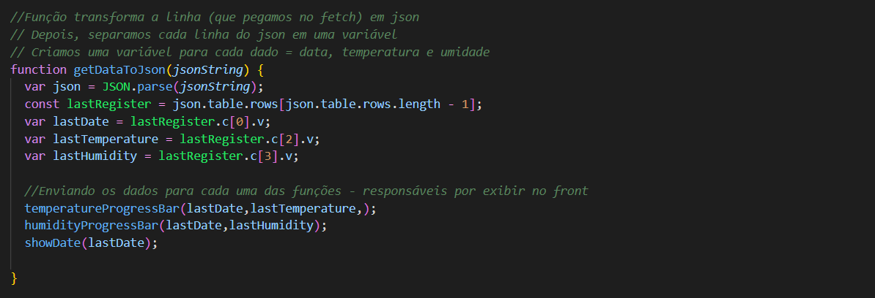

Já nesta imagem há as variáveis em quais são salvos as informações específicas e exportando as mesmas para outras funções no código que serão destinadas para aparecer no front-end.

### 

### 4.4.2 Versão 2 (Sprint 4)

### **Recebendo dados do Front - Inputs**

Devido ao fato de haver a necessidade do usuário definir os parâmetros de temperatura e umidade máxima e mínima, foi adicionada a função que possibilita definir essas configurações e tais dados são guardados em uma planilha do Google Sheets.

Primeiro foi criada uma planilha do Google Sheets, que será responsável por armazenar esses dados que serão imputados pelo usuário no Front.

Então, ao clicar em extensões e no botão “Apps Script” é redirecionado a uma nova tela onde é possível adicionar um novo script e implantar o seguinte código:

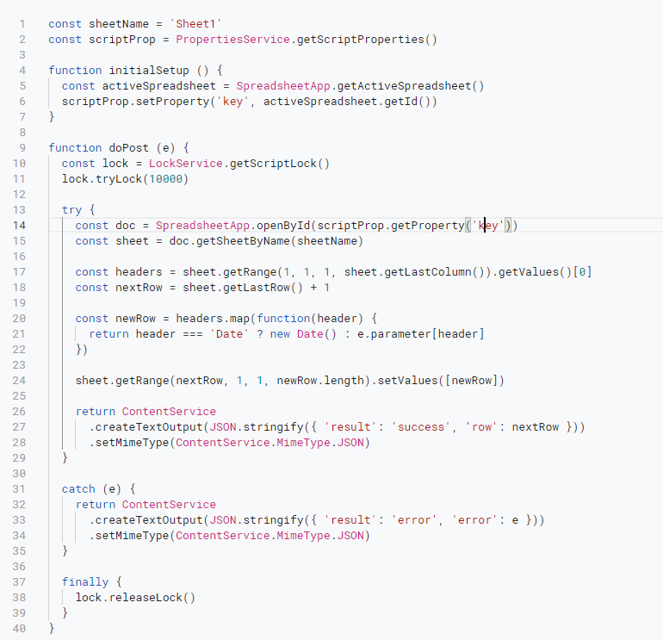

Com o código mostrado acima, a planilha estará habilitada para receber arquivos JSON

Porém, ainda é necessário definir um trigger para que tal post aconteça e os arquivos sejam recebidos, então cria-se o mesmo para que, a partir de uma tag “<form>..</form>” HTML, seja recebido os dados e estes adicionados à planilha. Para isso, basta fazer a seguinte configuração:

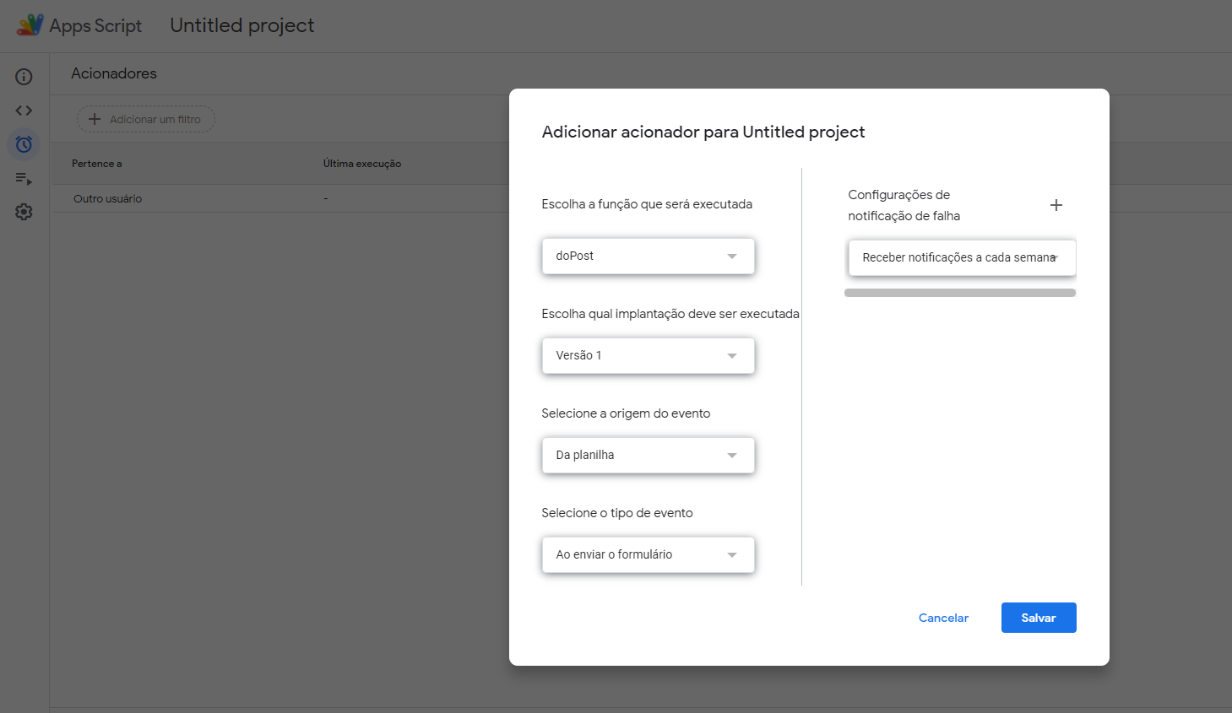

Ao clicar no botão “Salvar”, será gerado um link para executar o script que foi criado, basta apenas salvar o mesmo e guardar em algum documento, pois em breve o mesmo será utilizado.

Agora, a partir do momento que um formulário receber os inputs recebidos do Front, tais dados serão colocados na última linha vazia da planilha que foi criada anteriormente.

A última etapa do processo de toda essa conexão é a de criar um formulário HTML na página web para armazenar, executar os scripts do Google e enviar os dados. como pode ser visto no seguinte script :

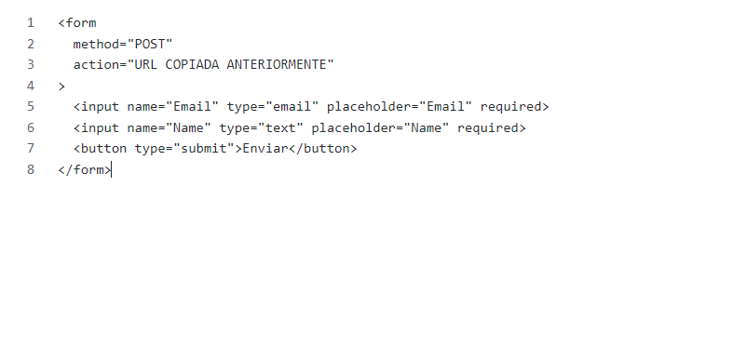

Assim, a partir do momento que for clicado o botão “enviar” na página HTML, os dados serão enviados para a planilha que guardará esses inputs do usuário. O mesmo ocorre no código da ferramenta desenvolvida:

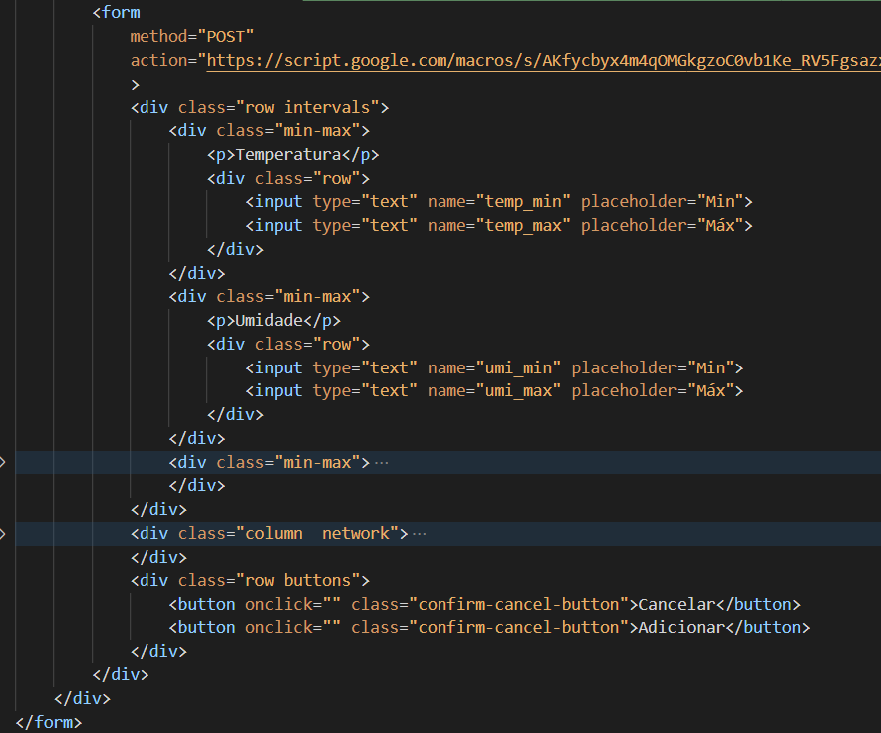

Dessa forma, todos os dados que são colocados nos campos de input de Temperatura e Umidade são enviados para a planilha do Google Sheets criada especificamente para isso, cujo o link para acesso é o seguinte: [Planilha Inputs](https://docs.google.com/spreadsheets/d/1Io-X6PDaMXhqI2EH-OOi0zhz55x3ldh6YN-cQXCW7OI/edit?usp=sharing)

Por fim, a planilha já está habilitada a receber requisições do tipo POST com arquivos JSON, que são recebidos diretamente do Front, pela página de configurações do Dashboard, imputados pelo usuário.

Link do tutorial seguido como base: <https://github.com/levinunnink/html-form-to-google-sheet>

Os próximos passos serão finalizar todos os Inputs possível do usuário no Front, de forma que todos eles sejam levados para a planilha do Sheets. Além disso, esses dados também serão levados para o código do ESP32 , de forma que sejam lidos e a configuração do dispositivo seja feita.

### 4.4.2 Versão 3 (Sprint 5)

O backend da solução é composto de várias etapas e que no decorrer de todo o processo de desenvolvimento foi sofrendo algumas alterações. O princípio básico é que o ESP coleta seus dados com o sensor de temperatura e umidade. Tais informações são transmitidas para uma planilha do google sheets e por fim a informação é disponibilizada em um site web.

Tal processo é realizado a partir de uma ferramenta chamada IFTTT, sendo caracterizada por ser uma alternativa low-code, gratuita, segura e de fácil aprendizado. Assim, é muito utilizada em projetos IOT.

O funcionamento básico se trata do ESP32 fazer uma requisição do tipo POST no webhook que é uma API do próprio IFTTT e a partir disso os dados que foram enviados pelo webhook são enviados como JSON para uma planilha do google.

Devido a algumas limitações da ferramenta foi necessário construir três aplicações no IFTTT.

A primeira é responsável por enviar os dados de temperatura e umidade que foram coletados pelo sensor AHT-10, tais medidas são realizadas de acordo com um intervalo de tempo definido pelo próprio usuário no frontend embarcado. Para ter acesso a toda série histórica de coleta, só basta acessar o seguinte link : <https://docs.google.com/spreadsheets/d/1jP9yXgPAHUr0RjDQ1sTmqObHoKnP-r0I6hto-3vMw80/edit?usp=sharing>.

As outras duas planilhas que foram desenvolvidas foram feitas para guardar os parâmetros definidos pelo próprio usuário, visto que ter como definir um intervalo de temperatura máxima e mínima, além de umidade maxima e minima é um requisito forte de negócio do parceiro, então devido às próprias limitações do IFTTT foi necessária a criação de mais duas outras planilhas.

Assim, o usuário acessa um pequeno painel de controle no ESP32, bastando apenas se conectar na rede WIFI do próprio ESP32 e entrar no seguinte link : <http://192.168.4.1/> . A partir disso, define-se os parâmetros e o próprio ESP envia para uma planilha onde são guardadas todas as requisições.

A planilha que contém os parametros de temperatura é a seguinte <https://docs.google.com/spreadsheets/d/1L7lRsg9MDNTPqTWmi661626ncFGmp9wtVwGpQj_ZS4Y/edit?usp=sharing>

Já a que contém as definições da umidade máxima e mínima aceitável, pode ser acessada com o seguinte link .

<https://docs.google.com/spreadsheets/d/171ubYrqZ7Vq9fynssYJwAk017Jty2fHZbe9cAV_bUIY/edit?usp=sharing>

A seguir, será explicado brevemente como foi feita a conexão desses dados, para mais detalhes convém seguir o seguinte tutorial que ensina passo a passo de como conectar seu ESP ao IFTTT e foi o mesmo que baseamos para desenvolver a solução <https://randomnerdtutorials.com/esp32-esp8266-publish-sensor-readings-to-google-sheets/>

Primeiro de tudo é feito a coleta de dados com o ESP e tais dados são mandados para a planilha do google sheets. <https://docs.google.com/spreadsheets/d/1jP9yXgPAHUr0RjDQ1sTmqObHoKnP-r0I6hto-3vMw80/edit?usp=sharing>

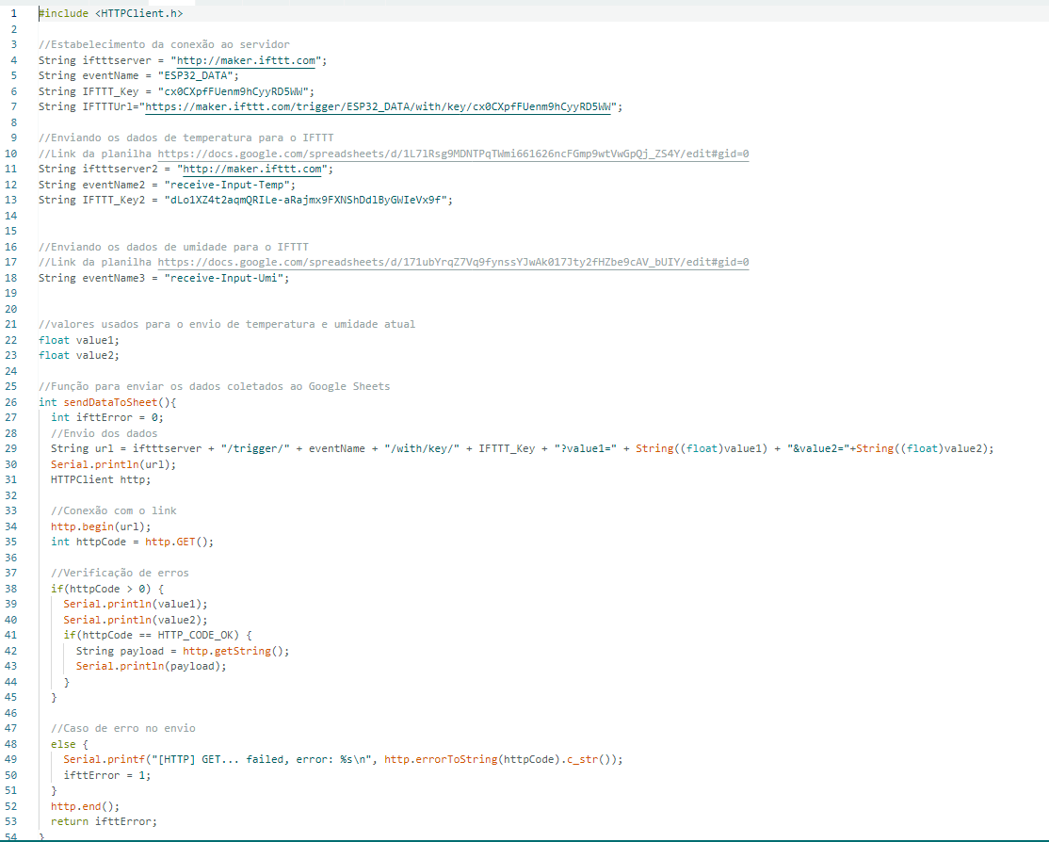

Nesta figura é o código responsável por fazer a requisição POST para o webhook do IFTTT.

Então, caso a requisição seja executada com sucesso a API do IFTTT consegue colocar automaticamente os dados na planilha do Google Sheets.

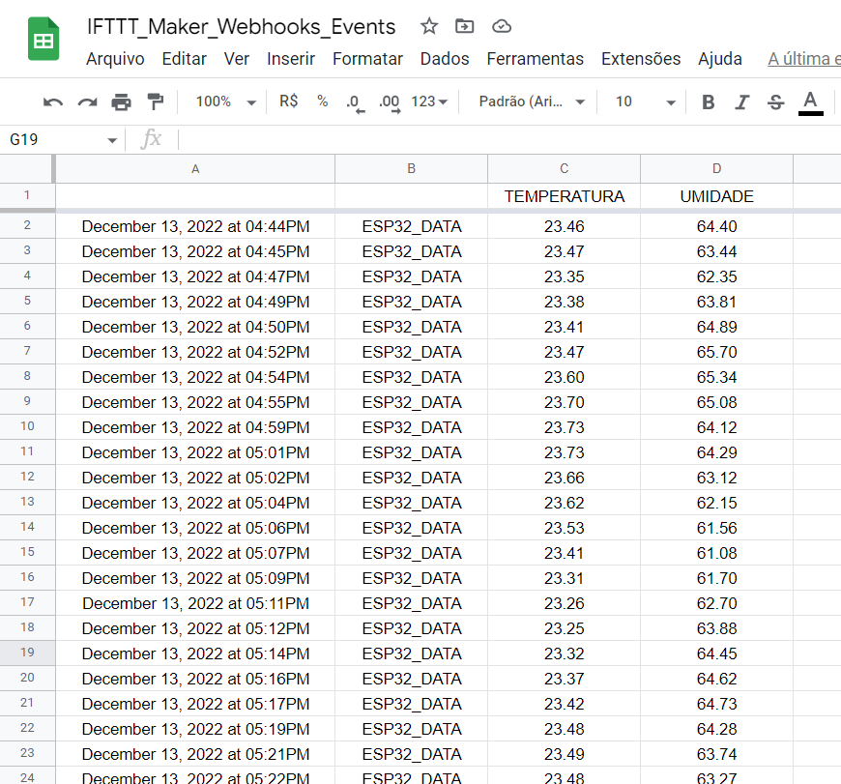

Esta figura mostra como os dados de temperatura e umidade são colocados na planilha através do IFTTT.

## 4.5 Front-End

Seguindo o planejamento do que foi feito no protótipo do Figma, foi feita a programação do Front-End recebendo os dados do sensor por meio da API. Desse modo, alguns requisitos já estão funcionando, como a exibição dos dados de temperatura, umidade e horário de medição, bem como alertas e mensagens para cada faixa.

A primeira tela é a Home Page, onde futuramente, a Gerdau poderá fazer um sistema de Login.

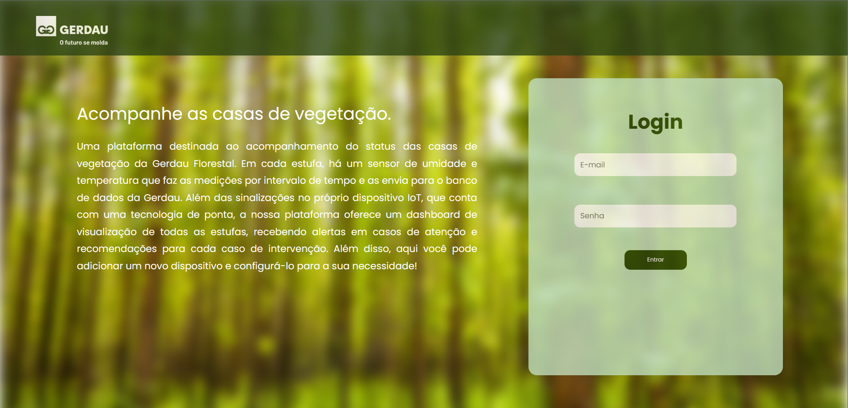

Legenda: Home Page / Login

Após realizar o login, o usuário terá acesso ao Dashboard das casas de vegetação, que conta com um slider no topo da página que poderá ser usado para sincronizar intervalos de medição e faixas de medição dos sensores - a sincronização ainda não está funcional, fica como recomendação para implementação futura.

Na região inferior, há o filtro de estufas, onde o usuário poderá pesquisar uma estufa específica futuramente, com a implementação de adição de novas estufas. Há também, uma visão geral de todas as estufas cadastradas, onde cada card representa uma estufa. Cada card contém um resumo com o status da estufa, o último valor medido de temperatura e umidade, o nome da estufa e indicações de alertas por meio do triângulo e das barrinhas laterais, onde cada cor indica um estado.

Além disso, o primeiro card (que contém o símbolo +) é responsável por adicionar um novo dispositivo/estufa e suas especificações - a adição de um novo sensor/estufa ainda não está funcional e o exemplo se modal está na figura abaixo, fica como recomendação para implementação futura.

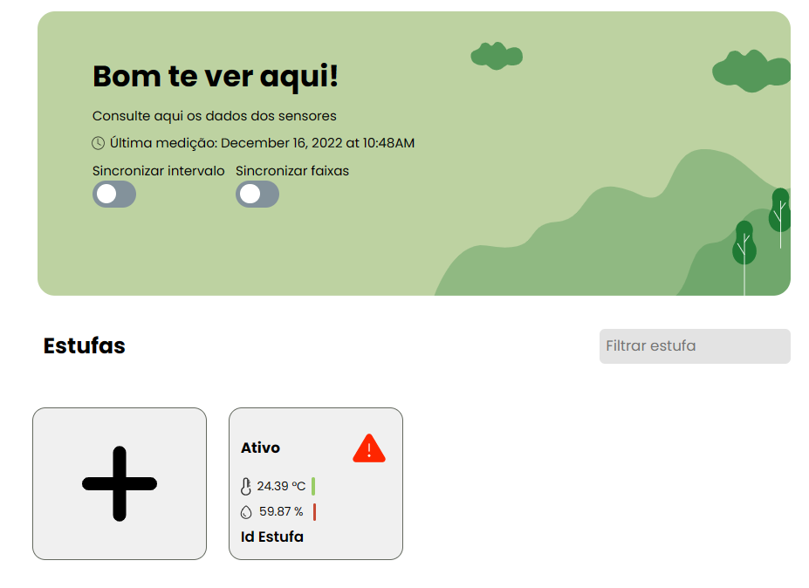

Legenda: Dashboard de estufas/sensores

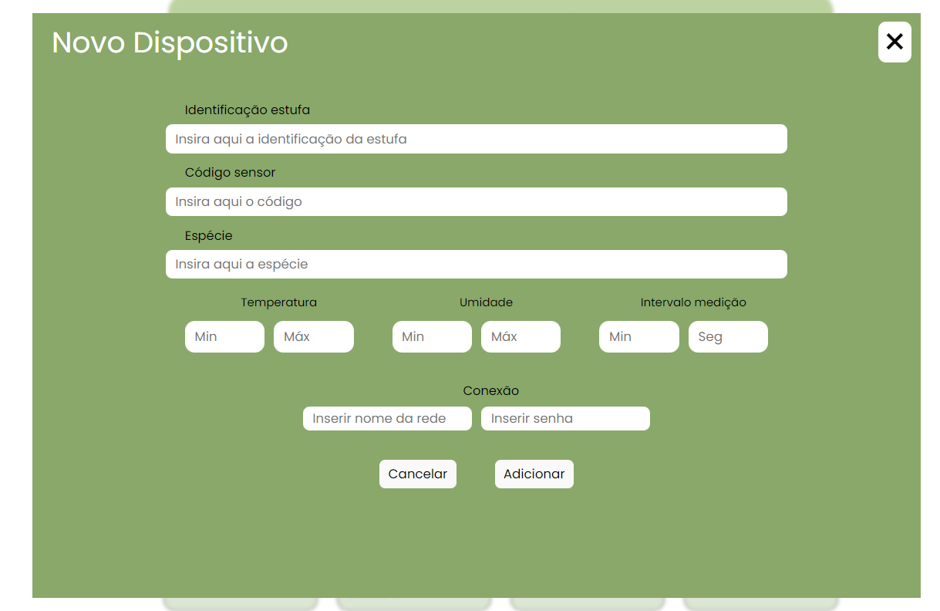

Legenda: Sugestão de modal para adicionar novo dispositivo

Ao clicar no card de uma estufa, abrirá uma tela lateral que contém as informações detalhadas daquela estufa, como o local onde o sensor está localizado, a identificação do sensor, a espécie tratada naquela estufa e o horário da última atualização. Além disso, mostra um símbolo de alerta em destaque, caso haja alguma medição fora da faixa. Ao selecionar uma estufa, o card dela ficará com efeito de dropshadow, indicando qual card está selecionado e exibindo informações.

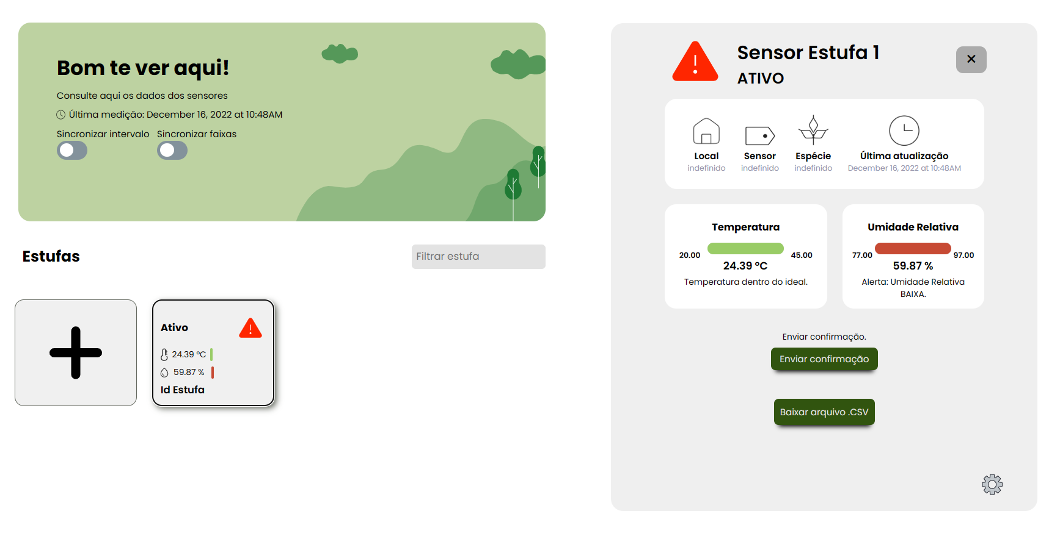

Legenda: Dashboard com região lateral exibindo detalhes da estufa

Na região abaixo dessas informações, estão exibidos os valores de temperatura, umidade, o valor mínimo e máximo de temperatura e umidade, uma indicação visual de status por meio de cores e também a mensagem status ou alerta, de acordo com o que foi informado pelo parceiro.

Caso alguma medição esteja fora da faixa ideal, aparecerá um botão de “enviar confirmação”, que ao ser clicado irá guiar para uma mensagem automática a ser enviada a algum contato de interesse, informado a recomendação de intervenção - a mensagem e o contato personalizados ainda não estão funcionais e serão avaliados.

Além disso, há também um botão de “baixar arquivo .CSV”, que é responsável por fazer download de um arquivo .csv contendo todas medições até aquele momento, o qual poderá ser usado no dashboard do Power BI.

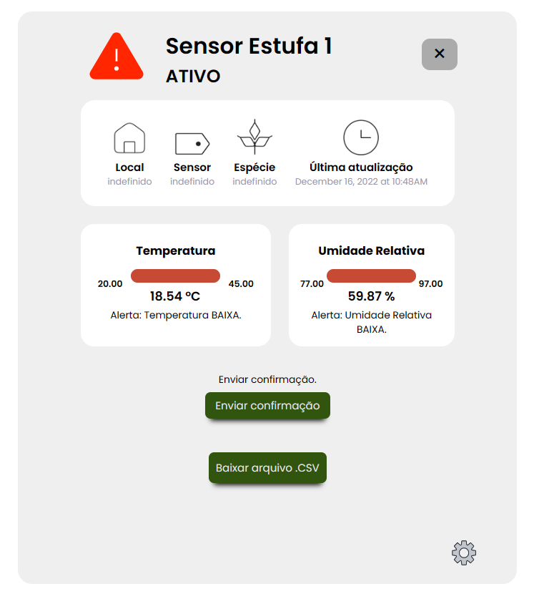

Legenda: Detalhes da estufa - exemplo com temperatura e umidade fora da faixa.

Por último, no canto inferior direito, já um símbolo de engrenagem, que ao ser clicado abrirá um modal de edição da configuração daquele dispositivo/estufa - abaixo, segue um exemplo de sugestão de modal de configuração que poderá ser implementado futuramente.

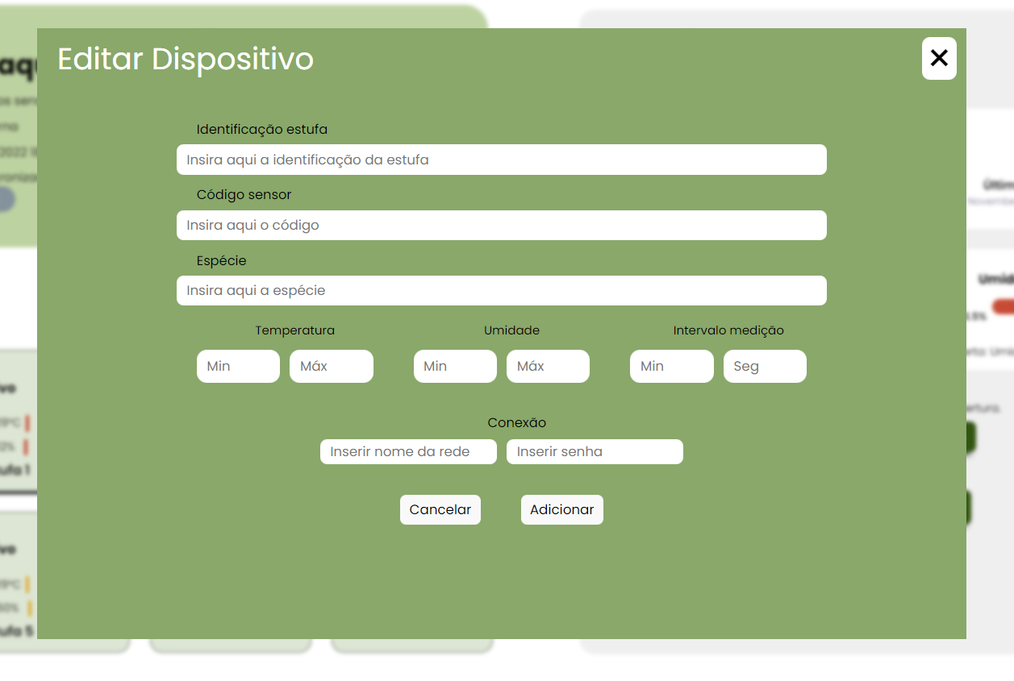

Legenda: Sugestão de modal de editar dispositivo

Atualmente, o modal de configuração conta com um botão que, ao ser clicado, exibe instruções de como acessar o Front embarcado para fazer a configuração do dispositivo.

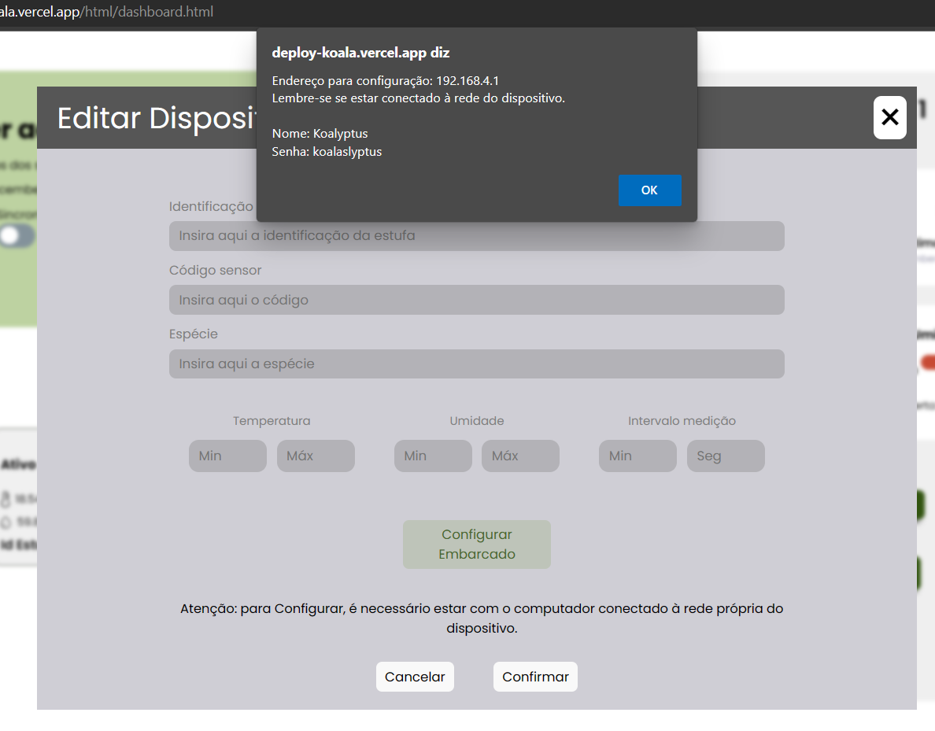

Legenda: Atual modal de editar dispositivo

Caso 1: Para exemplificar as cores, símbolos e mensagens personalizados para situação, segue abaixo um exemplo de uma medição dentro da faixa ideal e outra medição fora da faixa ideal:

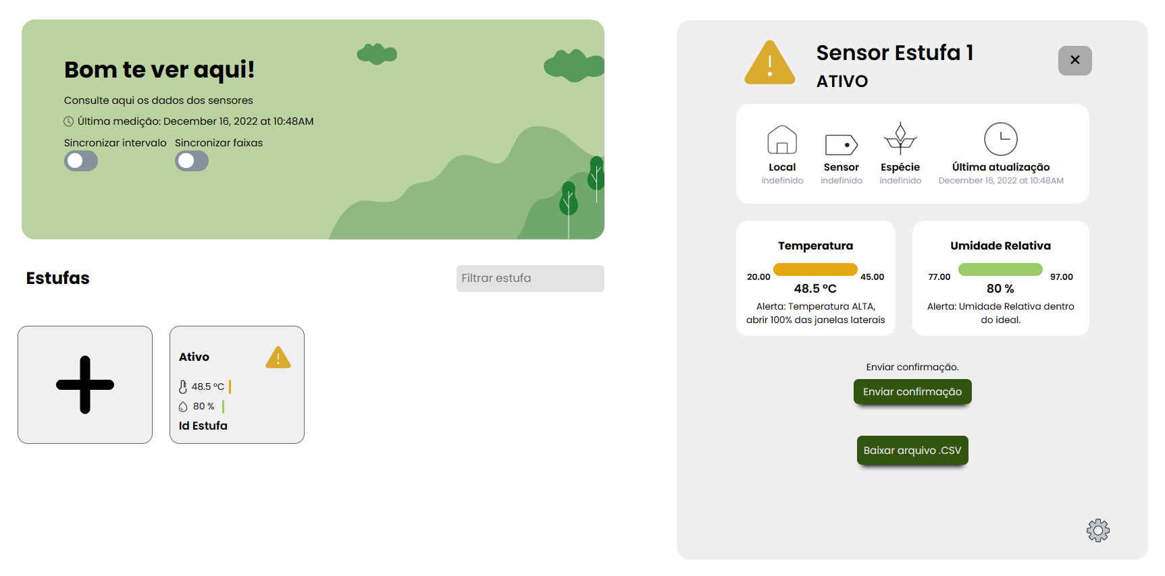

Legenda: Caso 1

Caso 1: neste caso, na estufa 1, temos temperatura alta, fora da faixa ideal, porém ainda não atingiu o limite, portanto tem indicação na cor amarela na barrinha lateral do card e na barrinha dentro do modal de detalhamento. Além disso, há também a mensagem de recomendação de abertura de janelas referente àquele valor. Já a umidade está dentro da faixa ideal, portanto a indicação é na cor verde e a mensagem indica que está na faixa ideal. O triângulo de alerta, nesse caso, assume a cor amarela, seguindo a cor de alerta da medição que se encontra fora da faixa - temperatura, amarelo.

Caso 2: Para exemplificar as cores, símbolos e mensagens personalizadas para situação, segue abaixo um exemplo de ambas as medições dentro da faixa ideal:

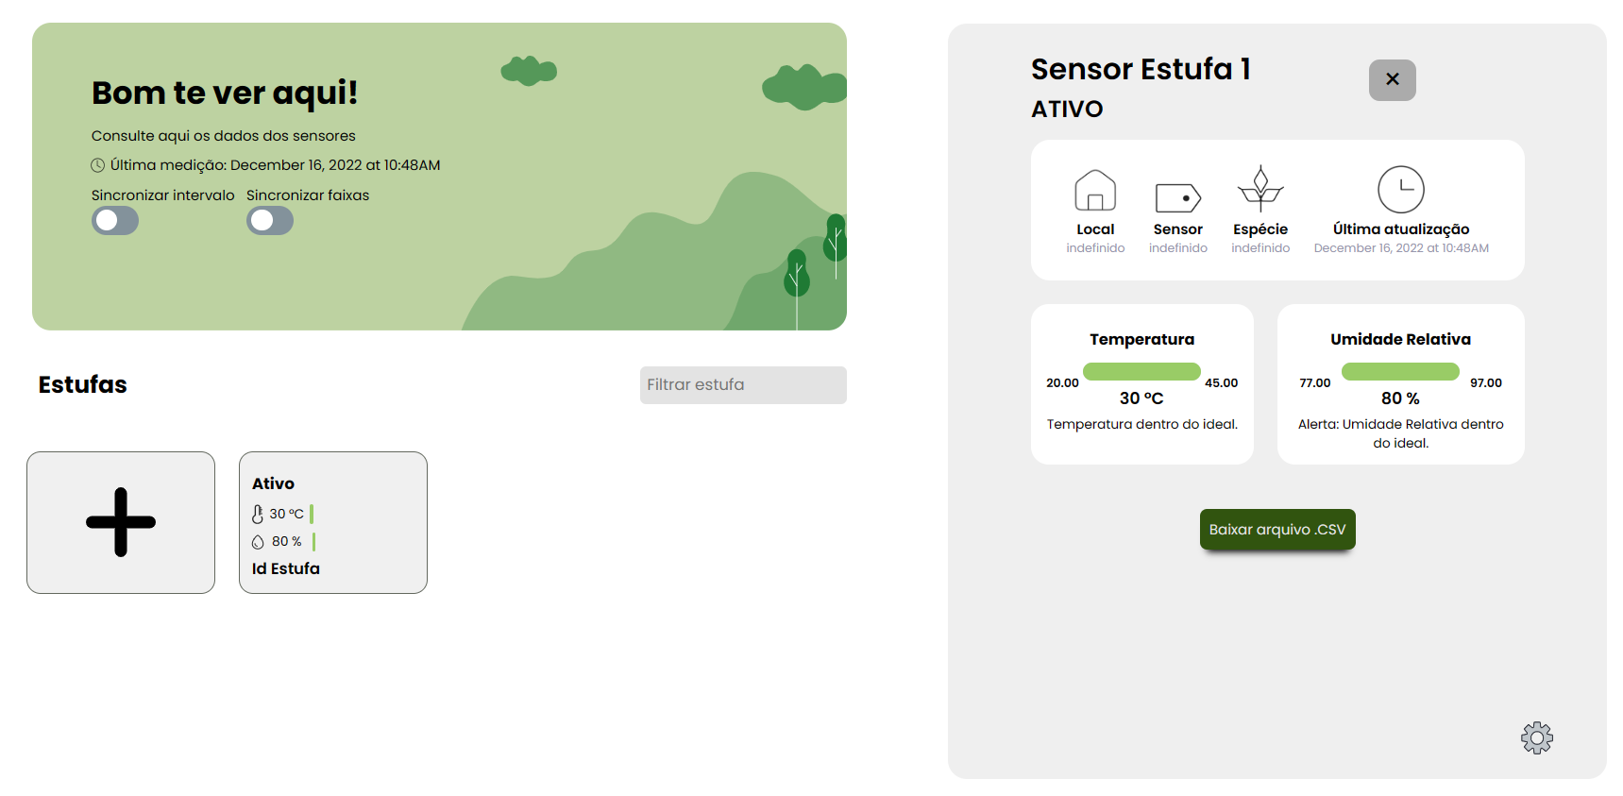

Legenda: Caso 2

Caso 2: neste caso, na estufa 1, temos temperatura e umidade dentro da faixa ideal, portanto as barrinhas laterais do card assumem a cor verde e as barrinhas dentro do card também, bem como as mensagens indicam que estão dentro da faixa ideal. Além disso, o símbolo de triângulo de alerta não aparece nesse caso, já que está tudo certo. O botão de emitir alerta também não aparece nesse caso, já que não é necessária nenhuma intervenção.

Caso 3: neste caso, temos a estufa recebendo temperatura e umidade com valores nulos. Portanto, as barrinhas laterais do card assumem a cor cinza e as barrinhas dentro do card também, bem como as mensagens indicam falha no recebimento dos dados e possíveis erros que possam ter ocorrido. Além disso, o triângulo aparece na cor vermelha, representando um alerta. O botão de emitir alerta também assume a cor vermelha para dar destaque ao erro, já que é possível visualizar no status da estufa que o sensor está inativo.

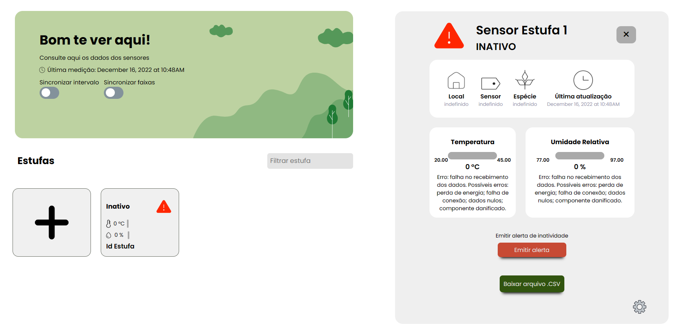

Legenda: caso de falha no recebimento dos dados (sensor inativo

)

## 4.6 Deploy da Interface Web

O processo de Deploy, ou hospedagem do front-end, foi realizado por meio do Vercel. Tal plataforma oferece uma solução low code e hospedagem gratuita, mesmo com limitações na hora de escolher o domínio e capacidade do site de lidar com um alto número de requisições e armazenamento dos dados.

Dessa maneira, o processo se inicia e é baseado em em estruturar um novo repositório do GitHub com todas as informações da página da seguinte maneira:

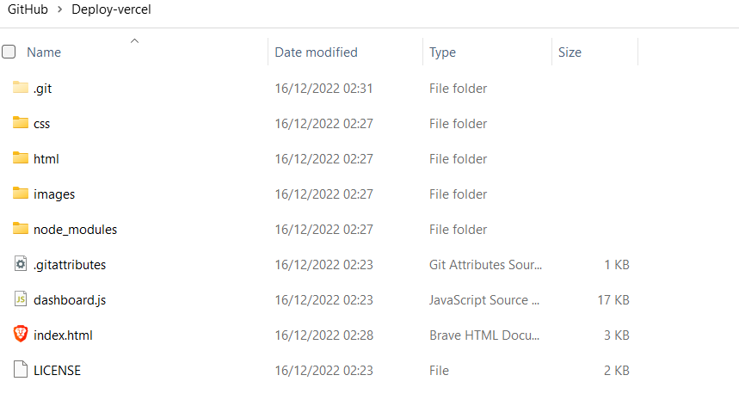

Ao configurar o repositório, o próprio Vercel identifica automaticamente a página index.html. Posto isso, a partir desse processo todo o setup do site é realizado, e assim, o site já estará hospedado na web e totalmente funcional.

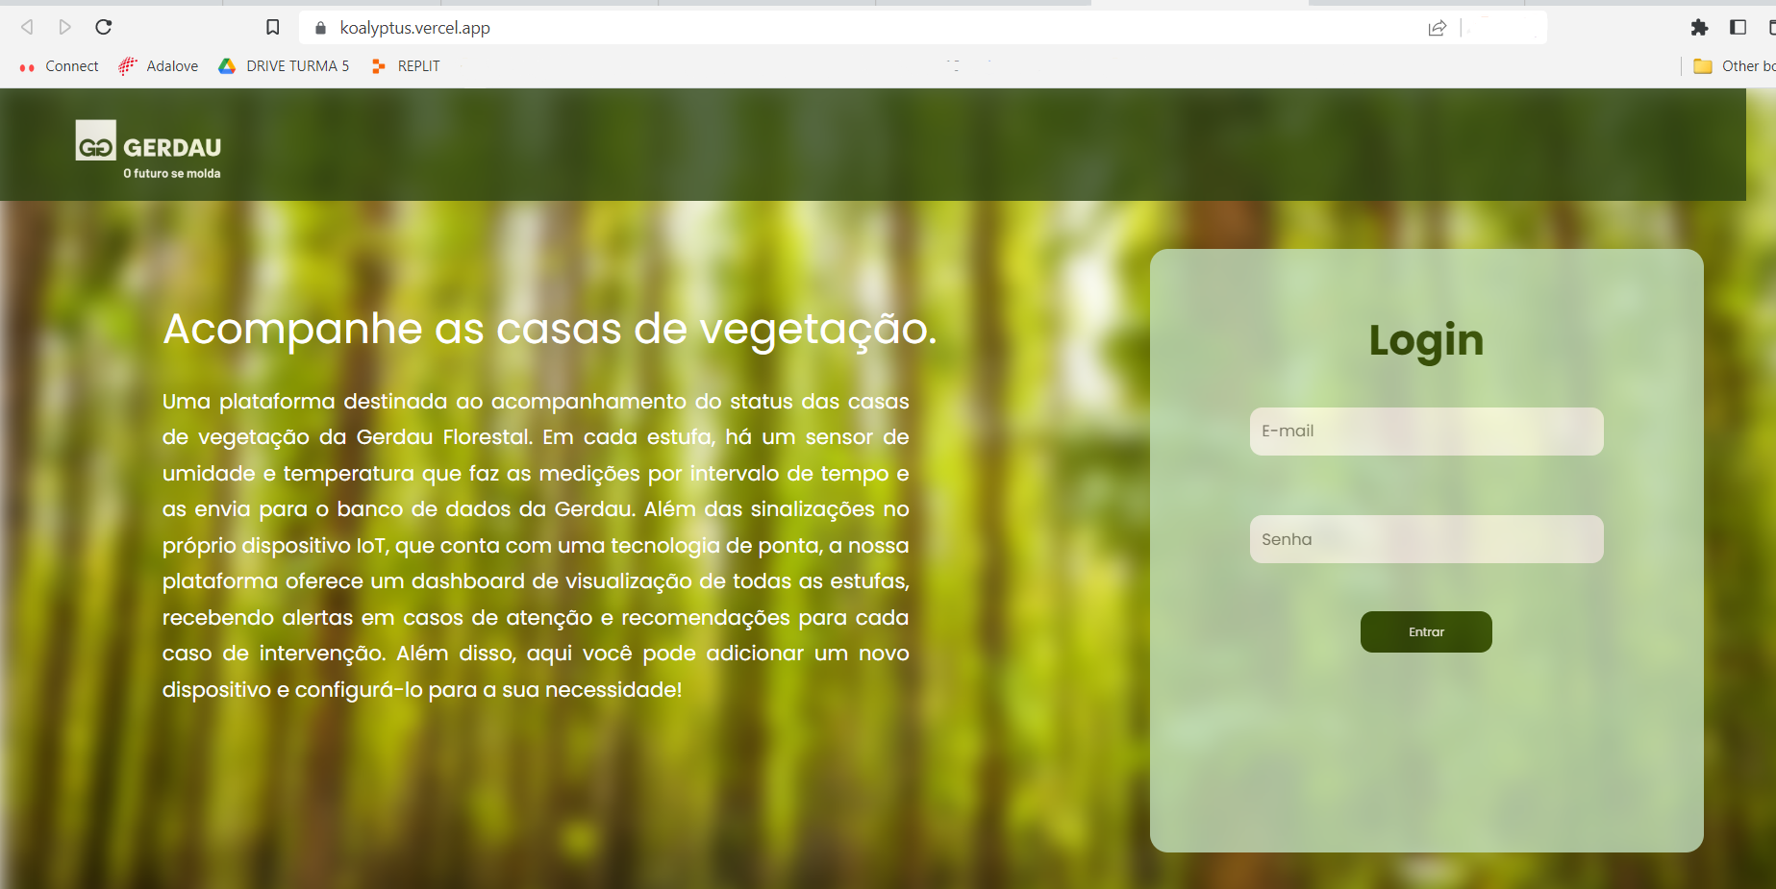

Assim, para acessar o site hospedado com todas as suas funcionalidades, acesse o seguinte link: <https://deploy-koala.vercel.app/>

## 4.7 Servidor Embarcado

O servidor embarcado foi criado com o objetivo de servir para definir as configurações do dispositivo, tais que incluem nome do wifi, senha do wifi, limite máximo de temperatura, limite mínimo de temperatura, limite máximo de umidade relativa e limite mínimo de umidade relativa.

Para criar o servidor embarcado, foi utilizado o ESP 32 como rede wifi, e nele, um código HTML, CSS e JavaScript foi compilado. Isso é feito para que, utilizando-o como servidor local, seja possível abrir o HTML embarcado e acessar a página de configurações sem uma rede de internet. Para o envio e recebimento de dados entre a página e o microcontrolador foi utilizada a biblioteca “SPIFFS” que serve como API. URL “192.168.4.1”.

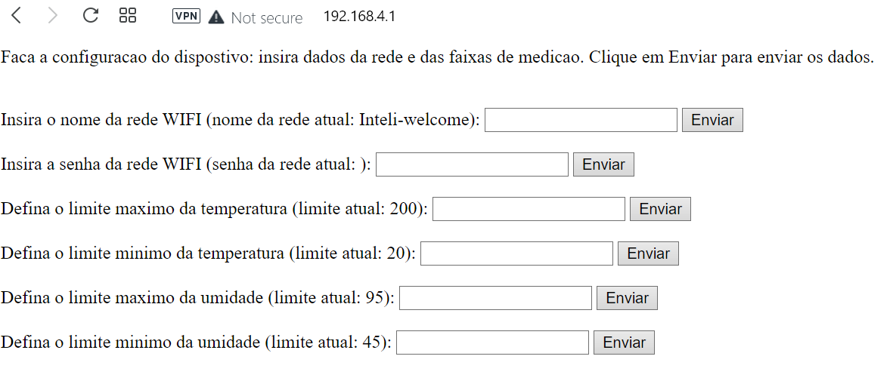

# 5. Documentos

Nesta seção, foram centralizados os principais documentos referentes ao projeto com seus respectivos links para acesso.

## 5.1 TAPI

Documento que contém o escopo do projeto, realizado pelo parceiro em conjunto com o Inteli. Link para acesso: [TAPI](https://docs.google.com/document/d/1QBdMJgOOUAhFHpXjGXRiflRMXcnWzGBe/edit?usp=sharing&ouid=104230094097644443456&rtpof=true&sd=true)

## 5.2 Manual de Instruções

Documento que contém todas as instruções de instalação, configuração, funcionamento e uso do dispositivo desenvolvido no projeto. Link para acesso: [Manual Conway](https://docs.google.com/document/d/1wVuSRTDiqXapukYkElda_gtecLmTS99a/edit?usp=sharing&ouid=104230094097644443456&rtpof=true&sd=true).

## 5.3 Fluxograma da Solução

Documento que contém um fluxograma esquemático de todo o funcionamento do dispositivo, desde a sua instalação e montagem, contendo casos de erro e funcionamento de interface, com o centralizar o entendimento do produto. Link para acesso: [Fluxograma Conway](https://miro.com/app/board/uXjVPAncR5Y=/?share_link_id=489299993315).

## 5.4 GitHub do Projeto

Repositório do projeto no GitHub, contendo documentações, códigos e Read Me do projeto. Link para acesso: [GitHub Koalyptus](https://github.com/2022M4T5-Inteli/Projeto3) .

## 5.5 IoT Doc

Documento que contém todas as informações do projeto desenvolvido e suas etapas. Documento oficial do projeto desenvolvido pelo grupo Koalyptus. Link para acesso: [IoT Doc Koalyptus](https://docs.google.com/document/d/11gu9tVkdhq6NHb8X804OLNSHRuXGYidO/edit?usp=sharing&ouid=104230094097644443456&rtpof=true&sd=true).

# 6. Recomendações de melhorias

O projeto entregue ao parceiro é um MVP (Produto mínimo viável), é uma versão mais simples e com um escopo mais fechado de um produto. Nesse contexto, algumas recomendações de melhoria a serem implementadas, dentre elas são: a implementação de um banco de dados próprio, uma API própria que conecta o ESP 32 ao banco de dados, já que foi usado o IFTTT(plataforma terceirizada) e a criação de uma caixa de proteção para o dispositivo.

#### Proteção do Dispositivo

A fim de garantir uma boa funcionalidade e duração do dispositivo, é recomendado a instalação da proteção do dispositivo que pode ser feita através da implementação de uma capa protetora ou caixa à prova de água para abrigar o dispositivo e evitar a ocorrência de qualquer dano, principalmente referente aos momentos de irrigação, os quais apresentam maiores riscos.

Sendo assim, a proteção facilita a instalação do dispositivo e por adicionar mais praticidade, é possível ser instalada na parede em áreas internas ou externas sujeita a intemperismo físico, poeira, água, etc. Por fim, o indicado é ter uma proteção próxima ao tamanho do dispositivo original para garantir um bom encaixe e instalação com adequação da posição em que o dispositivo deve estar(de preferência na altura das mudas) para captar as informações do ambiente.

**Obs:** Esta recomendação é para interesses futuros de implementação, ou seja, o projeto não possui a proteção, ficando a critério do parceiro.

#### Migração para um banco de dados estruturado

A solução encontrada pelo grupo foi a implementação da ferramenta IFTTT, que faz o envio dos dados embarcados para planilhas do Google Sheets, que farão o armazenamento desses dados para serem recebidos pelo Front e exibidos no Dashboard. No entanto, para um uso que atenda a todas as necessidades do parceiro, recomenda-se que seja feita a migração para um banco de dados próprio, a fim de facilitar a implementação de novas funcionalidades.

#### Adição de novas estufas

Para implementações futuras do dispositivo em outras estufas, é interessante analisar a possibilidade de adição de novas estufas no banco de dados por meio da Interface Web. Dessa maneira, viabiliza uma visualização mais ampla de todas as estufas gerenciadas pelo parceiro.

#### Configuração completa pelo Front

Atualmente, a configuração do dispositivo está sendo feita por meio de uma página HTML embarcada, como citado anteriormente. No entanto, para facilitar esse processo de configuração de forma que seja feita em um único lugar, nesse caso, o Dashboard. Uma sugestão de página de configuração já está pronta no código do Front, seria necessário, apenas, realizar a integração com um futuro banco de dados.

#### Envio de notificações

Uma das demandas do parceiro seria que as notificações de alerta, além de serem exibidas no Dashboard, fossem enviadas para alguma plataforma, por exemplo, o WhatsApp ou o Teams. Dessa forma, é recomendado que esse estudo de envio de notificações seja continuado para que essa demanda seja atendida.

#### Implementação de novos casos de erro

Além do tratamento dos erros já implementados, é recomendado que haja uma nova avaliação para perceber se há a necessidade de implementar novos casos de erro como, por exemplo, o não recebimento de novos dados no banco de dados após um certo período de tempo, indicando uma possível falha de energia ou conexão com a rede.

#### Refinamento do Front (Dashboard)

O Dashboard desenvolvido foi pensado para utilização em computadores ou monitores para serem visualizados em tempo real de forma contínua. No entanto, caso seja necessário o acesso por meio de um celular ou tablet, é necessário aprimorar a responsabilidade da página web para diferentes tamanhos de tela.

#### Sincronização de faixas e intervalo de envio de dados

Uma funcionalidade pensada pelo grupo para uma implementação futura foi a possibilidade de sincronizar as faixas de temperatura e umidade, bem como o intervalo de envios de dados para o banco de dados, quando for implementada a possibilidade de adição de novos dispositivos.

#### Envio das informações para o PowerBI

Essa sugestão está relacionada à demanda do parceiro em visualizar os dados no dashboard do PowerBI, ferramenta usada atualmente pelo parceiro para uma visualização e análise mais completa, bem como o histórico de todas as medições.

Uma possível ferramenta para este fim é um DTS (Data Transformation Services), onde é possível mapear a origem das informações (neste caso, as planilhas), o destino (banco de dados lido pelo PowerBI), bem como configuração como um serviço, por exemplo, para rodar de 1 em 1 hora.

# Referências

NOTÍCIAS, Gerdau; Gerdau é a empresa industrial B2B brasileira mais bem posicionada no Ranking Merco de Responsabilidade ESG. Brasil, 2022. Disponível em: <https://www2.gerdau.com.br/noticias/gerdau-e-a-empresa-industrial-b2b-brasileira-mais-bem-posicionada-no-ranking-merco-de-responsabilidade-esg/#:~:text=Gerdau%20%C3%A9%20a%20empresa%20industrial,Ranking%20Merco%20de%20Responsabilidade%20ESG> Acesso em outubro de 2022.

BRASIL, Engine; A Agenda ESG E Como Ela Está Impactando As Indústrias No Brasil. Brasil, 2022. Disponível em: <https://enginebr.com.br/esg-industrias-brasil/> Acesso em outubro de 2022.

PETROBRAS; Gás Natural. Brasil, 2022. Disponível em: <https://petrobras.com.br/pt/nossas-atividades/produtos/industriais/gas-natural/#:~:text=%C3%89%20usado%20ainda%20como%20redutor,fabrica%C3%A7%C3%A3o%20de%20vidro%20e%20cimento> Acesso em outubro de 2022.

GASMIG, CTGás; Gerdau Açominas é a primeira empresa em Minas Gerais a utilizar o Gás Natural Comprimido. Brasil, 2005. Disponível em: <https://www.gasnet.com.br/conteudo/3468/Gerdau-Acominas-e-a-primeira-empresa-em-Minas-Gerais-a-utilizar-o-Gas-Natural-Comprimido> Acesso em outubro de 2022.

FERREIRA, Juliana, GROPPA, Leonardo, PICARELLI, Marcela; Análise Setorial Siderurgia. Disponível em: <https://webcache.googleusercontent.com/search?q=cache:72BvsRQIXFMJ:https://edisciplinas.usp.br/mod/resource/view.php%3Fid%3D2228781&cd=2&hl=pt-BR&ct=clnk&gl=br> Acesso em outubro de 2022.

LAVAA, Ana; Temperature and Humidity Sensors: An Ultimate Guide. 2021. Disponível em: <https://www.linquip.com/blog/temperature-and-humidity-sensors-an-ultimate/> Acesso em novembro de 2022.

GERDAU; Implicações financeiras e outros riscos e oportunidades em decorrência de mudanças climáticas. Disponível em: <https://centraldeindicadores.gerdau.digital/capital-natural.html> Acesso em outubro de 2022.

GERDAU; Relato Integrado Gerdau 2019. Disponível em: <https://www2.gerdau.com.br/sites/default/files/PDF/Relato%20Integrado%202019_0.pdf> Acesso em outubro de 2022

GALLO,Antônio; As cinco forças de Porter. Disponível em: <https://www.cmfrp.com.br/post/as-cinco-for%C3%A7as-de-porter> Acesso em outubro de 2022.

GERDAU; Caderno de Indicadores Gerdau 2020. Disponível em: <https://www2.gerdau.com.br/sites/default/files/PDF/CadernoIndicadoresGerdau2020.pdf> Acesso em outubro de 2022.

GERDAU; Relatório Anual 2021. Disponível em: <https://www2.gerdau.com.br/wp-content/uploads/2022/08/relatorio_anual_gerdau_2021.pdf> Acesso em outubro de 2022.

Plataforma IFTTT. Disponível em: <https://ifttt.com/explore> Acesso em novembro e dezembro de 2022.

# Anexos

#### O documento não possui anexos.